

Tema
MANUAL DE CONFIGURACIÓN SISTEMA EUREKA BANK MONSTER CON SOAP CON BDD LOCAL EN JAVA

Autores
AMAGUAÑA CASA KEVIN FERNANDO
GUAMAN PULUPA ALEXANDER DANIEL

Tutor
Ing. Eduardo Mauricio Campaña Ortega
MIS.MDU.CCNA.CCIA.
PhD. (c) Ingeniería de Software PhD. (c) Seguridad Información

Fecha
24/04/2026
MANUAL DE CONFIGURACIÓN SISTEMA EUREKA BANK CON SOAP CON BDD LOCAL EN JAVA
1 INTRODUCCIÓN 6
2 OBJETIVOS 6
2.1 Objetivo General 6
2.2 Objetivos Específicos 6
3 MARCO TEÓRICO 7
3.1 Web Services SOAP y XML 7
3.2 Arquitectura Cliente-Servidor y Orientación a Servicios 7
3.3 Patrón de Arquitectura Modelo-Vista-Controlador (MVC) Distribuido 8
3.4 Servidor Payara y JAX-WS 8
3.5 Seguridad: Autenticación por Tokens e Intercambio CORS 8
3.6 Componentes Cliente: .NET MAUI y Blazor WebAssembly 9
4 DESARROLLO DEL APLICATIVO 9
4.1 Base de datos 9
4.2 Servidor 21
4.2.1 Paso 1: Creación del proyecto 21
4.2.2 Paso 2: Nombramiento del proyecto 22
4.2.3 Paso 3: Estructuración del proyecto 23
4.2.4 Paso 4: Implementacion del Servicio EurekaBank 23
4.2.5 Paso 5: Implementación del servicio de Login 31
4.2.6 Paso 6: Configuración del Web Service SOAP 33
4.2.7 Paso 7: Configuración de la Conexión a la Base de Datos 36
4.2.8 Paso 8: Implementación de Pruebas Unitarias y de Conectividad 37
4.2.9 Paso 9: Compilación y Despliegue en Payara 38
4.2.10 Paso 10: Verificación del Contrato WSDL 38
4.2.11 Paso 11: Verificación de conexión a la base de datos 39
4.2.12 Paso 12: Verificación de lectura de movimientos 39
4.2.13 Paso 13: Verificación de Login 40
4.2.14 Paso 14: Verificación final del servicio publicado localmente 40
4.3 Cliente Consola 41
4.3.1 Paso 1: Crear proyecto en Netbeans 41
4.3.2 Paso 2: Nombramiento del proyecto 41
4.3.3 Paso 3: Estructura de carpetas 42
4.3.4 Paso 4: Verificar WSDL del servidor en payara server 43
4.3.5 Paso 5: Agregar Web Service Client 44
4.3.6 Paso 6: Implementar Controlador 45
4.3.7 Paso 7: Implementar Vista 46
4.3.8 Paso 8: Definir Main 48
4.3.9 Paso 9: Verificar Cliente Consola 49
4.4 Cliente Móvil 49
4.5 Cliente Móvil 84
4.6 Cliente Escritorio 88
4.7 Cliente Web 91
5 CONCLUSIONES 95
6 RECOMENDACIONES 96
7 REFERENCIAS BIBLIOGRÁFICAS 97

ÍNDICE DE ILUSTRACIONES
Figura 1 Pantalla principal de MySQL Workbench 9
Figura 2 Página principal de phpMyAdmin 10
Figura 3 Script generación de objetos para la base 10
Figura 4 Verificación de creación de tablas 15
Figura 4 Verificación de inserción de datos 20
Figura 5 Modelo de la base de datos 21
Figura 6 Selección del tipo de proyecto 22
Figura 7 Configurar el nombre del proyecto Web Application 22
Figura 8 Estructura de carpetas Servidor 23
Figura 9 Paquete de pruebas 38
Figura 10 Despliegue en Payara Server 38
Figura 11 Contrato WSDL web service WSEurekaBank 39
Figura 12 Prueba de conexión 39
Figura 13 Prueba de lectura de movimientos 40
Figura 14 Prueba de Login 40
Figura 15 Nuevo proyecto Java Application 41
Figura 16 Nombramiento del proyecto consola 42
Figura 17 Estructura de carpetas 43
Figura 18 WSDL del servidor en Payara Server 44
Figura 19 Generar ws a partir de WSDL 44
Figura 20 Vista Cliente Consola 49
Figura 21 Vista del cliente móvil, login 85
Figura 22 Vista del cliente móvil, menú principal 86
Figura 23 Vista del cliente móvil, listado de cuentas 86
Figura 24 Vista del cliente móvil, detalle de cuenta 87
Figura 25 Vista del cliente móvil, centro de operaciones 87
Figura 26 Vista del cliente escritorio, login 89
Figura 27 Vista del cliente escritorio, menú principal 90
Figura 28 Vista del cliente escritorio, listado de cuentas 90
Figura 29 Vista del cliente escritorio, detalle de cuenta 91
Figura 30 Vista del cliente escritorio, centro de operaciones 91
Figura 31 Vista del cliente web, login 93
Figura 32 Vista del cliente web, menú principal 94
Figura 33 Vista del cliente web, listado de cuentas 94
Figura 34 Vista del cliente web, detalle de cuenta 95
Figura 35 Vista del cliente web, centro de operaciones 95

ÍNDICE DE TABLAS
Tabla 1 Creación Base de datos y tablas 11
Tabla 2 SQL script Inserción de datos 15
Tabla 3 CuentaDao 23
Tabla 4 MovimientoDao 25
Tabla 5 EurekaService 31
Tabla 6 Login Service 32
Tabla 7 WSEurekaBank 33
Tabla 8 AccesoDB 36
Tabla 9 BancoController 45
Tabla 10 ConsolaView 46
Tabla 11 Main 48
Tabla 12 IAdaptadorAutenticacion 57
Tabla 13 IAdaptadorBanco 57
Tabla 14 ConstantesRed 58
Tabla 15 Datos Cuenta 58
Tabla 16 MovimientosDatos 58
Tabla 17 ResultadoOperacion 59
Tabla 18 TipoBackend 59
Tabla 19 EstadoAplicacion 59
Tabla 20 FabricaEstrategiaBackend 60
Tabla 21 TraductorErrores 60
Tabla 22 MainLayout 63
Tabla 23 Index.razor 65
Tabla 24 Cuentas.razor 67
Tabla 25 DetalleCuenta.razor 70
Tabla 26 MenuPrincipal.razor 73
Tabla 27 Operaciones.razor 74
Tabla 28 AdaptadorAutenticacionJavaSoap 78
Tabla 29 AdaptadorBancoJavaSoap 80
Tabla 30 MauiProgram 84
Tabla 31 MauiProgram 88
Tabla 32 Program 92

INTRODUCCIÓN

Un Web Service SOAP es una interfaz de comunicación basada en protocolos estándar de la web que permite el intercambio ágil de información estructurada entre sistemas computacionales. La arquitectura SOAP que rige este proyecto se fundamenta metodológicamente en el uso de XML como formato estándar para el envío y recepción de mensajes, definiendo las operaciones a través de un contrato WSDL bien establecido. Esta arquitectura es esencial en entornos empresariales donde la interoperabilidad heterogénea, el rendimiento, y el cumplimiento de esquemas de autenticación basada en tokens son prioritarios.
En el desarrollo de esta API SOAP con Java, la lógica se organiza mediante la exposición estructurada de operaciones definidas en el contrato WSDL utilizando el protocolo HTTP como transporte (a través de métodos como POST). A diferencia del patrón MVC tradicional de aplicaciones web monolíticas, este enfoque se centra en una arquitectura Cliente-Servidor limpia e independiente. Aquí, el servidor actúa exclusivamente como un proveedor de servicios de backend (lógica de negocio bancaria: gestión de clientes, cuentas, transacciones y autenticación) que un cliente abstrae y consume sin importar su tecnología o sistema operativo.
Para el despliegue de estos servicios, se utiliza Payara Server, un servidor de aplicaciones de alto rendimiento y grado empresarial derivado de GlassFish. Payara es un contenedor robusto y compatible con Jakarta EE 11 que provee soporte nativo para la especificación JAX-WS (Jakarta XML Web Services); esto reemplaza alternativas más verbosas del pasado. Su utilización permite alojar las capas de controladores, parsear rápidamente archivos XML a los Data Transfer Objects (DTOs), aplicar filtros CORS, y gestionar procesos en simultáneo mediante herramientas avanzadas de administración, asegurando escalabilidad y una integración nativa con la base de datos MySQL que soporta la persistencia del sistema.

OBJETIVOS

Objetivo General
Desarrollar un manual de documentación que estructure y explique la construcción de un sistema bancario (Eureka Bank) basado en una arquitectura cliente-servidor distribuida. El sistema expondrá una API SOAP centralizada implementada en Java bajo Payara Server, respaldada por una base de datos MySQL local, capaz de atender peticiones de manera interoperable a cuatro interfaces clientes distintas: consola (Java), aplicación de escritorio (.NET / Blazor UI), plataforma Web y dispositivos móviles (.NET MAUI).

Objetivos Específicos
- Describir detalladamente el diseño, enrutamiento e implementación de la API SOAP utilizando la especificación JAX-WS dentro de un contenedor Payara, documentando la exposición de cada operación definida en el contrato WSDL (/cuentas, /transacciones y /seguridad) y su respectivo paso de mensajes en formato XML, junto con la persistencia de datos sobre MySQL.
- Proporcionar las guías de arquitectura y configuración para el desarrollo de la interfaz de usuario en las múltiples plataformas del ecosistema cliente (Consola, Desktop, Web y MAUI), detallando el ecosistema de consumo de los servicios SOAP y las peticiones que ejecutan (requests/responses).
- Explicar los fundamentos clave de la arquitectura Cliente-Servidor basada en API, destacando cómo el uso del ecosistema Jakarta EE y Payara Server garantiza la interoperabilidad asíncrona, robustez en la validación de peticiones y flexibilidad transaccional sobre la base de datos MySQL.
- Documentar el esquema de seguridad transaccional adoptado por los endpoints, especificando el flujo de los administradores de credenciales (inicio de sesión y actualización de contraseña) y la intercepción manejada por Tokens dinámicos para proteger las transacciones.

MARCO TEÓRICO

Web Services SOAP y XML
A diferencia de regímenes ligeros como REST, un Web Service basado en SOAP (Simple Object Access Protocol) utiliza un protocolo estandarizado para el intercambio de mensajes estructurados entre sistemas. Las interacciones se basan en el envío de sobres XML a través de métodos del protocolo HTTP (habitualmente POST), apoyándose en un contrato formal definido mediante WSDL (Web Services Description Language) que especifica las operaciones, los tipos de datos y los puntos de acceso del servicio.
En este proyecto, la capa de transferencia de información se fundamenta en el formato XML y en el esquema WSDL como contrato de servicio. XML permite un intercambio de datos estructurados, validable y fuertemente tipado, independiente del lenguaje de programación. Para facilitar y estandarizar la comunicación entre el cliente y el servidor, el sistema emplea el patrón DTO (Data Transfer Object), lo que asegura que por la red viaje únicamente la información estrictamente necesaria, mapeada desde y hacia las entidades JPA que persisten en la base de datos MySQL.

Arquitectura Cliente-Servidor y Orientación a Servicios
La arquitectura del proyecto se fundamenta en un modelo distribuido Cliente-Servidor apoyado en la Orientación a Servicios, donde la lógica principal recae en un servidor centralizado (Backend) que es completamente agnóstico de las interfaces que lo consumen (Frontend).
En lugar de depender de una aplicación monolítica tradicional, el backend se dedica a exponer "Endpoints" u operaciones específicas (rutas como /api/conversiones). Esto garantiza una interoperabilidad total: permite que el sistema sea consumido indistintamente por un cliente básico de consola en Java, hasta aplicaciones Web o Móviles modernas, promoviendo una alta reutilización tecnológica y encapsulación del código (ej. validaciones, operaciones matemáticas).

Patrón de Arquitectura Modelo-Vista-Controlador (MVC) Distribuido
El desarrollo implementa una adaptación moderna del Modelo-Vista-Controlador adaptado para ecosistemas de red:
- Modelo: Reside primordialmente en el servidor .NET y abarca las entidades, las interfaces del contrato de servicio y la lógica central del negocio. Para este proyecto bancario, incluye las clases de persistencia (EurekaBankContext, Cliente, Cuenta, Movimiento), los Data Transfer Objects (DTOs) y la lógica de acceso a datos mediante Entity Framework sobre SQL Server.
- Vista: Es descentralizada. Para este proyecto en particular, la vista abarca múltiples clientes autónomos: las aplicaciones de escritorio .NET, la plataforma de Consola (Java), la red de componentes Web (mediante Blazor) y la interfaz en dispositivos móviles usando MAUI (EurekaBankUI.Maui).
- Controlador: Se divide entre el control de UI local de los clientes y las clases puente expuestas en el servidor backend mediante WCF (LoginService.svc y MovimientosService.svc), los cuales interceptan las solicitudes SOAP (Requests), invocan los servicios correspondientes en el Modelo y retornan un formato de respuesta estándar (Responses).

Servidor Payara y JAX-WS
Payara Server es un servidor de aplicaciones de alto rendimiento y grado empresarial derivado de GlassFish, diseñado para la ejecución de aplicaciones Jakarta EE. Payara proporciona un entorno seguro en tiempo de ejecución que permite desplegar servicios web SOAP de forma nativa, actuando como contenedor de la lógica de negocio y de la capa de persistencia JPA sobre MySQL.
Dentro del proyecto, la gestión del Web Service se apoya en JAX-WS (Jakarta XML Web Services), la especificación estándar de Jakarta EE para la construcción de servicios SOAP. Mediante el uso de anotaciones semánticas (como @WebService, @WebMethod, @SOAPBinding y @WebParam), JAX-WS transforma métodos Java nativos en operaciones expuestas en un contrato WSDL generado automáticamente. El propio runtime de Payara se encarga del manejo dinámico de la serialización y deserialización del esquema XML subyacente hacia objetos Java (DTOs) de manera automatizada, a través de JAXB.

Seguridad: Autenticación por Tokens e Intercambio CORS
En el contexto de comunicaciones web descentralizadas, el esquema de control requiere componentes para validar la fiabilidad de las peticiones.
- Autenticación (Bearers / Tokens): El sistema aborda la validación de credenciales generando cadenas de acceso codificadas (Tokens) en lugar del esquema tradicional de sesiones en memoria asociadas al servidor. Una vez el cliente se autentica en la ruta de seguridad, cualquier petición futura necesita estar firmada lógicamente por dicho token proporcionado por los interceptores (ej. ManejadorAutenticacion).
- Manejo de CORS: Dado que múltiples plataformas particularmente los navegadores Web intentan conectarse al servidor Payara desde dominios distintos, el backend interpone un FiltroCors. Se encarga de manipular las cabeceras HTTP de respuesta para autorizar peticiones asíncronas remotas o interceptarlas para prevenir bloqueos por las directivas de seguridad en navegadores modernos.

Componentes Cliente: .NET MAUI y Blazor WebAssembly
Para satisfacer el alcance multiplataforma exigido por el desarrollo, la interfaz de usuario se sustenta en componentes modulares modernos de Microsoft:
- Blazor (Web y Escritorio Compartido): Un framework que permite construir interfaces interactivas empleando C# y sintaxis Razor en lugar de JavaScript, usando el estándar WebAssembly para su óptima ejecución del lado del cliente.
- .NET MAUI (Multi-platform App UI): Actúa como el lienzo orquestador para empaquetar aplicaciones nativamente tanto en arquitecturas de escritorio (Windows/macOS) como móviles (Android/iOS), compartiendo hasta el 90% de sus librerías e interfaz abstracta (MainLayout.razor, servicios internos y adaptadores de red) desarrolladas inicialmente para la base de arquitectura de las distintas Vistas.

DESARROLLO DEL APLICATIVO

Base de datos
Para el proyecto de tipo JAVA SOAP, la base de datos predestinada para usarse es MYSQL junto a su gestor MySQL Workbench.

Figura 1 Pantalla principal de MySQL Workbench
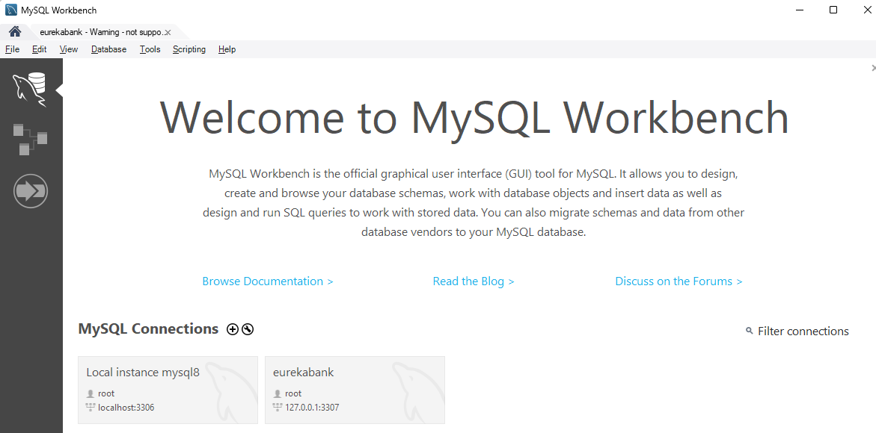
Dentro de Workbench, lo que se debe hacer es crear una nueva conexión para la base de datos a utilizarse, en este caso eurekabank.

Figura 2 Página principal de phpMyAdmin
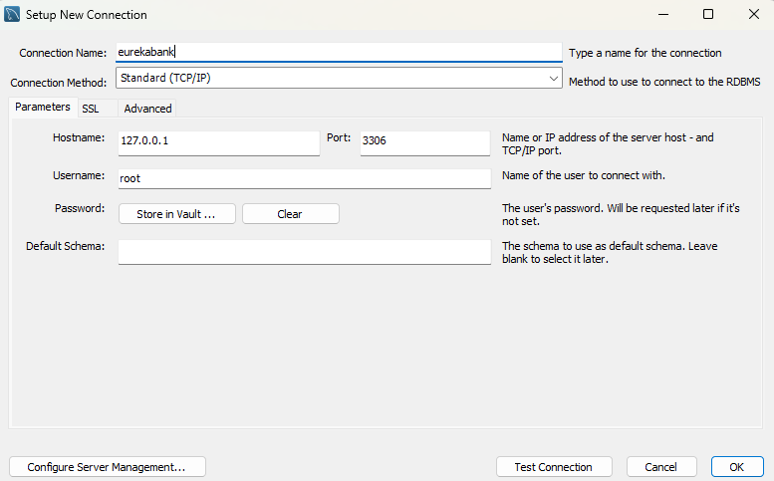
Ahora, lo que se debe hacer es importar la base de datos hacia MySQL Workbench.

Figura 3 Script generación de objetos para la base
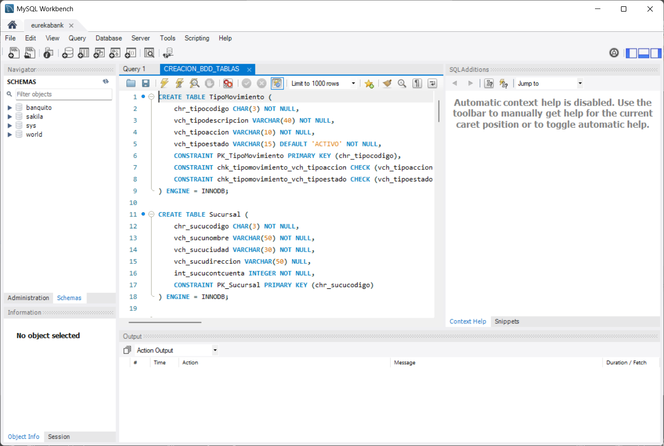
El código es el siguiente, y se lo debe ejecutar en una Query Tab para que pueda funcionar.

Tabla 1 Creación Base de datos y tablas
-- ============================================================
-- EUREKA BANK - Script de creación de base de datos
-- ============================================================

DROP DATABASE IF EXISTS eureka_bank;
CREATE DATABASE eureka_bank
CHARACTER SET utf8mb4
COLLATE utf8mb4_unicode_ci;

USE eureka_bank;

-- ============================================================
-- Tablas del sistema
-- ============================================================

CREATE TABLE TipoMovimiento (
chr_tipocodigo CHAR(3) NOT NULL,
vch_tipodescripcion VARCHAR(40) NOT NULL,
vch_tipoaccion VARCHAR(10) NOT NULL,
vch_tipoestado VARCHAR(15) DEFAULT 'ACTIVO' NOT NULL,
CONSTRAINT PK_TipoMovimiento PRIMARY KEY (chr_tipocodigo),
CONSTRAINT chk_tipomovimiento_vch_tipoaccion CHECK (vch_tipoaccion IN ('INGRESO', 'SALIDA')),
CONSTRAINT chk_tipomovimiento_vch_tipoestado CHECK (vch_tipoestado IN ('ACTIVO', 'ANULADO', 'CANCELADO'))
) ENGINE = INNODB;

CREATE TABLE Sucursal (
chr_sucucodigo CHAR(3) NOT NULL,
vch_sucunombre VARCHAR(50) NOT NULL,
vch_sucuciudad VARCHAR(30) NOT NULL,
vch_sucudireccion VARCHAR(50) NULL,
int_sucucontcuenta INTEGER NOT NULL,
CONSTRAINT PK_Sucursal PRIMARY KEY (chr_sucucodigo)
) ENGINE = INNODB;

CREATE TABLE Empleado (
chr_emplcodigo CHAR(4) NOT NULL,
vch_emplpaterno VARCHAR(25) NOT NULL,
vch_emplmaterno VARCHAR(25) NOT NULL,
vch_emplnombre VARCHAR(30) NOT NULL,
vch_emplciudad VARCHAR(30) NOT NULL,
vch_empldireccion VARCHAR(50) NULL,
CONSTRAINT PK_Empleado PRIMARY KEY (chr_emplcodigo)
) ENGINE = INNODB;

CREATE TABLE Modulo (
int_moducodigo INTEGER NOT NULL,
vch_modunombre VARCHAR(50) NULL,
vch_moduestado VARCHAR(15) NOT NULL DEFAULT 'ACTIVO',
CONSTRAINT PK_Modulo PRIMARY KEY (int_moducodigo),
CONSTRAINT chk_modulo_vch_moduestado CHECK (vch_moduestado IN ('ACTIVO', 'ANULADO', 'CANCELADO'))
) ENGINE = INNODB;

CREATE TABLE Usuario (
chr_emplcodigo CHAR(4) NOT NULL,
vch_emplusuario VARCHAR(20) NOT NULL,
vch_emplclave VARCHAR(50) NOT NULL,
vch_emplestado VARCHAR(15) NULL DEFAULT 'ACTIVO',
CONSTRAINT PK_Usuario PRIMARY KEY (chr_emplcodigo),
CONSTRAINT U_Usuario_vch_emplusuario UNIQUE (vch_emplusuario),
CONSTRAINT FK_Usuario_Empleado FOREIGN KEY (chr_emplcodigo) REFERENCES Empleado (chr_emplcodigo),
CONSTRAINT chk_usuario_vch_emplestado CHECK (vch_emplestado IN ('ACTIVO', 'ANULADO', 'CANCELADO'))
) ENGINE = INNODB;

CREATE TABLE Permiso (
chr_emplcodigo CHAR(4) NOT NULL,
int_moducodigo INTEGER NOT NULL,
vch_permestado VARCHAR(15) NOT NULL DEFAULT 'ACTIVO',
CONSTRAINT PK_Permiso PRIMARY KEY (chr_emplcodigo, int_moducodigo),
CONSTRAINT FK_Permiso_Modulo FOREIGN KEY (int_moducodigo) REFERENCES Modulo (int_moducodigo),
CONSTRAINT FK_Permiso_Usuario FOREIGN KEY (chr_emplcodigo) REFERENCES Usuario (chr_emplcodigo),
CONSTRAINT chk_permiso_vch_permestado CHECK (vch_permestado IN ('ACTIVO', 'ANULADO', 'CANCELADO'))
) ENGINE = INNODB;

CREATE TABLE LOGSESSION (
ID INT NOT NULL AUTO_INCREMENT,
chr_emplcodigo CHAR(4) NOT NULL,
fec_ingreso DATETIME NOT NULL,
fec_salida DATETIME NULL,
ip VARCHAR(20) NOT NULL DEFAULT 'NONE',
hostname VARCHAR(100) NOT NULL DEFAULT 'NONE',
CONSTRAINT PK_LOG_SESSION PRIMARY KEY (ID),
CONSTRAINT fk_log_session_empleado FOREIGN KEY (chr_emplcodigo) REFERENCES Empleado (chr_emplcodigo) ON DELETE RESTRICT ON UPDATE RESTRICT
) ENGINE = INNODB;

CREATE TABLE Asignado (
chr_asigcodigo CHAR(6) NOT NULL,
chr_sucucodigo CHAR(3) NOT NULL,
chr_emplcodigo CHAR(4) NOT NULL,
dtt_asigfechaalta DATE NOT NULL,
dtt_asigfechabaja DATE NULL,
CONSTRAINT PK_Asignado PRIMARY KEY (chr_asigcodigo),
KEY idx_asignado01 (chr_emplcodigo),
CONSTRAINT fk_asignado_empleado FOREIGN KEY (chr_emplcodigo) REFERENCES Empleado (chr_emplcodigo) ON DELETE RESTRICT ON UPDATE RESTRICT,
KEY idx_asignado02 (chr_sucucodigo),
CONSTRAINT fk_asignado_sucursal FOREIGN KEY (chr_sucucodigo) REFERENCES Sucursal (chr_sucucodigo) ON DELETE RESTRICT ON UPDATE RESTRICT
) ENGINE = INNODB;

CREATE TABLE Cliente (
chr_cliecodigo CHAR(5) NOT NULL,
vch_cliepaterno VARCHAR(25) NOT NULL,
vch_cliematerno VARCHAR(25) NOT NULL,
vch_clienombre VARCHAR(30) NOT NULL,
chr_cliedni CHAR(8) NOT NULL,
vch_clieciudad VARCHAR(30) NOT NULL,
vch_cliedireccion VARCHAR(50) NOT NULL,
vch_clietelefono VARCHAR(20) NULL,
vch_clieemail VARCHAR(50) NULL,
CONSTRAINT PK_Cliente PRIMARY KEY (chr_cliecodigo)
) ENGINE = INNODB;

CREATE TABLE Moneda (
chr_monecodigo CHAR(2) NOT NULL,
vch_monedescripcion VARCHAR(20) NOT NULL,
CONSTRAINT PK_Moneda PRIMARY KEY (chr_monecodigo)
) ENGINE = INNODB;

CREATE TABLE Cuenta (
chr_cuencodigo CHAR(8) NOT NULL,
chr_monecodigo CHAR(2) NOT NULL,
chr_sucucodigo CHAR(3) NOT NULL,
chr_emplcreacuenta CHAR(4) NOT NULL,
chr_cliecodigo CHAR(5) NOT NULL,
dec_cuensaldo DECIMAL(12,2) NOT NULL,
dtt_cuenfechacreacion DATE NOT NULL,
vch_cuenestado VARCHAR(15) DEFAULT 'ACTIVO' NOT NULL,
int_cuencontmov INTEGER NOT NULL,
chr_cuenclave CHAR(6) NOT NULL,
CONSTRAINT chk_cuenta_chr_cuenestado CHECK (vch_cuenestado IN ('ACTIVO', 'ANULADO', 'CANCELADO')),
CONSTRAINT PK_Cuenta PRIMARY KEY (chr_cuencodigo),
KEY idx_cuenta01 (chr_cliecodigo),
CONSTRAINT fk_cuenta_cliente FOREIGN KEY (chr_cliecodigo) REFERENCES Cliente (chr_cliecodigo) ON DELETE RESTRICT ON UPDATE RESTRICT,
KEY idx_cuenta02 (chr_emplcreacuenta),
CONSTRAINT fk_cuente_empleado FOREIGN KEY (chr_emplcreacuenta) REFERENCES Empleado (chr_emplcodigo) ON DELETE RESTRICT ON UPDATE RESTRICT,
KEY idx_cuenta03 (chr_sucucodigo),
CONSTRAINT fk_cuenta_sucursal FOREIGN KEY (chr_sucucodigo) REFERENCES Sucursal (chr_sucucodigo) ON DELETE RESTRICT ON UPDATE RESTRICT,
KEY idx_cuenta04 (chr_monecodigo),
CONSTRAINT fk_cuenta_moneda FOREIGN KEY (chr_monecodigo) REFERENCES Moneda (chr_monecodigo) ON DELETE RESTRICT ON UPDATE RESTRICT
) ENGINE = INNODB;

CREATE TABLE Movimiento (
chr_cuencodigo CHAR(8) NOT NULL,
int_movinumero INTEGER NOT NULL,
dtt_movifecha DATE NOT NULL,
chr_emplcodigo CHAR(4) NOT NULL,
chr_tipocodigo CHAR(3) NOT NULL,
dec_moviimporte DECIMAL(12,2) NOT NULL,
chr_cuenreferencia CHAR(8) NULL,
CONSTRAINT chk_Movimiento_importe4 CHECK (dec_moviimporte >= 0.0),
CONSTRAINT PK_Movimiento PRIMARY KEY (chr_cuencodigo, int_movinumero),
KEY idx_movimiento01 (chr_tipocodigo),
CONSTRAINT fk_movimiento_tipomovimiento FOREIGN KEY (chr_tipocodigo) REFERENCES TipoMovimiento (chr_tipocodigo) ON DELETE RESTRICT ON UPDATE RESTRICT,
KEY idx_movimiento02 (chr_emplcodigo),
CONSTRAINT fk_movimiento_empleado FOREIGN KEY (chr_emplcodigo) REFERENCES Empleado (chr_emplcodigo) ON DELETE RESTRICT ON UPDATE RESTRICT,
KEY idx_movimiento03 (chr_cuencodigo),
CONSTRAINT fk_movimiento_cuenta FOREIGN KEY (chr_cuencodigo) REFERENCES Cuenta (chr_cuencodigo) ON DELETE RESTRICT ON UPDATE RESTRICT
) ENGINE = INNODB;

CREATE TABLE Parametro (
chr_paracodigo CHAR(3) NOT NULL,
vch_paradescripcion VARCHAR(50) NOT NULL,
vch_paravalor VARCHAR(70) NOT NULL,
vch_paraestado VARCHAR(15) DEFAULT 'ACTIVO' NOT NULL,
CONSTRAINT chk_parametro_vch_paraestado CHECK (vch_paraestado IN ('ACTIVO', 'ANULADO', 'CANCELADO')),
CONSTRAINT PK_Parametro PRIMARY KEY (chr_paracodigo)
) ENGINE = INNODB;

CREATE TABLE InteresMensual (
chr_monecodigo CHAR(2) NOT NULL,
dec_inteimporte DECIMAL(12,2) NOT NULL,
CONSTRAINT PK_InteresMensual PRIMARY KEY (chr_monecodigo),
KEY idx_interesmensual01 (chr_monecodigo),
CONSTRAINT fk_interesmensual_moneda FOREIGN KEY (chr_monecodigo) REFERENCES Moneda (chr_monecodigo) ON DELETE RESTRICT ON UPDATE RESTRICT
) ENGINE = INNODB;

CREATE TABLE CostoMovimiento (
chr_monecodigo CHAR(2) NOT NULL,
dec_costimporte DECIMAL(12,2) NOT NULL,
CONSTRAINT PK_CostoMovimiento PRIMARY KEY (chr_monecodigo),
KEY idx_costomovimiento (chr_monecodigo),
CONSTRAINT fk_costomovimiento_moneda FOREIGN KEY (chr_monecodigo) REFERENCES Moneda (chr_monecodigo) ON DELETE RESTRICT ON UPDATE RESTRICT
) ENGINE = INNODB;

CREATE TABLE CargoMantenimiento (
chr_monecodigo CHAR(2) NOT NULL,
dec_cargMontoMaximo DECIMAL(12,2) NOT NULL,
dec_cargImporte DECIMAL(12,2) NOT NULL,
CONSTRAINT PK_CargoMantenimiento PRIMARY KEY (chr_monecodigo),
KEY idx_cargomantenimiento01 (chr_monecodigo),
CONSTRAINT fk_cargomantenimiento_moneda FOREIGN KEY (chr_monecodigo) REFERENCES Moneda (chr_monecodigo) ON DELETE RESTRICT ON UPDATE RESTRICT
) ENGINE = INNODB;

CREATE TABLE Contador (
vch_conttabla VARCHAR(30) NOT NULL,
int_contitem INTEGER NOT NULL,
int_contlongitud INTEGER NOT NULL,
CONSTRAINT PK_Contador PRIMARY KEY (vch_conttabla)
) ENGINE = INNODB;

Figura 4 Verificación de creación de tablas
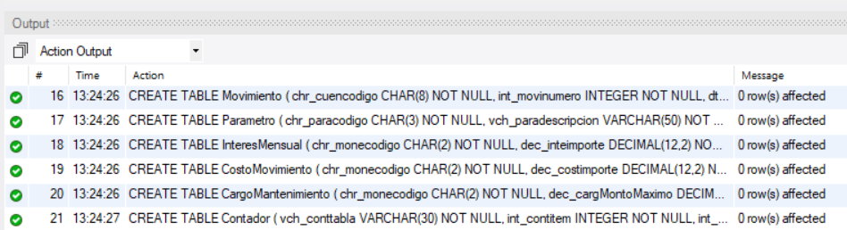
Inserción de datos mediante SQL script

Tabla 2 SQL script Inserción de datos
INSERT INTO Moneda VALUES ('01', 'Soles');
INSERT INTO Moneda VALUES ('02', 'Dolares');

INSERT INTO CargoMantenimiento VALUES ('01', 3500.00, 7.00);
INSERT INTO CargoMantenimiento VALUES ('02', 1200.00, 2.50);

INSERT INTO CostoMovimiento VALUES ('01', 2.00);
INSERT INTO CostoMovimiento VALUES ('02', 0.60);

INSERT INTO InteresMensual VALUES ('01', 0.70);
INSERT INTO InteresMensual VALUES ('02', 0.60);

INSERT INTO TipoMovimiento VALUES ('001', 'Apertura de Cuenta', 'INGRESO', 'ACTIVO');
INSERT INTO TipoMovimiento VALUES ('002', 'Cancelar Cuenta', 'SALIDA', 'ACTIVO');
INSERT INTO TipoMovimiento VALUES ('003', 'Deposito', 'INGRESO', 'ACTIVO');
INSERT INTO TipoMovimiento VALUES ('004', 'Retiro', 'SALIDA', 'ACTIVO');
INSERT INTO TipoMovimiento VALUES ('005', 'Interes', 'INGRESO', 'ACTIVO');
INSERT INTO TipoMovimiento VALUES ('006', 'Mantenimiento', 'SALIDA', 'ACTIVO');
INSERT INTO TipoMovimiento VALUES ('007', 'ITF', 'SALIDA', 'ACTIVO');
INSERT INTO TipoMovimiento VALUES ('008', 'Transferencia', 'INGRESO', 'ACTIVO');
INSERT INTO TipoMovimiento VALUES ('009', 'Transferencia', 'SALIDA', 'ACTIVO');
INSERT INTO TipoMovimiento VALUES ('010', 'Cargo por Movimiento', 'SALIDA', 'ACTIVO');

INSERT INTO Sucursal VALUES ('001', 'Sipan', 'Chiclayo', 'Av. Balta 1456', 2);
INSERT INTO Sucursal VALUES ('002', 'Chan Chan', 'Trujillo', 'Jr. Independencia 456', 3);
INSERT INTO Sucursal VALUES ('003', 'Los Olivos', 'Lima', 'Av. Central 1234', 0);
INSERT INTO Sucursal VALUES ('004', 'Pardo', 'Lima', 'Av. Pardo 345 - Miraflores', 0);
INSERT INTO Sucursal VALUES ('005', 'Misti', 'Arequipa', 'Bolivar 546', 0);
INSERT INTO Sucursal VALUES ('006', 'Machupicchu', 'Cusco', 'Calle El Sol 534', 0);
INSERT INTO Sucursal VALUES ('007', 'Grau', 'Piura', 'Av. Grau 1528', 0);

INSERT INTO Empleado VALUES ('9999', 'Internet', 'Internet', 'internet', 'Internet', 'internet');
INSERT INTO Empleado VALUES ('0001', 'Romero', 'Castillo', 'Carlos Alberto', 'Trujillo', 'Call1 1 Nro. 456');
INSERT INTO Empleado VALUES ('0002', 'Castro', 'Vargas', 'Lidia', 'Lima', 'Federico Villarreal 456 - SMP');
INSERT INTO Empleado VALUES ('0003', 'Reyes', 'Ortiz', 'Claudia', 'Lima', 'Av. Aviación 3456 - San Borja');
INSERT INTO Empleado VALUES ('0004', 'Ramos', 'Garibay', 'Angelica', 'Chiclayo', 'Calle Barcelona 345');
INSERT INTO Empleado VALUES ('0005', 'Ruiz', 'Zabaleta', 'Claudia', 'Cusco', 'Calle Cruz Verde 364');
INSERT INTO Empleado VALUES ('0006', 'Cruz', 'Tarazona', 'Ricardo', 'Arequipa', 'Calle La Gruta 304');
INSERT INTO Empleado VALUES ('0007', 'Diaz', 'Flores', 'Edith', 'Lima', 'Av. Pardo 546');
INSERT INTO Empleado VALUES ('0008', 'Sarmiento', 'Bellido', 'Claudia Rocio', 'Arequipa', 'Calle Alfonso Ugarte 1567');
INSERT INTO Empleado VALUES ('0009', 'Pachas', 'Sifuentes', 'Luis Alberto', 'Trujillo', 'Francisco Pizarro 1263');
INSERT INTO Empleado VALUES ('0010', 'Tello', 'Alarcon', 'Hugo Valentin', 'Cusco', 'Los Angeles 865');
INSERT INTO Empleado VALUES ('0011', 'Carrasco', 'Vargas', 'Pedro Hugo', 'Chiclayo', 'Av. Balta 1265');
INSERT INTO Empleado VALUES ('0012', 'Mendoza', 'Jara', 'Monica Valeria', 'Lima', 'Calle Las Toronjas 450');
INSERT INTO Empleado VALUES ('0013', 'Espinoza', 'Melgar', 'Victor Eduardo', 'Huancayo', 'Av. San Martin 6734 Dpto. 508 ');
INSERT INTO Empleado VALUES ('0014', 'Hidalgo', 'Sandoval', 'Milagros Leonor', 'Chiclayo', 'Av. Luis Gonzales 1230');

INSERT INTO Usuario VALUES ('9999', 'internet', SHA('internet'), 'ACTIVO');
INSERT INTO Usuario VALUES ('0001', 'cromero', SHA('chicho'), 'ACTIVO');
INSERT INTO Usuario VALUES ('0002', 'lcastro', SHA('flaca'), 'ACTIVO');
INSERT INTO Usuario VALUES ('0003', 'creyes', SHA('linda'), 'ANULADO');
INSERT INTO Usuario VALUES ('0004', 'aramos', SHA('china'), 'ACTIVO');
INSERT INTO Usuario VALUES ('0005', 'cvalencia', SHA('angel'), 'ACTIVO');
INSERT INTO Usuario VALUES ('0006', 'rcruz', SHA('cerebro'), 'ACTIVO');
INSERT INTO Usuario VALUES ('0007', 'ediaz', SHA('princesa'), 'ANULADO');
INSERT INTO Usuario VALUES ('0008', 'csarmiento', SHA('chinita'), 'ANULADO');
INSERT INTO Usuario VALUES ('0009', 'lpachas', SHA('gato'), 'ACTIVO');
INSERT INTO Usuario VALUES ('0010', 'htello', SHA('machupichu'), 'ACTIVO');
INSERT INTO Usuario VALUES ('0011', 'pcarrasco', SHA('tinajones'), 'ACTIVO');

INSERT INTO Modulo VALUES (1, 'Procesos', 'ACTIVO');
INSERT INTO Modulo VALUES (2, 'Tablas', 'ACTIVO');
INSERT INTO Modulo VALUES (3, 'Consultas', 'ACTIVO');
INSERT INTO Modulo VALUES (4, 'Reportes', 'ACTIVO');
INSERT INTO Modulo VALUES (5, 'Util', 'ACTIVO');
INSERT INTO Modulo VALUES (6, 'Seguridad', 'ACTIVO');

INSERT INTO Permiso VALUES ('0001', 1, 'ACTIVO');
INSERT INTO Permiso VALUES ('0001', 2, 'ACTIVO');
INSERT INTO Permiso VALUES ('0001', 3, 'ACTIVO');
INSERT INTO Permiso VALUES ('0001', 4, 'ACTIVO');
INSERT INTO Permiso VALUES ('0001', 5, 'ACTIVO');
INSERT INTO Permiso VALUES ('0001', 6, 'ACTIVO');

INSERT INTO Permiso VALUES ('0002', 1, 'ACTIVO');
INSERT INTO Permiso VALUES ('0002', 2, 'ACTIVO');
INSERT INTO Permiso VALUES ('0002', 3, 'ACTIVO');
INSERT INTO Permiso VALUES ('0002', 4, 'ACTIVO');
INSERT INTO Permiso VALUES ('0002', 5, 'CANCELADO');
INSERT INTO Permiso VALUES ('0002', 6, 'CANCELADO');

INSERT INTO Permiso VALUES ('0003', 1, 'ACTIVO');
INSERT INTO Permiso VALUES ('0003', 2, 'CANCELADO');
INSERT INTO Permiso VALUES ('0003', 3, 'ACTIVO');
INSERT INTO Permiso VALUES ('0003', 4, 'ACTIVO');
INSERT INTO Permiso VALUES ('0003', 5, 'ACTIVO');
INSERT INTO Permiso VALUES ('0003', 6, 'CANCELADO');

INSERT INTO Permiso VALUES ('0004', 1, 'CANCELADO');
INSERT INTO Permiso VALUES ('0004', 2, 'ACTIVO');
INSERT INTO Permiso VALUES ('0004', 3, 'ACTIVO');
INSERT INTO Permiso VALUES ('0004', 4, 'CANCELADO');
INSERT INTO Permiso VALUES ('0004', 5, 'ACTIVO');
INSERT INTO Permiso VALUES ('0004', 6, 'CANCELADO');

INSERT INTO Permiso VALUES ('0005', 1, 'ACTIVO');
INSERT INTO Permiso VALUES ('0005', 2, 'CANCELADO');
INSERT INTO Permiso VALUES ('0005', 3, 'ACTIVO');
INSERT INTO Permiso VALUES ('0005', 4, 'ACTIVO');
INSERT INTO Permiso VALUES ('0005', 5, 'ACTIVO');
INSERT INTO Permiso VALUES ('0005', 6, 'CANCELADO');

INSERT INTO Permiso VALUES ('0006', 1, 'ACTIVO');
INSERT INTO Permiso VALUES ('0006', 2, 'ACTIVO');
INSERT INTO Permiso VALUES ('0006', 3, 'ACTIVO');
INSERT INTO Permiso VALUES ('0006', 4, 'ACTIVO');
INSERT INTO Permiso VALUES ('0006', 5, 'ACTIVO');
INSERT INTO Permiso VALUES ('0006', 6, 'ACTIVO');

INSERT INTO Permiso VALUES ('0007', 1, 'CANCELADO');
INSERT INTO Permiso VALUES ('0007', 2, 'ACTIVO');
INSERT INTO Permiso VALUES ('0007', 3, 'ACTIVO');
INSERT INTO Permiso VALUES ('0007', 4, 'CANCELADO');
INSERT INTO Permiso VALUES ('0007', 5, 'ACTIVO');
INSERT INTO Permiso VALUES ('0007', 6, 'CANCELADO');

INSERT INTO Asignado VALUES ('000001', '001', '0004', '20071115', NULL);
INSERT INTO Asignado VALUES ('000002', '002', '0001', '20071120', NULL);
INSERT INTO Asignado VALUES ('000003', '003', '0002', '20071128', NULL);
INSERT INTO Asignado VALUES ('000004', '004', '0003', '20071212', '20080325');
INSERT INTO Asignado VALUES ('000005', '005', '0006', '20071220', NULL);
INSERT INTO Asignado VALUES ('000006', '006', '0005', '20080105', NULL);
INSERT INTO Asignado VALUES ('000007', '004', '0007', '20080107', NULL);
INSERT INTO Asignado VALUES ('000008', '005', '0008', '20080107', NULL);
INSERT INTO Asignado VALUES ('000009', '001', '0011', '20080108', NULL);
INSERT INTO Asignado VALUES ('000010', '002', '0009', '20080108', NULL);
INSERT INTO Asignado VALUES ('000011', '006', '0010', '20080108', NULL);

INSERT INTO Parametro VALUES ('001', 'ITF - Impuesto a la Transacciones Financieras', '0.08', 'ACTIVO');
INSERT INTO Parametro VALUES ('002', 'Número de Operaciones Sin Costo', '15', 'ACTIVO');

INSERT INTO Cliente VALUES ('00001', 'CORONEL', 'CASTILLO', 'ERIC GUSTAVO', '06914897', 'LIMA', 'LOS OLIVOS', '996-664-457', 'gcoronelc@gmail.com');
INSERT INTO Cliente VALUES ('00002', 'VALENCIA', 'MORALES', 'PEDRO HUGO', '01576173', 'LIMA', 'MAGDALENA', '924-7834', 'pvalencia@terra.com.pe');
INSERT INTO Cliente VALUES ('00003', 'MARCELO', 'VILLALOBOS', 'RICARDO', '10762367', 'LIMA', 'LINCE', '993-62966', 'ricardomarcelo@hotmail.com');
INSERT INTO Cliente VALUES ('00004', 'ROMERO', 'CASTILLO', 'CARLOS ALBERTO', '06531983', 'LIMA', 'LOS OLIVOS', '865-84762', 'c.romero@hotmail.com');
INSERT INTO Cliente VALUES ('00005', 'ARANDA', 'LUNA', 'ALAN ALBERTO', '10875611', 'LIMA', 'SAN ISIDRO', '834-67125', 'a.aranda@hotmail.com');
INSERT INTO Cliente VALUES ('00006', 'AYALA', 'PAZ', 'JORGE LUIS', '10679245', 'LIMA', 'SAN BORJA', '963-34769', 'j.ayala@yahoo.com');
INSERT INTO Cliente VALUES ('00007', 'CHAVEZ', 'CANALES', 'EDGAR RAFAEL', '10145693', 'LIMA', 'MIRAFLORES', '999-96673', 'e.chavez@gmail.com');
INSERT INTO Cliente VALUES ('00008', 'FLORES', 'CHAFLOQUE', 'ROSA LIZET', '10773456', 'LIMA', 'LA MOLINA', '966-87567', 'r.florez@hotmail.com');
INSERT INTO Cliente VALUES ('00009', 'FLORES', 'CASTILLO', 'CRISTIAN RAFAEL', '10346723', 'LIMA', 'LOS OLIVOS', '978-43768', 'c.flores@hotmail.com');
INSERT INTO Cliente VALUES ('00010', 'GONZALES', 'GARCIA', 'GABRIEL ALEJANDRO', '10192376', 'LIMA', 'SAN MIGUEL', '945-56782', 'g.gonzales@yahoo.es');
INSERT INTO Cliente VALUES ('00011', 'LAY', 'VALLEJOS', 'JUAN CARLOS', '10942287', 'LIMA', 'LINCE', '956-12657', 'j.lay@peru.com');
INSERT INTO Cliente VALUES ('00012', 'MONTALVO', 'SOTO', 'DEYSI LIDIA', '10612376', 'LIMA', 'SURCO', '965-67235', 'd.montalvo@hotmail.com');
INSERT INTO Cliente VALUES ('00013', 'RICALDE', 'RAMIREZ', 'ROSARIO ESMERALDA', '10761324', 'LIMA', 'MIRAFLORES', '991-23546', 'r.ricalde@gmail.com');
INSERT INTO Cliente VALUES ('00014', 'RODRIGUEZ', 'FLORES', 'ENRIQUE MANUEL', '10773345', 'LIMA', 'LINCE', '976-82838', 'e.rodriguez@gmail.com');
INSERT INTO Cliente VALUES ('00015', 'ROJAS', 'OSCANOA', 'FELIX NINO', '10238943', 'LIMA', 'LIMA', '962-32158', 'f.rojas@yahoo.com');
INSERT INTO Cliente VALUES ('00016', 'TEJADA', 'DEL AGUILA', 'TANIA LORENA', '10446791', 'LIMA', 'PUEBLO LIBRE', '966-23854', 't.tejada@hotmail.com');
INSERT INTO Cliente VALUES ('00017', 'VALDEVIESO', 'LEYVA', 'LIDIA ROXANA', '10452682', 'LIMA', 'SURCO', '956-78951', 'r.valdivieso@terra.com.pe');
INSERT INTO Cliente VALUES ('00018', 'VALENTIN', 'COTRINA', 'JUAN DIEGO', '10398247', 'LIMA', 'LA MOLINA', '921-12456', 'j.valentin@terra.com.pe');
INSERT INTO Cliente VALUES ('00019', 'YAURICASA', 'BAUTISTA', 'YESABETH', '10934584', 'LIMA', 'MAGDALENA', '977-75777', 'y.yauricasa@terra.com.pe');
INSERT INTO Cliente VALUES ('00020', 'ZEGARRA', 'GARCIA', 'FERNANDO MOISES', '10772365', 'LIMA', 'SAN ISIDRO', '936-45876', 'f.zegarra@hotmail.com');

INSERT INTO Cuenta VALUES ('00200001', '01', '002', '0001', '00008', 7000, '20080105', 'ACTIVO', 15, '123456');
INSERT INTO Cuenta VALUES ('00200002', '01', '002', '0001', '00001', 6800, '20080109', 'ACTIVO', 3, '123456');
INSERT INTO Cuenta VALUES ('00200003', '02', '002', '0001', '00007', 6000, '20080111', 'ACTIVO', 6, '123456');
INSERT INTO Cuenta VALUES ('00100001', '01', '001', '0004', '00005', 6900, '20080106', 'ACTIVO', 7, '123456');
INSERT INTO Cuenta VALUES ('00100002', '02', '001', '0004', '00005', 4500, '20080108', 'ACTIVO', 4, '123456');
INSERT INTO Cuenta VALUES ('00300001', '01', '003', '0002', '00010', 0, '20080107', 'CANCELADO', 3, '123456');

INSERT INTO Movimiento VALUES ('00100002', 1, '20080108', '0004', '001', 1800, NULL);
INSERT INTO Movimiento VALUES ('00100002', 2, '20080125', '0004', '004', 1000, NULL);
INSERT INTO Movimiento VALUES ('00100002', 3, '20080213', '0004', '003', 2200, NULL);
INSERT INTO Movimiento VALUES ('00100002', 4, '20080308', '0004', '003', 1500, NULL);

INSERT INTO Movimiento VALUES ('00100001', 1, '20080106', '0004', '001', 2800, NULL);
INSERT INTO Movimiento VALUES ('00100001', 2, '20080115', '0004', '003', 3200, NULL);
INSERT INTO Movimiento VALUES ('00100001', 3, '20080120', '0004', '004', 800, NULL);
INSERT INTO Movimiento VALUES ('00100001', 4, '20080214', '0004', '003', 2000, NULL);
INSERT INTO Movimiento VALUES ('00100001', 5, '20080225', '0004', '004', 500, NULL);
INSERT INTO Movimiento VALUES ('00100001', 6, '20080303', '0004', '004', 800, NULL);
INSERT INTO Movimiento VALUES ('00100001', 7, '20080315', '0004', '003', 1000, NULL);

INSERT INTO Movimiento VALUES ('00200003', 1, '20080111', '0001', '001', 2500, NULL);
INSERT INTO Movimiento VALUES ('00200003', 2, '20080117', '0001', '003', 1500, NULL);
INSERT INTO Movimiento VALUES ('00200003', 3, '20080120', '0001', '004', 500, NULL);
INSERT INTO Movimiento VALUES ('00200003', 4, '20080209', '0001', '004', 500, NULL);
INSERT INTO Movimiento VALUES ('00200003', 5, '20080225', '0001', '003', 3500, NULL);
INSERT INTO Movimiento VALUES ('00200003', 6, '20080311', '0001', '004', 500, NULL);

INSERT INTO Movimiento VALUES ('00200002', 1, '20080109', '0001', '001', 3800, NULL);
INSERT INTO Movimiento VALUES ('00200002', 2, '20080120', '0001', '003', 4200, NULL);
INSERT INTO Movimiento VALUES ('00200002', 3, '20080306', '0001', '004', 1200, NULL);

INSERT INTO Movimiento VALUES ('00200001', 1, '20080105', '0001', '001', 5000, NULL);
INSERT INTO Movimiento VALUES ('00200001', 2, '20080107', '0001', '003', 4000, NULL);
INSERT INTO Movimiento VALUES ('00200001', 3, '20080109', '0001', '004', 2000, NULL);
INSERT INTO Movimiento VALUES ('00200001', 4, '20080111', '0001', '003', 1000, NULL);
INSERT INTO Movimiento VALUES ('00200001', 5, '20080113', '0001', '003', 2000, NULL);
INSERT INTO Movimiento VALUES ('00200001', 6, '20080115', '0001', '004', 4000, NULL);
INSERT INTO Movimiento VALUES ('00200001', 7, '20080119', '0001', '003', 2000, NULL);
INSERT INTO Movimiento VALUES ('00200001', 8, '20080121', '0001', '004', 3000, NULL);
INSERT INTO Movimiento VALUES ('00200001', 9, '20080123', '0001', '003', 7000, NULL);
INSERT INTO Movimiento VALUES ('00200001', 10, '20080127', '0001', '004', 1000, NULL);
INSERT INTO Movimiento VALUES ('00200001', 11, '20080130', '0001', '004', 3000, NULL);
INSERT INTO Movimiento VALUES ('00200001', 12, '20080204', '0001', '003', 2000, NULL);
INSERT INTO Movimiento VALUES ('00200001', 13, '20080208', '0001', '004', 4000, NULL);
INSERT INTO Movimiento VALUES ('00200001', 14, '20080213', '0001', '003', 2000, NULL);
INSERT INTO Movimiento VALUES ('00200001', 15, '20080219', '0001', '004', 1000, NULL);

INSERT INTO Movimiento VALUES ('00300001', 1, '20080107', '0002', '001', 5600, NULL);
INSERT INTO Movimiento VALUES ('00300001', 2, '20080118', '0002', '003', 1400, NULL);
INSERT INTO Movimiento VALUES ('00300001', 3, '20080125', '0002', '002', 7000, NULL);

Figura 4 Verificación de inserción de datos
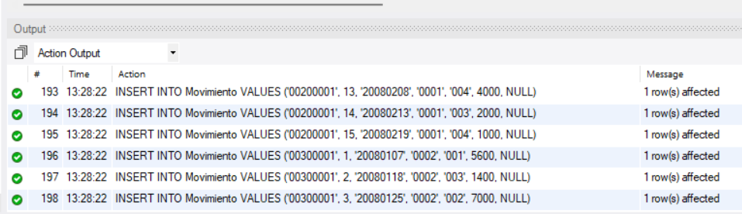

Figura 5 Modelo de la base de datos
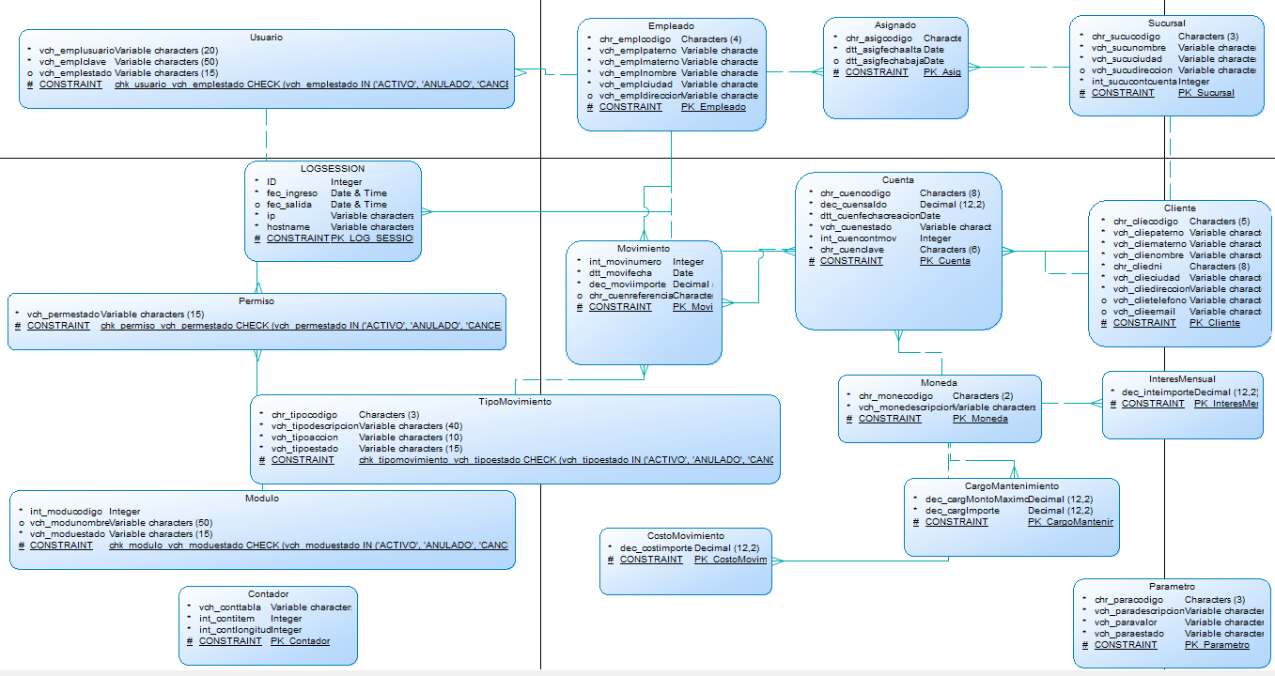

Servidor

Paso 1: Creación del proyecto
En primer lugar, en apache NetBeans 31 se crea el servidor, del cual se van a consumir todos los datos para los clientes. Para la creación del servidor, se está utilizando JDK 21.

Figura 6
Selección del tipo de proyecto
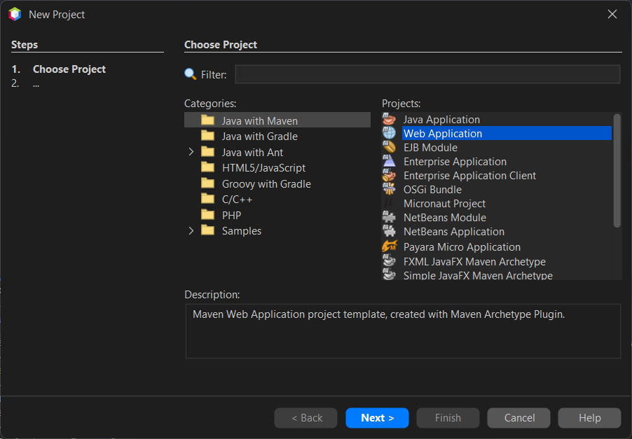

Paso 2: Nombramiento del proyecto
Colocamos el nombre al proyecto WS_Eurekabank_Java_Soap_GR01

Figura 7 Configurar el nombre del proyecto Web Application
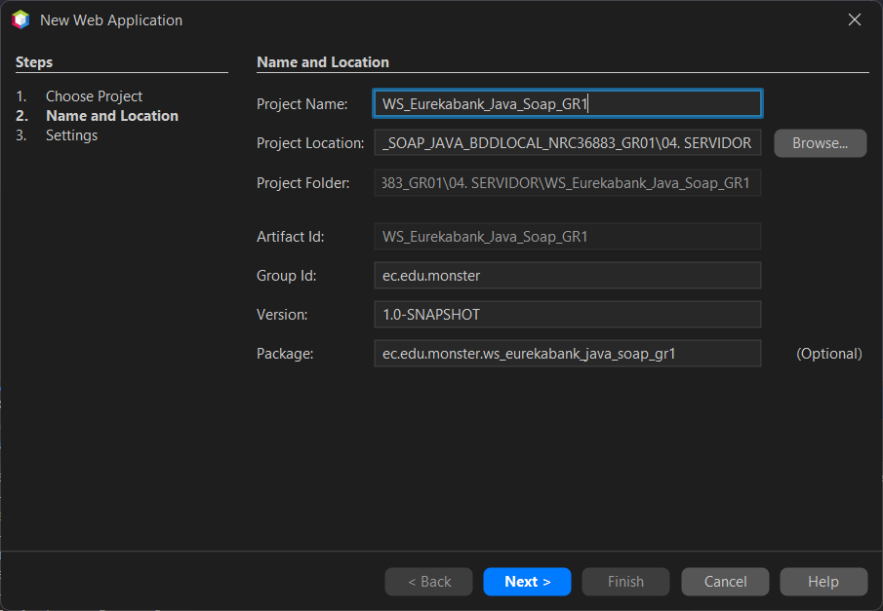

Paso 3: Estructuración del proyecto
Creamos la estructura de paquetes siguiendo la arquitectura orientada a servicios por capas

Figura 8 Estructura de carpetas Servidor
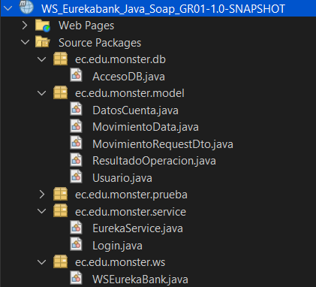

Paso 4: Implementacion del Servicio EurekaBank
Para estructurar el proyecto de forma modular, creamos las clases CuentaDao y MovimientoDao encargadas de manejar de forma independiente las consultas SQL y transacciones JDBC. Posteriormente, definimos el servicio en la clase EurekaService para que actúe como una fachada ligera que conecta la lógica de negocio con la capa de servicios web SOAP

Tabla 3 CuentaDao
package ec.edu.monster.dao;

import ec.edu.monster.db.AccesoDB;
import ec.edu.monster.model.DatosCuenta;
import java.sql.Connection;
import java.sql.PreparedStatement;
import java.sql.ResultSet;
import java.sql.SQLException;
import java.util.ArrayList;
import java.util.List;

public class CuentaDao {

public List<DatosCuenta> leerCuentasConClientes() {
List<DatosCuenta> lista = new ArrayList<>();
String sql = "SELECT "
+ "c.chr_cuencodigo, "
+ "c.chr_monecodigo, "
+ "c.dec_cuensaldo, "
+ "c.vch_cuenestado, "
+ "cl.vch_cliepaterno, "
+ "cl.vch_cliematerno, "
+ "cl.vch_clienombre, "
+ "cl.vch_clieemail, "
+ "cl.vch_clietelefono "
+ "FROM Cuenta c "
+ "INNER JOIN Cliente cl ON c.chr_cliecodigo = cl.chr_cliecodigo "
+ "WHERE c.vch_cuenestado = 'ACTIVO' "
+ "ORDER BY c.chr_cuencodigo";

try (Connection cn = AccesoDB.getConnection();
PreparedStatement pstm = cn.prepareStatement(sql);
ResultSet rs = pstm.executeQuery()) {

while (rs.next()) {
DatosCuenta dc = new DatosCuenta();
dc.setCodigo(rs.getString("chr_cuencodigo"));
dc.setMoneda(rs.getString("chr_monecodigo"));
dc.setSaldo(rs.getBigDecimal("dec_cuensaldo"));
dc.setEstado(rs.getString("vch_cuenestado"));

String nombreCompleto = (rs.getString("vch_cliepaterno") + " "
+ rs.getString("vch_cliematerno") + ", "
+ rs.getString("vch_clienombre")).trim();
dc.setNombreCliente(nombreCompleto);

dc.setEmailCliente(rs.getString("vch_clieemail"));
dc.setTelefonoCliente(rs.getString("vch_clietelefono"));

lista.add(dc);
}
} catch (SQLException e) {
throw new RuntimeException("Error al obtener cuentas con clientes: " + e.getMessage(), e);
}
return lista;
}

public List<DatosCuenta> leerCuentasPorCliente(String clienteCodigo) {
List<DatosCuenta> lista = new ArrayList<>();
String sql = "SELECT c.chr_cuencodigo, c.chr_monecodigo, c.dec_cuensaldo, c.vch_cuenestado, "
+ "cl.vch_cliepaterno, cl.vch_cliematerno, cl.vch_clienombre, "
+ "cl.vch_clietelefono, cl.vch_clieemail "
+ "FROM Cuenta c "
+ "INNER JOIN Cliente cl ON c.chr_cliecodigo = cl.chr_cliecodigo "
+ "WHERE cl.chr_cliecodigo = ? AND c.vch_cuenestado = 'ACTIVO' "
+ "ORDER BY c.chr_cuencodigo";

try (Connection cn = AccesoDB.getConnection(); PreparedStatement pstm = cn.prepareStatement(sql)) {
pstm.setString(1, clienteCodigo);
try (ResultSet rs = pstm.executeQuery()) {
while (rs.next()) {
DatosCuenta cc = new DatosCuenta();
cc.setCodigo(rs.getString("chr_cuencodigo"));
cc.setMoneda(rs.getString("chr_monecodigo"));
cc.setSaldo(rs.getBigDecimal("dec_cuensaldo"));
cc.setEstado(rs.getString("vch_cuenestado"));

String nombreCompleto = (rs.getString("vch_cliepaterno") + " "
+ rs.getString("vch_cliematerno") + ", "
+ rs.getString("vch_clienombre")).trim();
cc.setNombreCliente(nombreCompleto);
cc.setEmailCliente(rs.getString("vch_clieemail"));
cc.setTelefonoCliente(rs.getString("vch_clietelefono"));

lista.add(cc);
}
}
} catch (SQLException e) {
throw new RuntimeException("Error al buscar cuentas del cliente " + clienteCodigo + ": " + e.getMessage(), e);
}
return lista;
}
}

Tabla 4 MovimientoDao
package ec.edu.monster.dao;

import ec.edu.monster.db.AccesoDB;
import ec.edu.monster.model.MovimientoData;
import java.math.BigDecimal;
import java.sql.Connection;
import java.sql.PreparedStatement;
import java.sql.ResultSet;
import java.sql.SQLException;
import java.util.ArrayList;
import java.util.HashMap;
import java.util.List;
import java.util.Map;

public class MovimientoDao {

private static final String TIPO_DEPOSITO = "003";
private static final String TIPO_RETIRO = "004";
private static final String TIPO_TRANSF_INGRESO = "008";
private static final String TIPO_TRANSF_SALIDA = "009";

public List<MovimientoData> leerMovimientos(String cuenta) {
List<MovimientoData> lista = new ArrayList<>();
Map<String, List<MovimientoData>> grupos = new HashMap<>();

StringBuilder sql = new StringBuilder();
sql.append("SELECT ")
.append("m.chr_cuencodigo AS cuenta, ")
.append("m.int_movinumero AS numero, ")
.append("m.dtt_movifecha AS fecha, ")
.append("t.vch_tipodescripcion AS descripcion, ")
.append("t.vch_tipoaccion AS accion, ")
.append("m.dec_moviimporte AS importe, ")
.append("m.chr_cuenreferencia AS referencia, ")
.append("cl.vch_cliepaterno, ")
.append("cl.vch_cliematerno, ")
.append("cl.vch_clienombre ")
.append("FROM Movimiento m ")
.append("INNER JOIN TipoMovimiento t ON m.chr_tipocodigo = t.chr_tipocodigo ")
.append("INNER JOIN Cuenta c ON m.chr_cuencodigo = c.chr_cuencodigo ")
.append("INNER JOIN Cliente cl ON c.chr_cliecodigo = cl.chr_cliecodigo ");

if (cuenta != null && !cuenta.trim().isEmpty()) {
sql.append("WHERE m.chr_cuencodigo = ? ");
}
sql.append("ORDER BY m.dtt_movifecha ASC, m.int_movinumero ASC");

try (Connection cn = AccesoDB.getConnection(); PreparedStatement pstm = cn.prepareStatement(sql.toString())) {
if (cuenta != null && !cuenta.trim().isEmpty()) {
pstm.setString(1, cuenta);
}

try (ResultSet rs = pstm.executeQuery()) {
while (rs.next()) {
MovimientoData md = new MovimientoData();
String cuentaKey = rs.getString("cuenta");
md.setCodigoCuenta(cuentaKey);
md.setNumero(rs.getInt("numero"));
md.setFecha(rs.getDate("fecha"));
md.setImporte(rs.getBigDecimal("importe"));

String nombre = (rs.getString("vch_cliepaterno") + " "
+ rs.getString("vch_cliematerno") + ", "
+ rs.getString("vch_clienombre")).trim();
md.setNombreCliente(nombre);

String accion = rs.getString("accion");
String tipoBase = rs.getString("descripcion");
String tipoFinal = "INGRESO".equals(accion) ? tipoBase + " Entrada" : tipoBase + " Salida";
md.setTipo(tipoFinal);

String ref = rs.getString("referencia");
md.setReferencia(ref != null && !ref.trim().isEmpty() ? ref.trim() : null);

grupos.computeIfAbsent(cuentaKey, k -> new ArrayList<>()).add(md);
}
}

for (List<MovimientoData> grupo : grupos.values()) {
BigDecimal saldoAcumulado = BigDecimal.ZERO;
for (MovimientoData md : grupo) {
String accion = md.getTipo().contains("Entrada") ? "INGRESO" : "SALIDA";
BigDecimal importe = md.getImporte();
BigDecimal movimiento = "INGRESO".equals(accion) ? importe : importe.negate();

saldoAcumulado = saldoAcumulado.add(movimiento);
md.setSaldoActual(saldoAcumulado);
}

grupo.sort((a, b) -> {
int fechaComp = b.getFecha().compareTo(a.getFecha());
if (fechaComp != 0) return fechaComp;
return Integer.compare(b.getNumero(), a.getNumero());
});

lista.addAll(grupo);
}
} catch (SQLException e) {
throw new RuntimeException("Error al leer movimientos: " + e.getMessage(), e);
}

return lista;
}

public void realizarMovimiento(String cuentaOrigen, double importe, String codEmp, String tipo, String cuentaDestino) {
if (importe <= 0) {
throw new RuntimeException("El importe debe ser mayor a 0.");
}

Connection cn = null;
try {
cn = AccesoDB.getConnection();
cn.setAutoCommit(false);

validarEmpleado(cn, codEmp);

boolean esDeposito = "DEPOSITO".equalsIgnoreCase(tipo);
boolean esRetiro = "RETIRO".equalsIgnoreCase(tipo);
boolean esTransferencia = "TRANSFERENCIA".equalsIgnoreCase(tipo);

if (!esDeposito && !esRetiro && !esTransferencia) {
throw new RuntimeException("Tipo inválido: " + tipo);
}

if (esTransferencia && (cuentaDestino == null || cuentaDestino.trim().isEmpty())) {
throw new RuntimeException("Cuenta destino requerida");
}

if (esDeposito || esRetiro) {
boolean esIngreso = esDeposito;
String tipoCodigo = esDeposito ? TIPO_DEPOSITO : TIPO_RETIRO;
procesarCuenta(cn, cuentaOrigen, importe, codEmp, tipoCodigo, esIngreso, null);
}

if (esTransferencia) {
if (cuentaOrigen.equals(cuentaDestino)) {
throw new RuntimeException("No se puede transferir a la misma cuenta.");
}
procesarCuenta(cn, cuentaOrigen, importe, codEmp, TIPO_TRANSF_SALIDA, false, cuentaDestino);
procesarCuenta(cn, cuentaDestino, importe, codEmp, TIPO_TRANSF_INGRESO, true, cuentaOrigen);
}

cn.commit();
} catch (SQLException e) {
rollback(cn);
throw new RuntimeException("Error en BD: " + e.getMessage());
} catch (Exception e) {
rollback(cn);
throw new RuntimeException("Error: " + e.getMessage());
} finally {
close(cn);
}
}

private void procesarCuenta(Connection cn, String cuenta, double importe, String codEmp,
String tipoCodigo, boolean esIngreso, String cuentaRef) throws SQLException {

String sql = "SELECT dec_cuensaldo, int_cuencontmov, vch_cuenestado "
+ "FROM Cuenta WHERE chr_cuencodigo = ? FOR UPDATE";
try (PreparedStatement pstm = cn.prepareStatement(sql)) {
pstm.setString(1, cuenta);
try (ResultSet rs = pstm.executeQuery()) {
if (!rs.next()) {
throw new SQLException("Cuenta no existe: " + cuenta);
}

String estado = rs.getString("vch_cuenestado");
if (!"ACTIVO".equals(estado)) {
throw new SQLException("Cuenta no está activa: " + cuenta);
}

double saldo = rs.getDouble("dec_cuensaldo");
int cont = rs.getInt("int_cuencontmov");

if (!esIngreso && saldo < importe) {
throw new SQLException("Saldo insuficiente en cuenta: " + cuenta);
}

int nroMov = obtenerSiguienteMovimiento(cn, cuenta);
double nuevoSaldo = esIngreso ? saldo + importe : saldo - importe;
cont++;

String updateSql = "UPDATE Cuenta SET dec_cuensaldo = ?, int_cuencontmov = ? WHERE chr_cuencodigo = ?";
try (PreparedStatement updatePstm = cn.prepareStatement(updateSql)) {
updatePstm.setDouble(1, nuevoSaldo);
updatePstm.setInt(2, cont);
updatePstm.setString(3, cuenta);
updatePstm.executeUpdate();
}

String insertSql = "INSERT INTO Movimiento(chr_cuencodigo, int_movinumero, dtt_movifecha, "
+ "chr_emplcodigo, chr_tipocodigo, dec_moviimporte, chr_cuenreferencia) "
+ "VALUES(?, ?, CURDATE(), ?, ?, ?, ?)";
try (PreparedStatement insertPstm = cn.prepareStatement(insertSql)) {
insertPstm.setString(1, cuenta);
insertPstm.setInt(2, nroMov);
insertPstm.setString(3, codEmp);
insertPstm.setString(4, tipoCodigo);
insertPstm.setDouble(5, importe);
insertPstm.setString(6, cuentaRef);
insertPstm.executeUpdate();
}
}
}
}

private int obtenerSiguienteMovimiento(Connection cn, String cuenta) throws SQLException {
String sql = "SELECT COALESCE(MAX(int_movinumero), 0) + 1 AS nro FROM Movimiento WHERE chr_cuencodigo = ?";
try (PreparedStatement pstm = cn.prepareStatement(sql)) {
pstm.setString(1, cuenta);
try (ResultSet rs = pstm.executeQuery()) {
if (rs.next()) {
return rs.getInt("nro");
}
}
}
return 1;
}

private void validarEmpleado(Connection cn, String codEmp) throws SQLException {
String sql = "SELECT vch_emplpaterno FROM Empleado WHERE chr_emplcodigo = ?";
try (PreparedStatement pstm = cn.prepareStatement(sql)) {
pstm.setString(1, codEmp);
try (ResultSet rs = pstm.executeQuery()) {
if (!rs.next()) {
throw new SQLException("Empleado no existe: " + codEmp);
}
}
}

String sql2 = "SELECT vch_emplestado FROM Usuario WHERE chr_emplcodigo = ? AND vch_emplestado = 'ACTIVO'";
try (PreparedStatement pstm = cn.prepareStatement(sql2)) {
pstm.setString(1, codEmp);
try (ResultSet rs = pstm.executeQuery()) {
if (!rs.next()) {
throw new SQLException("Empleado no está activo o no tiene usuario: " + codEmp);
}
}
}
}

private void rollback(Connection cn) {
if (cn != null) {
try { cn.rollback(); } catch (Exception e) {}
}
}

private void close(Connection cn) {
if (cn != null) {
try { cn.close(); } catch (Exception e) {}
}
}
}

Tabla 5 EurekaService
package ec.edu.monster.service;

import ec.edu.monster.dao.CuentaDao;
import ec.edu.monster.dao.MovimientoDao;
import ec.edu.monster.model.DatosCuenta;
import ec.edu.monster.model.MovimientoData;
import java.util.List;

public class EurekaService {

private final CuentaDao cuentaDao = new CuentaDao();
private final MovimientoDao movimientoDao = new MovimientoDao();

public List<DatosCuenta> leerCuentasConClientes() {
return cuentaDao.leerCuentasConClientes();
}

public List<DatosCuenta> leerCuentasPorCliente(String clienteCodigo) {
return cuentaDao.leerCuentasPorCliente(clienteCodigo);
}

public List<MovimientoData> leerMovimientos(String cuenta) {
return movimientoDao.leerMovimientos(cuenta);
}

public void registrarDeposito(String cuenta, double importe, String codEmp) {
movimientoDao.realizarMovimiento(cuenta, importe, codEmp, "DEPOSITO", null);
}

public void registrarRetiro(String cuenta, double importe, String codEmp) {
movimientoDao.realizarMovimiento(cuenta, importe, codEmp, "RETIRO", null);
}

public void registrarTransferencia(String cuentaOrigen, String cuentaDestino, double importe, String codEmp) {
movimientoDao.realizarMovimiento(cuentaOrigen, importe, codEmp, "TRANSFERENCIA", cuentaDestino);
}
}

Paso 5: Implementación del servicio de Login
Para gestionar la autenticación de los usuarios, definimos la clase Login dentro del paquete de servicios, la cual se conecta a la base de datos y valida las credenciales de manera segura utilizando consultas parametrizadas con PreparedStatement y el cifrado SHA() de MySQL.

Tabla 6 Login Service
package ec.edu.monster.service;

import ec.edu.monster.db.AccesoDB;
import java.sql.Connection;
import java.sql.PreparedStatement;
import java.sql.ResultSet;
import java.sql.SQLException;

public class Login {

public boolean IniciarSesion(String nombreUsuario, String contrasena) {
Connection cn = null;
boolean isValid = false;
try {
cn = AccesoDB.getConnection();

// Usamos la función SHA() de MySQL y validamos el estado
String sql = "SELECT COUNT(*) AS conteo "
+ "FROM Usuario "
+ "WHERE vch_emplusuario = ? AND vch_emplclave = SHA(?) AND vch_emplestado = 'ACTIVO'";

PreparedStatement pstm = cn.prepareStatement(sql);
pstm.setString(1, nombreUsuario);
pstm.setString(2, contrasena); // Pasamos la contraseña en texto plano

ResultSet rs = pstm.executeQuery();
if (rs.next()) {
int conteo = rs.getInt("conteo");
isValid = (conteo > 0);
}

rs.close();
pstm.close();
} catch (SQLException e) {
throw new RuntimeException("Error al validar usuario: " + e.getMessage());
} finally {
try {
if (cn != null) {
cn.close();
}
} catch (SQLException e) {
e.printStackTrace(); // Mejor imprimir el error que lanzar otra excepción aquí
}
}
return isValid;
}
}

Paso 6: Configuración del Web Service SOAP
Para exponer las operaciones del sistema de forma web, creamos la clase WSEurekaBank anotada con @WebService y, posteriormente, definimos los métodos @WebMethod necesarios (traerMovimientos, regMovimiento, iniciarSesion, etc.) para interconectar la capa de servicios con los clientes SOAP.

Tabla 7 WSEurekaBank
package ec.edu.monster.ws;

import ec.edu.monster.model.DatosCuenta;
import ec.edu.monster.model.MovimientoData;
import ec.edu.monster.model.ResultadoOperacion;
//import ec.edu.monster.model.MovimientoRequestDto;
import ec.edu.monster.service.EurekaService;
import ec.edu.monster.service.Login;
import jakarta.jws.WebService;
import jakarta.jws.WebMethod;
import jakarta.jws.WebParam;
import jakarta.jws.WebResult;
import java.util.ArrayList;
import java.util.Arrays;
import java.util.List;

@WebService(serviceName = "WSEurekaBank")
public class WSEurekaBank {

private static final String DEFAULT_COD_EMPLEADO = "0001";
private final EurekaService eurekaService = new EurekaService();
private final Login loginService = new Login();

/**
* 1. Traer movimientos de una cuenta
*/
@WebMethod(operationName = "traerMovimientos")
@WebResult(name = "MovimientoData")
public List<MovimientoData> traerMovimientos(@WebParam(name = "cuenta") String cuenta) {
try {
return eurekaService.leerMovimientos(cuenta);
} catch (Exception e) {
System.err.println("Error en traerMovimientos: " + e.getMessage());
return new ArrayList<>();
}
}

/**
* 2. Registrar movimiento: Depósito, Retiro o Transferencia
* @param cuentaOrigen
* @param cuentaDestino
* @param tipo
* @param importe
* @return
*/
@WebMethod(operationName = "regMovimiento")
@WebResult(name = "resultado")
public ResultadoOperacion regMovimiento(
@WebParam(name = "cuentaOrigen") String cuentaOrigen,
@WebParam(name = "cuentaDestino") String cuentaDestino,
@WebParam(name = "tipo") String tipo,
@WebParam(name = "importe") double importe) {

try {
// Validaciones básicas
if (cuentaOrigen == null || cuentaOrigen.trim().isEmpty()) {
return ResultadoOperacion.error("Cuenta origen es requerida");
}
if (importe <= 0) {
return ResultadoOperacion.error("El importe debe ser mayor a 0");
}
if (tipo == null || tipo.trim().isEmpty()) {
return ResultadoOperacion.error("Tipo de movimiento es requerido");
}

String tipoUpper = tipo.toUpperCase();

switch (tipoUpper) {
case "DEPOSITO" -> {
if (cuentaDestino != null && !cuentaDestino.trim().isEmpty()) {
return ResultadoOperacion.error("Depósito no debe tener cuenta destino");
}
eurekaService.registrarDeposito(cuentaOrigen, importe, DEFAULT_COD_EMPLEADO);
return ResultadoOperacion.exito();
}

case "RETIRO" -> {
if (cuentaDestino != null && !cuentaDestino.trim().isEmpty()) {
return ResultadoOperacion.error("Retiro no debe tener cuenta destino");
}
eurekaService.registrarRetiro(cuentaOrigen, importe, DEFAULT_COD_EMPLEADO);
return ResultadoOperacion.exito();
}

case "TRANSFERENCIA" -> {
if (cuentaDestino == null || cuentaDestino.trim().isEmpty()) {
return ResultadoOperacion.error("Cuenta destino es requerida para transferencia");
}
eurekaService.registrarTransferencia(cuentaOrigen, cuentaDestino, importe, DEFAULT_COD_EMPLEADO);
return ResultadoOperacion.exito();
}

default -> {
return ResultadoOperacion.error("Tipo de movimiento no válido: " + tipo);
}
}

} catch (RuntimeException e) {
// Errores del servicio (saldo insuficiente, cuenta no existe, etc.)
return ResultadoOperacion.error(e.getMessage());
} catch (Exception e) {
System.err.println("Error inesperado: " + e.getMessage());
e.printStackTrace();
return ResultadoOperacion.error("Error interno del servidor");
}
}

/**
* 3. Login de usuario
* @param usuario
* @param contrasena
* @return
*/
@WebMethod(operationName = "iniciarSesion")
@WebResult(name = "resultado")
public boolean iniciarSesion(
@WebParam(name = "usuario") String usuario,
@WebParam(name = "contrasena") String contrasena) {
try {
return loginService.IniciarSesion(usuario, contrasena);
} catch (Exception e) {
System.err.println("Error en login: " + e.getMessage());
return false;
}
}

@WebMethod(operationName = "traerCuentasConClientes")
@WebResult(name = "GetDatosCuentasResult")
public List<DatosCuenta> traerCuentasConClientes() {
try {
return eurekaService.leerCuentasConClientes();
} catch (Exception e) {
System.err.println("Error en traerCuentasConClientes: " + e.getMessage());
return new ArrayList<>();
}
}

// Lista estática inicializada con los tipos permitidos
private static final List<String> TIPO_MOVIMIENTOS_PERMITIDOS = Arrays.asList(
"DEPOSITO",
"RETIRO",
"TRANSFERENCIA"
);

@WebMethod(operationName = "tipoMovimientosPermitidos")
@WebResult(name = "tipoMovimiento")
public List<String> obtenerTipoMovimientosPermitidos() {
try {
return new ArrayList<>(TIPO_MOVIMIENTOS_PERMITIDOS); // Devuelve una copia
} catch (Exception e) {
System.err.println("Error al obtener los tipos de movimientos: " + e.getMessage());
return new ArrayList<>();
}
}
}

Paso 7: Configuración de la Conexión a la Base de Datos
Para gestionar la conectividad con la base de datos MySQL, creamos la clase AccesoDB dentro del paquete ec.edu.monster.db y, posteriormente, definimos los métodos de conexión estáticos (getConnection y getConnectionModern) configurando los parámetros de la URL, el driver JDBC, el usuario y la contraseña necesarios para el sistema.

Tabla 8 AccesoDB
package ec.edu.monster.db;

import java.sql.Connection;
import java.sql.DriverManager;
import java.sql.SQLException;

public class AccesoDB {

private AccesoDB() {
}

public static Connection getConnection() throws SQLException {
Connection cn = null;

try {
// Driver oficial de MySQL
String driver = "com.mysql.cj.jdbc.Driver";

// URL apuntando a MySQL, puerto 3306, base de datos eureka_bank
// Se agregan los parámetros que configuraste en Payara: UTC y useSSL=false
String url = "jdbc:mysql://localhost:3306/eureka_bank?useSSL=false&serverTimezone=UTC";

String user = "eureka";
String pass = "admin";

Class.forName(driver);
cn = DriverManager.getConnection(url, user, pass);

} catch (ClassNotFoundException e) {
throw new SQLException("ERROR: no se encuentra el driver JDBC de MySQL.");
} catch (SQLException e) {
throw new SQLException("ERROR al conectar: " + e.getMessage());
}

return cn;
}

// Si usas este método en alguna parte, también lo alineamos a MySQL
public static Connection getConnectionModern() throws SQLException {
Connection cn = null;

try {
cn = DriverManager.getConnection(
"jdbc:mysql://localhost:3306/eureka_bank?useSSL=false&serverTimezone=UTC",
"eureka",
"admin"
);

} catch (SQLException e) {
throw new SQLException("ERROR al conectar: " + e.getMessage());
}

return cn;
}

}

Paso 8: Implementación de Pruebas Unitarias y de Conectividad
Para verificar el correcto funcionamiento del sistema y de las consultas a la base de datos, creamos el paquete de pruebas ec.edu.monster.prueba y, posteriormente, definimos scripts de validación como PruebaConexion, PruebaLogin, PruebaLeerMovimientos y PruebaRealizarMovimientos para comprobar de forma independiente cada módulo antes de desplegar el servicio web SOAP.

Figura 9 Paquete de pruebas
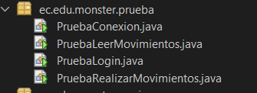

Paso 9: Compilación y Despliegue en Payara
Para empaquetar y ejecutar la aplicación web SOAP, creamos el archivo de distribución compilando el proyecto Maven y, posteriormente, definimos el despliegue del artefacto WAR en el servidor de aplicaciones Payara Server para habilitar los servicios web en el entorno local

Figura 10 Despliegue en Payara Server
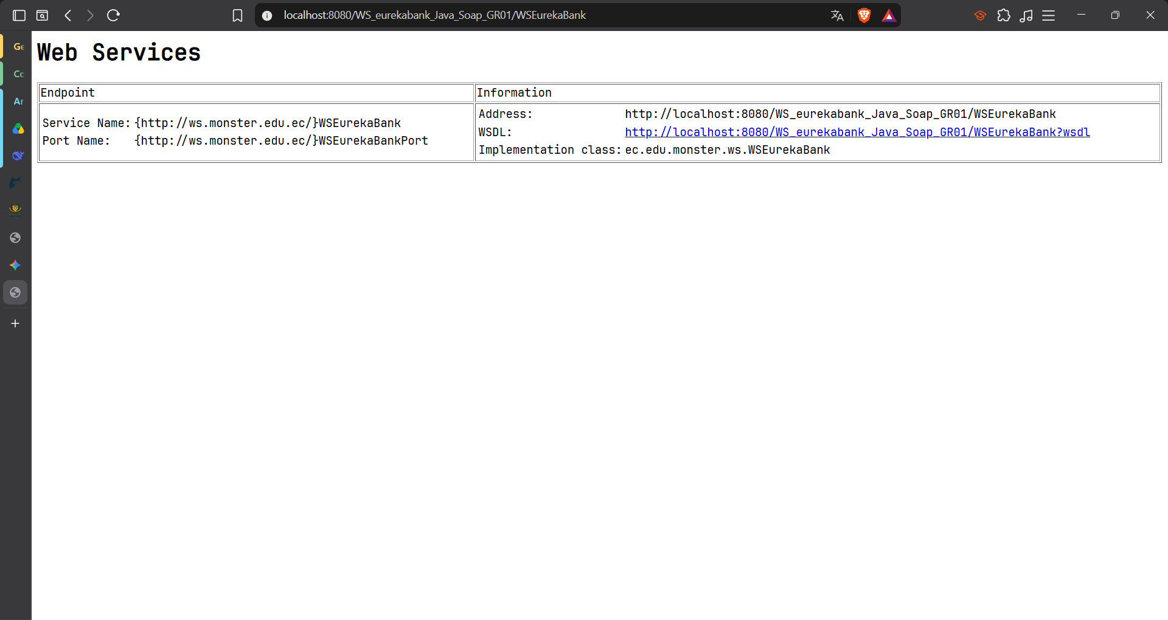

Paso 10: Verificación del Contrato WSDL
Para comprobar que la estructura del servicio web se expone correctamente, creamos una solicitud al enlace del contrato WSDL en el servidor de aplicaciones y, posteriormente, definimos la validación de las operaciones SOAP disponibles, asegurando que los métodos y tipos de datos coincidan con la especificación del sistema

Figura 11 Contrato WSDL web service WSEurekaBank
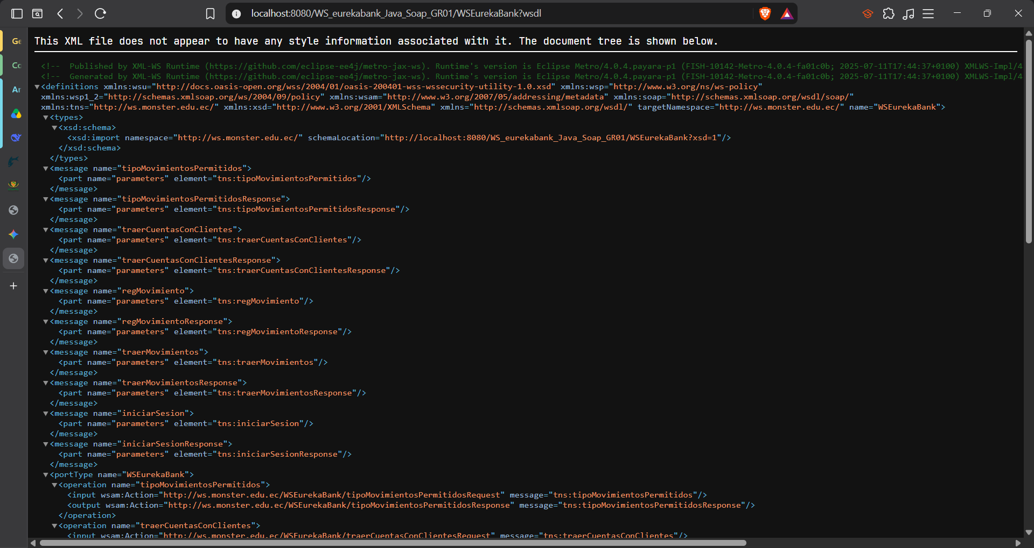

Paso 11: Verificación de conexión a la base de datos
Para constatar la correcta comunicación con el motor de base de datos MySQL, creamos una ejecución de prueba basada en la clase AccesoDB y, posteriormente, definimos la validación de la conectividad mediante la obtención exitosa de un objeto Connection sin incidencias de red o credenciales.

Figura 12 Prueba de conexión
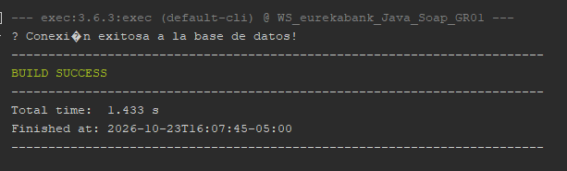

Paso 12: Verificación de lectura de movimientos
Para comprobar la correcta extracción de los registros transaccionales, creamos una rutina de prueba conectada al DAO de movimientos y, posteriormente, definimos la verificación de la lista resultante obtenida a partir de una cuenta específica del sistema Eurekabank.

Figura 13 Prueba de lectura de movimientos
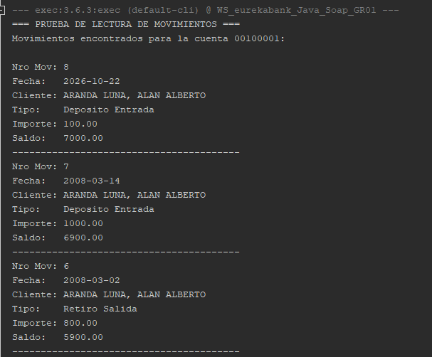

Paso 13: Verificación de Login
Para asegurar el correcto funcionamiento del módulo de autenticación, creamos una prueba unitaria enfocada en la validación de credenciales y, posteriormente, definimos la comprobación del método de inicio de sesión utilizando el cifrado SHA() y el estado activo del empleado en la base de datos.

Figura 14 Prueba de Login
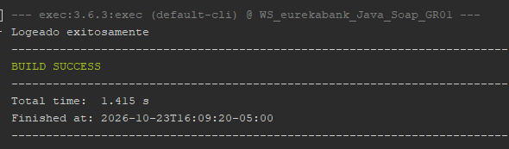

Paso 14: Verificación final del servicio publicado localmente
Para garantizar la integridad y operatividad global del sistema, creamos una validación integral consumiendo las operaciones del Web Service desde un cliente de pruebas y, posteriormente, definimos la confirmación de que todas las transacciones, consultas y servicios responden de manera correcta y síncrona en el entorno local.

Cliente Consola

Paso 1: Crear proyecto en Netbeans
Para iniciar con el desarrollo del cliente de consola, se debe abrir el IDE Apache NetBeans y seleccionar la opción de crear un nuevo proyecto. En la ventana de asistentes, se elige la categoría Java with Maven y el tipo de proyecto Java Application, lo que permitirá gestionar las dependencias y la estructura del cliente de manera estandarizada.

Figura 15 Nuevo proyecto Java Application
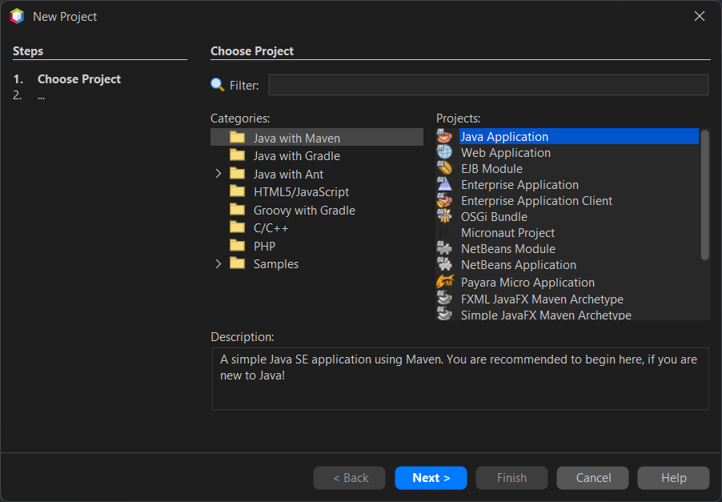

Paso 2: Nombramiento del proyecto
En el siguiente paso del asistente, se define el nombre del proyecto como Eurekabank_ClienteConsola_Soap_GR01. Adicionalmente, se configura el Group Id como ec.edu.monster, manteniendo así una convención de nombres coherente con el ecosistema del servidor y facilitando la organización del código.

Figura 16 Nombramiento del proyecto consola
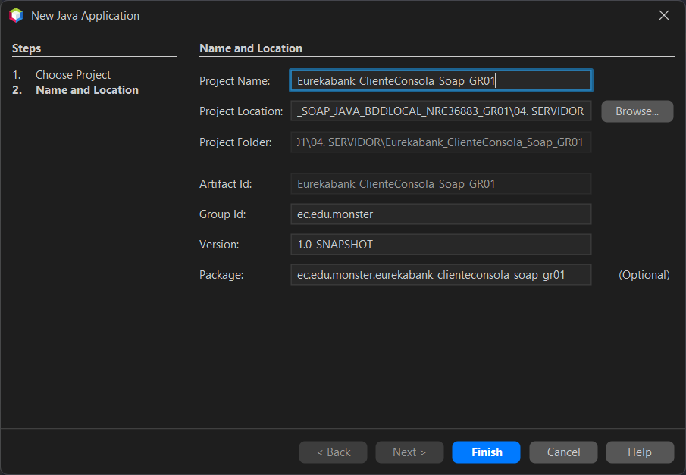

Paso 3: Estructura de carpetas
Una vez creado el proyecto, se procede a organizar el código fuente aplicando una arquitectura de capas (MVC adaptado a consola). Dentro del paquete ec.edu.monster, se crean los subpaquetes controladores y vistas, los cuales alojarán la lógica de negocio y la interacción con el usuario, respectivamente, mientras que la carpeta ec.edu.monster.ws quedará reservada para las clases autogeneradas.

Figura 17 Estructura de carpetas
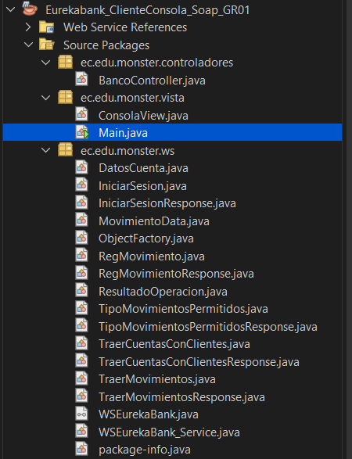

Paso 4: Verificar WSDL del servidor en payara server
Antes de generar el cliente, es fundamental verificar que el servidor Payara se encuentre en ejecución y que el Web Service esté desplegado correctamente. Para ello, se abre un navegador web y se accede a la URL del contrato WSDL (http://localhost:8080/WS_eurekabank_Java_Soap_GR01/WSEurekaBank?wsdl), comprobando que el XML del contrato se visualice sin errores.

Figura 18 WSDL del servidor en Payara Server
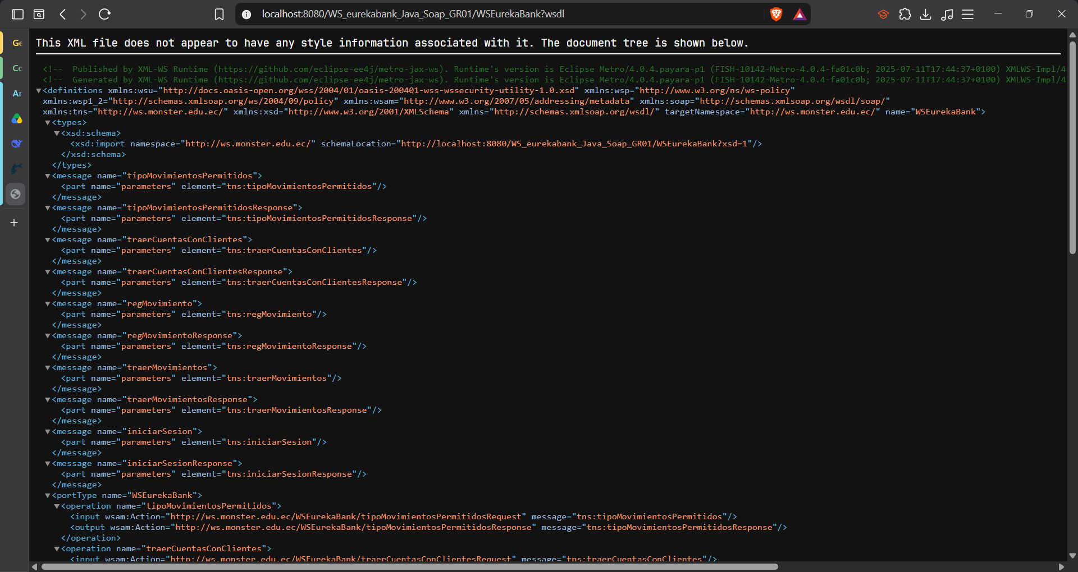

Paso 5: Agregar Web Service Client
Con el servidor activo, se hace clic derecho sobre el proyecto y se selecciona la opción New > Web Service Client. En el asistente se elige WSDL URL, se ingresa la dirección del contrato y se define el paquete destino como ec.edu.monster.ws. Al finalizar, NetBeans analiza el WSDL y genera automáticamente las clases Java necesarias (WSEurekaBank, DatosCuenta, MovimientoData, etc.) para consumir el servicio.

Figura 19 Generar ws a partir de WSDL
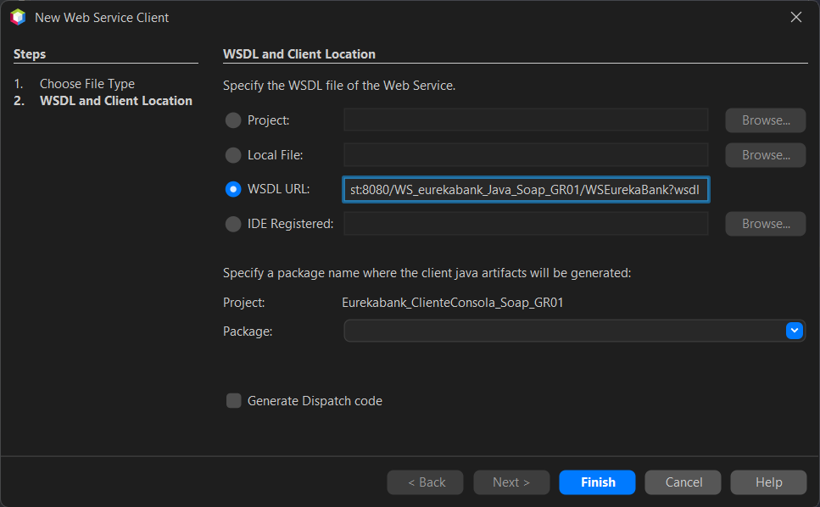

Paso 6: Implementar Controlador
n el paquete ec.edu.monster.controladores se crea la clase BancoController. Esta clase actúa como intermediario: instancia el servicio SOAP, gestiona el flujo de autenticación del usuario y ejecuta las llamadas a los métodos remotos (iniciarSesion, traerCuentasConClientes, traerMovimientos), delegando la presentación de los resultados a la vista.

Tabla 9 BancoController
package ec.edu.monster.controladores;

import ec.edu.monster.vista.ConsolaView;
import ec.edu.monster.ws.WSEurekaBank;
import ec.edu.monster.ws.WSEurekaBank_Service;

/**
*
* @author Daniel Guaman <adguaman4@espe.edu.ec>
*/
public class BancoController {
private final ConsolaView vista;
private final WSEurekaBank port;

public BancoController(ConsolaView vista) {
this.vista = vista;
WSEurekaBank_Service service = new WSEurekaBank_Service();
this.port = service.getWSEurekaBankPort();
}

public void iniciar() {
vista.mostrarBienvenida();

boolean autenticado = false;
while (!autenticado) {
String[] credenciales = vista.pedirCredenciales();
try {
if (port.iniciarSesion(credenciales[0], credenciales[1])) {
vista.mostrarMensaje("\n[+] Login exitoso. Bienvenido, " + credenciales[0] + ".");
autenticado = true;
} else {
vista.mostrarMensaje("[-] Credenciales incorrectas. Intente de nuevo.\n");
}
} catch (Exception e) {
vista.mostrarMensaje("[-] Error al conectar con el servidor: " + e.getMessage());
return;
}
}

int opcion = 0;
while (opcion != 3) {
opcion = vista.mostrarMenuPrincipal();
switch (opcion) {
case 1:
try {
vista.mostrarCuentas(port.traerCuentasConClientes());
} catch (Exception e) {
vista.mostrarMensaje("[-] Error al obtener cuentas: " + e.getMessage());
}
break;
case 2:
String cuenta = vista.pedirCuenta();
try {
vista.mostrarMovimientos(port.traerMovimientos(cuenta));
} catch (Exception e) {
vista.mostrarMensaje("[-] Error al obtener movimientos: " + e.getMessage());
}
break;
case 3:
vista.mostrarMensaje("\nCerrando sesión... ¡Hasta luego!");
break;
default:
vista.mostrarMensaje("[-] Opción no válida.");
}
}
vista.cerrar();
}
}

Paso 7: Implementar Vista
En el paquete ec.edu.monster.vista se implementa la clase ConsolaView. Esta clase se encarga exclusivamente de la interacción con el usuario a través de la terminal: muestra los menús, captura las entradas mediante Scanner y formatea la salida de las cuentas y movimientos en tablas de texto legibles.

Tabla 10 ConsolaView
package ec.edu.monster.vista;

import java.util.List;
import java.util.Scanner;
import ec.edu.monster.ws.DatosCuenta;
import ec.edu.monster.ws.MovimientoData;

/**
*
* @author Daniel Guaman <adguaman4@espe.edu.ec>
*/
public class ConsolaView {
private final Scanner scanner;

public ConsolaView() {
this.scanner = new Scanner(System.in);
}

public void mostrarBienvenida() {
System.out.println("=========================================");
System.out.println(" SISTEMA BANCARIO EUREKA BANK ");
System.out.println(" Cliente de Consola GR01 ");
System.out.println("=========================================");
}

public String[] pedirCredenciales() {
System.out.print("Usuario: ");
String usuario = scanner.nextLine();
System.out.print("Contrasenia: ");
String contrasena = scanner.nextLine();
return new String[]{usuario, contrasena};
}

public void mostrarMensaje(String mensaje) {
System.out.println(mensaje);
}

public int mostrarMenuPrincipal() {
System.out.println("\n--- MENU PRINCIPAL ---");
System.out.println("1. Ver todas las cuentas");
System.out.println("2. Ver movimientos de una cuenta");
System.out.println("3. Salir");
System.out.print("Seleccione una opcion: ");
try {
return Integer.parseInt(scanner.nextLine());
} catch (NumberFormatException e) {
return -1; // Opción inválida
}
}

public String pedirCuenta() {
System.out.print("\nIngrese el código de la cuenta (ej. 00200001): ");
return scanner.nextLine();
}

public void mostrarCuentas(List<DatosCuenta> cuentas) {
System.out.println("\n--- LISTA DE CUENTAS ACTIVAS ---");
if (cuentas == null || cuentas.isEmpty()) {
System.out.println("No hay cuentas registradas.");
return;
}
System.out.printf("%-10s | %-30s | %-10s | %-10s%n", "CUENTA", "CLIENTE", "MONEDA", "SALDO");
System.out.println("--------------------------------------------------------------");
for (DatosCuenta c : cuentas) {
System.out.printf("%-10s | %-30s | %-10s | %10.2f%n",
c.getCodigo(), c.getNombreCliente(), c.getMoneda(), c.getSaldo().doubleValue());
}
}

public void mostrarMovimientos(List<MovimientoData> movimientos) {
System.out.println("\n--- MOVIMIENTOS DE LA CUENTA ---");
if (movimientos == null || movimientos.isEmpty()) {
System.out.println("No hay movimientos registrados.");
return;
}
System.out.printf("%-5s | %-12s | %-25s | %-10s | %-10s%n", "NRO", "FECHA", "TIPO", "IMPORTE", "SALDO");
System.out.println("---------------------------------------------------------------------------------");
for (MovimientoData m : movimientos) {
String fechaStr = m.getFecha().toString();
if (fechaStr.length() > 10) fechaStr = fechaStr.substring(0, 10);

System.out.printf("%-5d | %-12s | %-25s | %10.2f | %10.2f%n",
m.getNumero(), fechaStr, m.getTipo(), m.getImporte().doubleValue(), m.getSaldoActual().doubleValue());
}
}

public void cerrar() {
scanner.close();
}
}

Paso 8: Definir Main
La clase Main se ubica en el paquete base ec.edu.monster.cliente y actúa como punto de entrada de la aplicación. Su única responsabilidad es instanciar la vista y el controlador, e invocar el método que inicia el ciclo de vida del cliente de consola, manteniendo el principio de responsabilidad única.

Tabla 11 Main
package ec.edu.monster.vista;

import ec.edu.monster.controladores.BancoController;

/**
*
* @author Daniel Guaman <adguaman4@espe.edu.ec>
*/
public class Main {
public static void main(String[] args) {
ConsolaView vista = new ConsolaView();
BancoController controlador = new BancoController(vista);
controlador.iniciar();
}
}

Paso 9: Verificar Cliente Consola
Finalmente, se ejecuta la clase Main desde NetBeans. En la consola integrada del IDE se comprueba que el flujo funcione correctamente.

Figura 20 Vista Cliente Consola
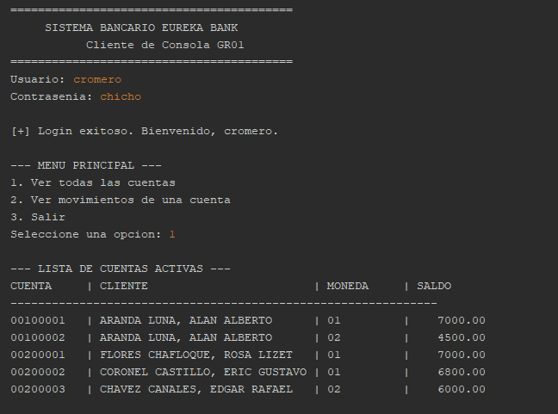

Cliente Móvil
Para este caso, para poder optimizar el tiempo se optó por usar el framework de MAUI el cual permite crear un proyecto central el cual después puede adaptarse a las distintas plataformas (web, Mobile y Desktop)
    - Paso 1
Para empezar, se debe crear el proyecto en visual studio, para ello se selecciona una solución en blanco.
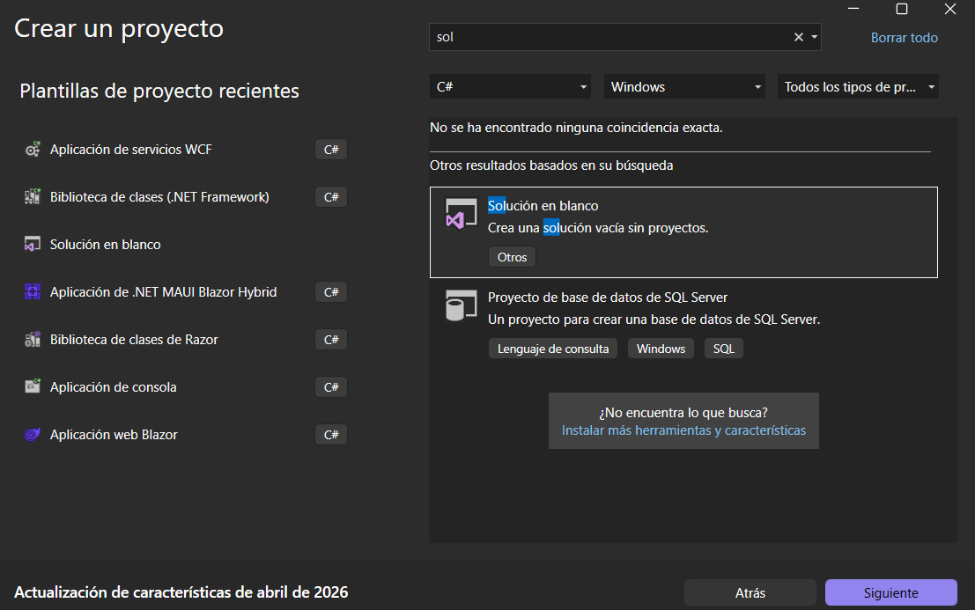
    - Paso 2
Se debe asignar un nombre al proyecto y asignarle un directorio donde se va a guardar el mismo, y solo queda dar clic en crear
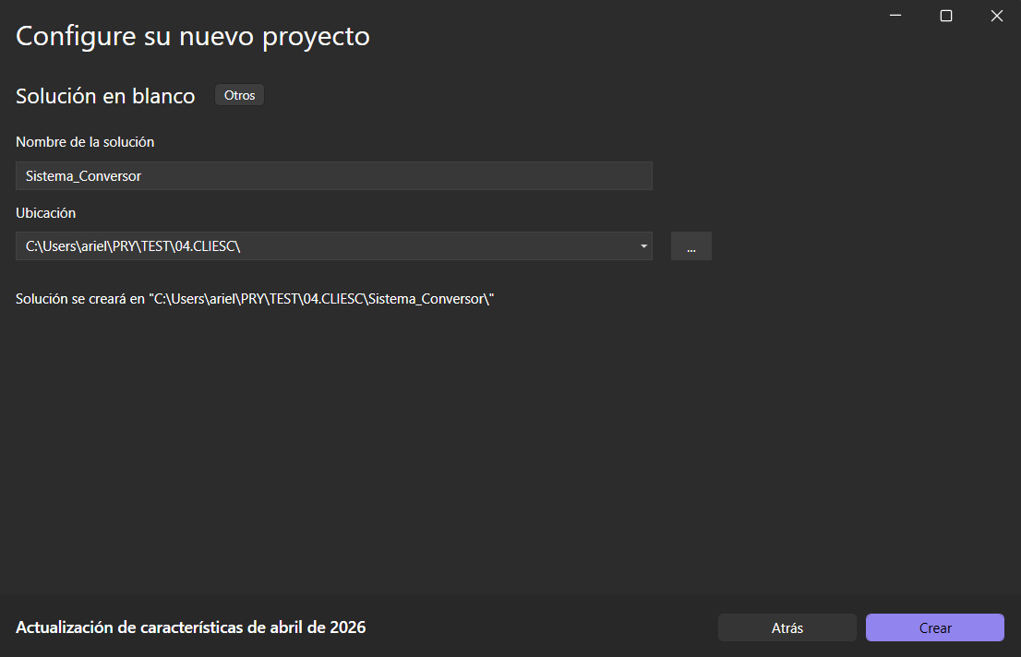
    - Paso 3
Con la solución en blanco vamos a ir agregando los diferentes proyectos necesarios para todos los tipos de clientes, primero se debe agregar un nuevo proyecto.
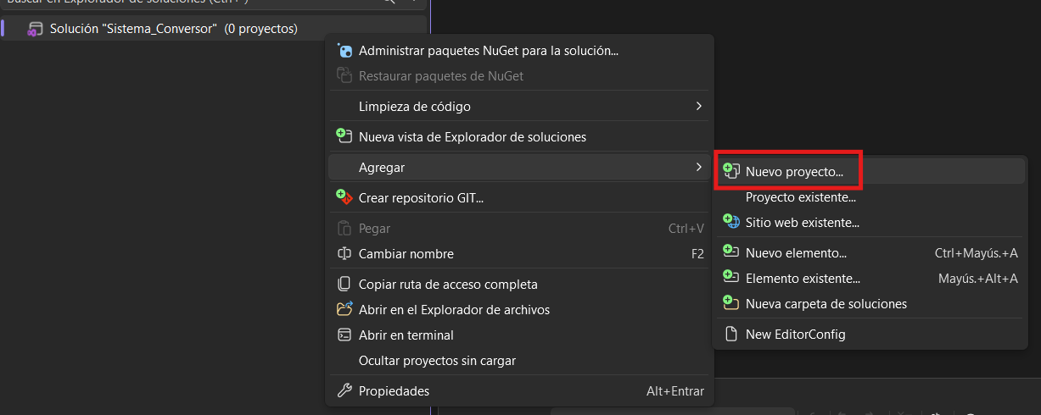
    - Paso 4
para el primero(central) se va a seleccionar la plantilla de Biblioteca de clases de Razor
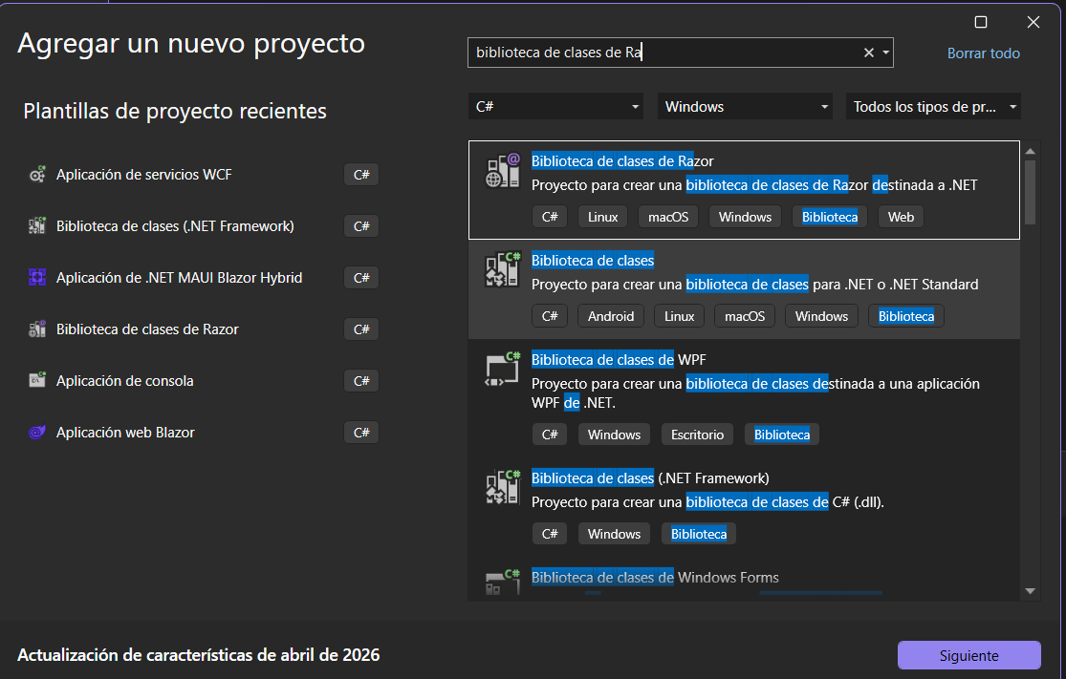
se debe darle un nombre, seleccionar una ubicación, para este caso se denomina con .shared al final del proyecto para denotar cual es el central
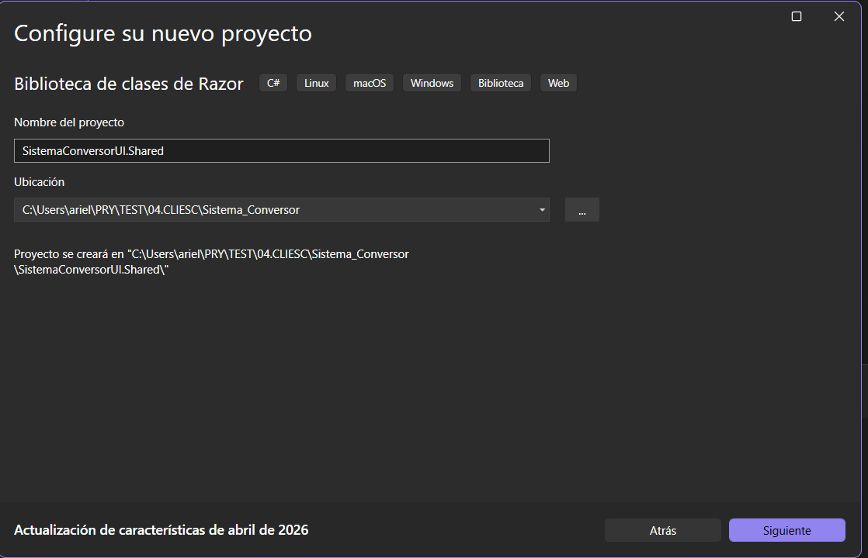
Para este caso se va optar por usar .Net 10.0 ya que es la versión vigente a la presente fecha
    - Paso 5
Para el proyecto web, se debe volver agregar un nuevo proyecto.
    - Paso 6
Pero para este caso en la plantilla se debe seleccionar Aplicación web de Blazor
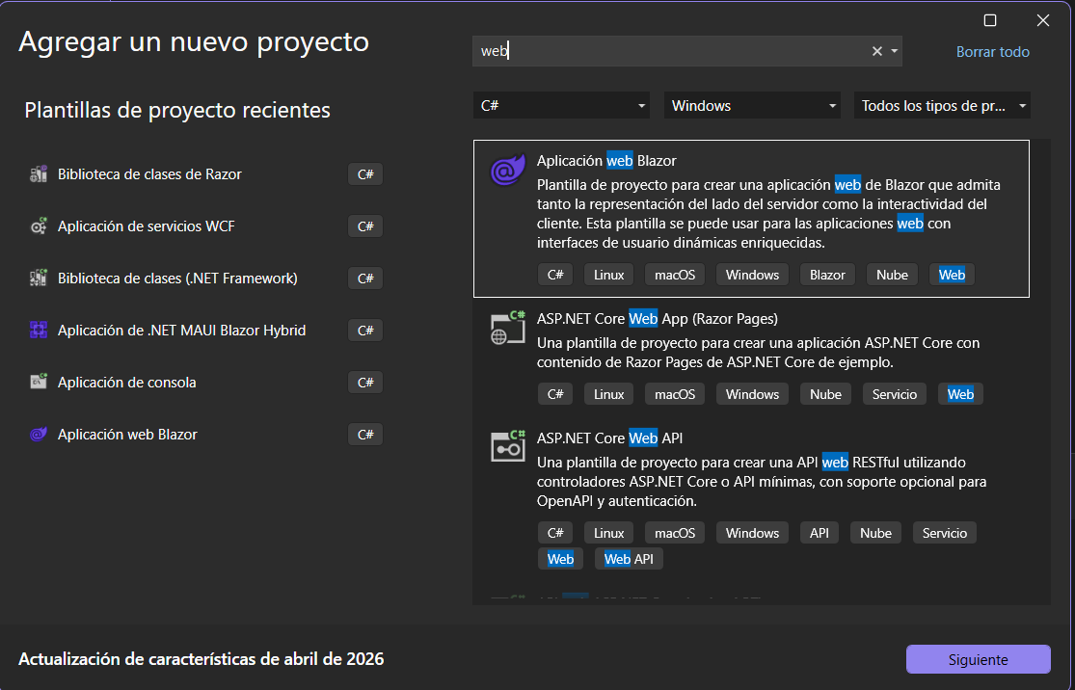
A fin de poder identificar el proyecto este terminara con .web y su ubicacion sera en el directorio correspondiente a ese cliente
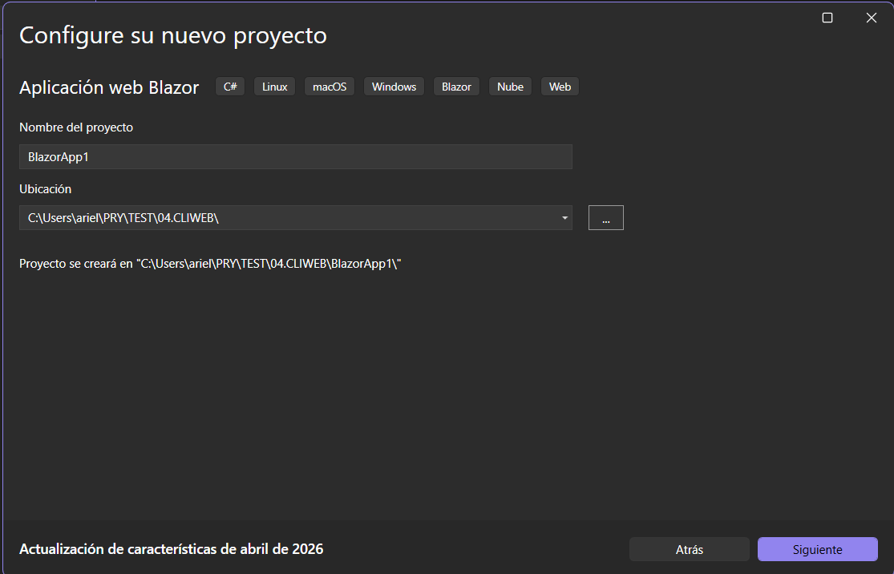
De igual manera se usara .Net 10.0 como versión del framework, este proyecto generar 2 el .web que definimos y no .web.client.
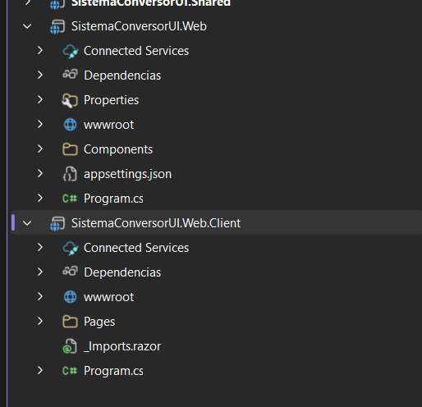
    - Paso 7
Para el caso de clientes mobile y desktop se va a crear un proyecto afín para estas plataformas, por lo que una vez más es necesario agregar un nuevo proyecto.
la plantilla para este caso es la de aplicación de .NET MAUI Blazor Hybrid la cual permite fusionar la plataforma desktop y mobile.
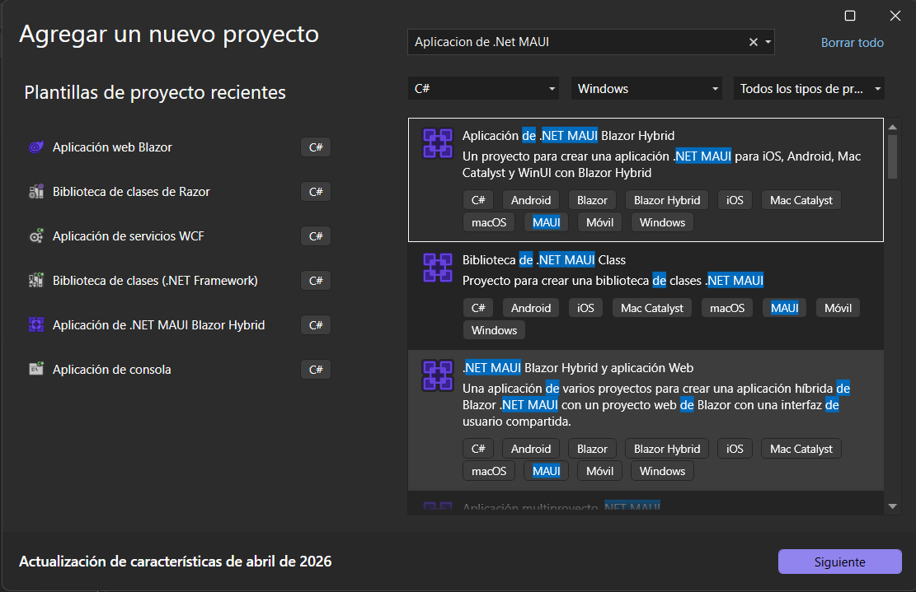
A esta plantilla colocaremos un nombre que finalice .Maui
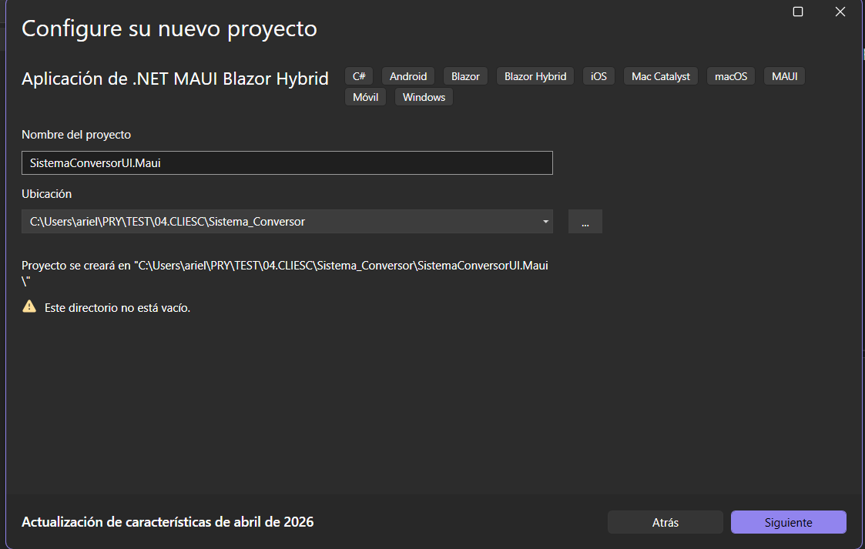
    - Paso 8
Se debe referenciar el proyecto central a los proyectos que se acaban de crear esto tanto para el proyecto web como para que es para desktop y mobile.
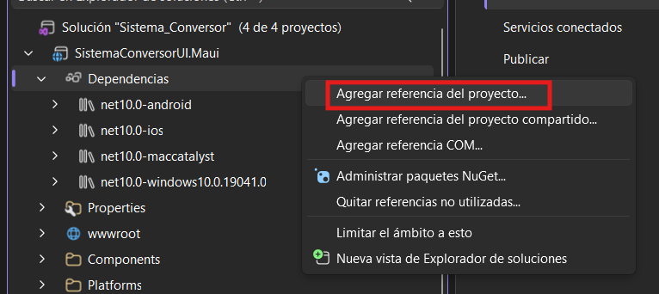
Con esto se debe buscar el proyecto shared(proyecto central) para que los proyectos adyacentes sepan a donde apuntar
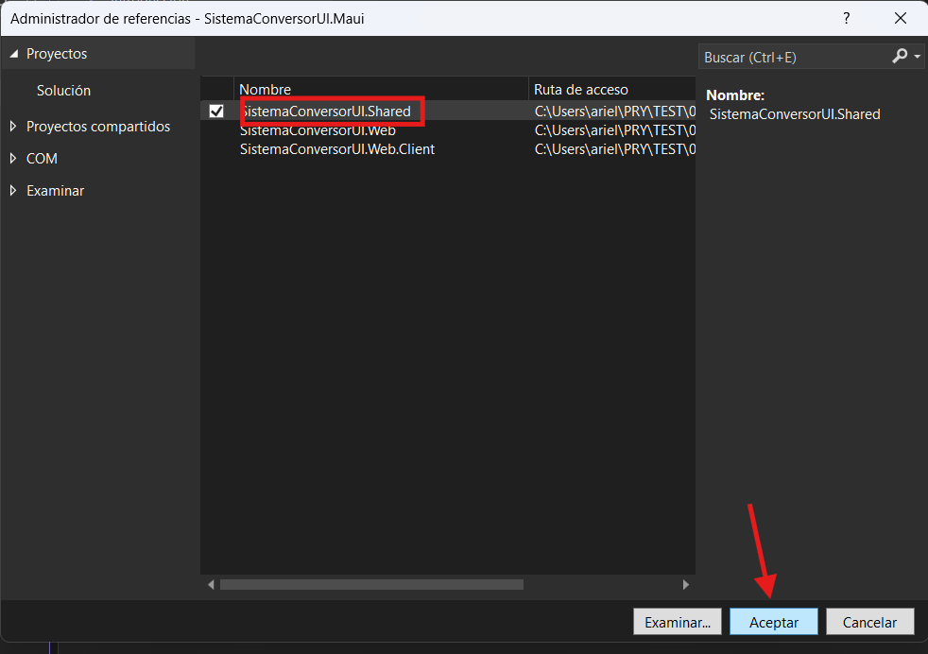
    - Paso 9
Lo que sigue es ir creando los diferentes paquetes que se van a usar.
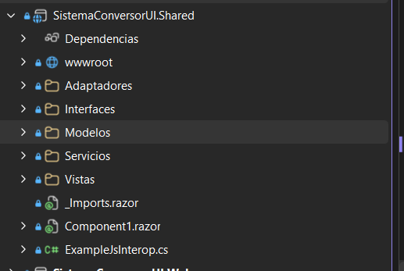
    - Paso 10
En este caso para ir estandarizando el proyecto se va hacer uso de interfaces.

Tabla 12 IAdaptadorAutenticacion
using ec.edu.monster.Modelos;

namespace ec.edu.monster.Interfaces;

public interface IAdaptadorAutenticacion
{
TipoBackend Tipo { get; }
Task<string> IniciarSesionAsync(string usuario, string contrasenia); // Retorna Ok

Task<string> CambiarContraseniaAsync(string contraseniaActual, string contraseniaNueva, string token);
}

Tabla 13 IAdaptadorBanco
using ec.edu.monster.Modelos;

namespace ec.edu.monster.Interfaces;

public interface IAdaptadorBanco
{
TipoBackend Tipo { get; }
Task<List<DatosCuenta>> ObtenerCuentasAsync();
Task<List<MovimientoData>> ObtenerMovimientosAsync(string cuenta);
Task<ResultadoOperacion> RegistrarMovimientoAsync(string cuentaOrigen, string cuentaDestino, string tipo, double importe);
}

Tabla 14 ConstantesRed
namespace ec.edu.monster.Modelos;

public static class ConstantesRed
{
public const string IP_WEB_SERVICES = "localhost";
//public const string IP_WEB_SERVICES = "192.168.18.13";

public const string UrlJavaSoap = $"http://{IP_WEB_SERVICES}:8080/WS_eurekabank_Java_Soap_GR01/WSEurekaBank";
public const string UrlDotNetSoap = $"http://{IP_WEB_SERVICES}:9099/WSEurekaBank.svc";
public const string UrlDotNetRest = $"http://{IP_WEB_SERVICES}:5135/api";
public const string UrlJavaRest = $"http://{IP_WEB_SERVICES}:8080/WS_eurekabank_Java_Rest_GR01/api";
}

Tabla 15 Datos Cuenta
namespace ec.edu.monster.Modelos;

public class DatosCuenta
{
public string Codigo { get; set; } = string.Empty;
public string NombreCliente { get; set; } = string.Empty;
public decimal Saldo { get; set; }
public string Estado { get; set; } = string.Empty;
public string Moneda { get; set; } = string.Empty;
public string EmailCliente { get; set; } = string.Empty;
public string TelefonoCliente { get; set; } = string.Empty;
}

Tabla 16 MovimientosDatos
namespace ec.edu.monster.Modelos;

public class MovimientoData
{
public string CodigoCuenta { get; set; } = string.Empty;
public int Numero { get; set; }
public DateTime Fecha { get; set; }
public string Tipo { get; set; } = string.Empty;
public decimal Importe { get; set; }
public string Referencia { get; set; } = string.Empty;
public decimal SaldoActual { get; set; }
public string NombreCliente { get; set; } = string.Empty;
}

Tabla 17 ResultadoOperacion
namespace ec.edu.monster.Modelos;

public class ResultadoOperacion
{
public int Codigo { get; set; }
public string Mensaje { get; set; } = string.Empty;
}

Tabla 18 TipoBackend
namespace ec.edu.monster.Modelos;

public enum TipoBackend
{
JavaSoap,
JavaRest,
DotNetSoap,
DotNetRest
}

Tabla 19 EstadoAplicacion
using ec.edu.monster.Modelos;

namespace ec.edu.monster.Servicios;

public class EstadoAplicacion
{
public TipoBackend BackendActual { get; private set; } = TipoBackend.JavaSoap;
public string TokenActual { get; set; } = string.Empty;

public event Action? AlCambiar;

public void EstablecerBackend(TipoBackend tipo)
{
if (BackendActual != tipo)
{
BackendActual = tipo;
TokenActual = string.Empty; // Invalidamos el token al cambiar de entorno
NotificarEstadoCambiado();
}
}

private void NotificarEstadoCambiado() => AlCambiar?.Invoke();
}

Tabla 20
FabricaEstrategiaBackend
using ec.edu.monster.Interfaces;
using ec.edu.monster.Modelos;

namespace ec.edu.monster.Servicios;

public class FabricaEstrategiaBackend
{
private readonly IEnumerable<IAdaptadorBanco> _adaptadoresBanco;
private readonly IEnumerable<IAdaptadorAutenticacion> _adaptadoresAutenticacion;

public FabricaEstrategiaBackend(
IEnumerable<IAdaptadorBanco> adaptadoresBanco,
IEnumerable<IAdaptadorAutenticacion> adaptadoresAutenticacion)
{
_adaptadoresBanco = adaptadoresBanco;
_adaptadoresAutenticacion = adaptadoresAutenticacion;
}

public IAdaptadorBanco ObtenerAdaptadorBanco(TipoBackend tipo) =>
_adaptadoresBanco.FirstOrDefault(a => a.Tipo == tipo)
?? throw new NotSupportedException($"Adaptador de banco para {tipo} no implementado.");

public IAdaptadorAutenticacion ObtenerAdaptadorAutenticacion(TipoBackend tipo) =>
_adaptadoresAutenticacion.FirstOrDefault(a => a.Tipo == tipo)
?? throw new NotSupportedException($"Adaptador de autenticación para {tipo} no implementado.");
}

Tabla 21 TraductorErrores
using System.Net.Http;
using System.Net.Sockets;
using ec.edu.monster.Modelos;

namespace ec.edu.monster.Servicios;

/// <summary>
/// Traduce excepciones técnicas (red, timeout, DNS) a mensajes claros para el usuario.
/// Se usa en Login, Conversión y Cambio de contraseña para mantener consistencia.
/// </summary>
public static class TraductorErrores
{
public static string MensajeAmigable(Exception ex, TipoBackend backend)
{
string servicio = NombreServicio(backend);
string destino = Destino(backend);

if (EsTimeout(ex))
return $"El servicio {servicio} tardó demasiado en responder. Revisa tu conexión e inténtalo de nuevo.";

if (EsConexionRechazada(ex))
return $"No se pudo conectar con el servicio {servicio} ({destino}). " +
"Verifica que el servidor esté en ejecución y que la dirección de red sea accesible.";

if (EsHostNoEncontrado(ex))
return $"No se encontró el servidor {servicio} ({destino}). " +
"Revisa la dirección configurada en ConstantesRed.";

if (EsErrorDeRed(ex))
return $"No se pudo establecer conexión con el servicio {servicio} ({destino}). " +
"Comprueba tu conexión de red e inténtalo nuevamente.";

// Errores de negocio (credenciales, validaciones, HTTP, SOAP Fault) ya vienen con texto legible.
return ex.Message;
}

private static string NombreServicio(TipoBackend tipo) => tipo switch
{
TipoBackend.JavaSoap => "Java SOAP",
TipoBackend.JavaRest => "Java REST",
TipoBackend.DotNetSoap => ".NET SOAP",
TipoBackend.DotNetRest => ".NET REST",
_ => "seleccionado"
};

private static string Endpoint(TipoBackend tipo) => tipo switch
{
TipoBackend.JavaSoap => ConstantesRed.UrlJavaSoap,
TipoBackend.JavaRest => ConstantesRed.UrlJavaRest,
TipoBackend.DotNetSoap => ConstantesRed.UrlDotNetSoap,
TipoBackend.DotNetRest => ConstantesRed.UrlDotNetRest,
_ => ConstantesRed.IP_WEB_SERVICES
};

private static string Destino(TipoBackend tipo)
{
try
{
var uri = new Uri(Endpoint(tipo));
return $"{uri.Host}:{uri.Port}";
}
catch
{
return ConstantesRed.IP_WEB_SERVICES;
}
}

private static bool EsTimeout(Exception ex) =>
CadenaDeExcepciones(ex).Any(e => e is TimeoutException or TaskCanceledException or OperationCanceledException);

private static bool EsConexionRechazada(Exception ex)
{
var raiz = ObtenerRaiz(ex);
if (raiz is SocketException se &&
se.SocketErrorCode is SocketError.ConnectionRefused or SocketError.ConnectionReset)
return true;

return CadenaDeExcepciones(ex).Any(e =>
e.Message.Contains("actively refused", StringComparison.OrdinalIgnoreCase) ||
e.Message.Contains("connection refused", StringComparison.OrdinalIgnoreCase) ||
e.Message.Contains("No connection could be made", StringComparison.OrdinalIgnoreCase));
}

private static bool EsHostNoEncontrado(Exception ex)
{
var raiz = ObtenerRaiz(ex);
if (raiz is SocketException se && se.SocketErrorCode == SocketError.HostNotFound)
return true;

return CadenaDeExcepciones(ex).Any(e =>
e.Message.Contains("No such host is known", StringComparison.OrdinalIgnoreCase) ||
e.Message.Contains("host desconocido", StringComparison.OrdinalIgnoreCase));
}

private static bool EsErrorDeRed(Exception ex) =>
CadenaDeExcepciones(ex).Any(e => e is HttpRequestException or SocketException);

private static IEnumerable<Exception> CadenaDeExcepciones(Exception ex)
{
for (Exception? actual = ex; actual is not null; actual = actual.InnerException)
yield return actual;
}

private static Exception ObtenerRaiz(Exception ex)
{
var actual = ex;
while (actual.InnerException is not null)
actual = actual.InnerException;
return actual;
}
}

Tabla 22 MainLayout
@page "/"
@inject ec.edu.monster.Servicios.EstadoAplicacion EstadoApp
@inject ec.edu.monster.Servicios.FabricaEstrategiaBackend Fabrica
@inject NavigationManager NavManager

<div class="espe-background">
<div class="espe-card espe-login-card">
<div class="row g-0">

<div class="col-md-6 espe-login-media">
<img src="/sullivan_computer.jpg" class="img-fluid" alt="Imagen Login" />
</div>

<div class="col-md-6 p-4 p-md-5 d-flex flex-column justify-content-center">
<div class="text-center mb-4">
<h4 class="espe-title mb-0">Eureka Bank</h4>
<small class="text-secondary">Sistema Bancario - Grupo 1</small>
</div>

<!-- Selección del entorno de conexión -->
<div class="mb-4">
<label class="espe-section-label">Entorno de conexión</label>
<div class="espe-backend-grid">
@foreach (var backend in Enum.GetValues<TipoBackend>())
{
var seleccionado = EstadoApp.BackendActual == backend;
<button type="button"
class="espe-backend-option @(seleccionado ? "is-selected" : "")"
@onclick="() => EstadoApp.EstablecerBackend(backend)">
<span class="espe-backend-indicator"></span>
<span class="espe-backend-name">@NombreBackend(backend)</span>
</button>
}
</div>
</div>

<div class="mb-3">
<label>Usuario</label>
<input type="text" class="form-control espe-form-control" @bind="usuario" placeholder="Ingrese su usuario" />
</div>

<div class="mb-4">
<label>Contraseña</label>
<input type="password" class="form-control espe-form-control" @bind="contrasenia" placeholder="Ingrese su contraseña" />
</div>

<button class="btn espe-btn-primary w-100" @onclick="HacerLogin">Iniciar sesión</button>

@if (!string.IsNullOrEmpty(mensajeErrorLogin))
{
<div class="alert alert-danger mt-3 mb-0 p-2 text-center" style="font-size:.85rem;">@mensajeErrorLogin</div>
}
</div>
</div>
</div>
</div>

@code {
// Variables vacías por defecto
private string usuario = "";
private string contrasenia = "";
private string mensajeErrorLogin = "";

private async Task HacerLogin()
{
mensajeErrorLogin = "";
try
{
var adaptadorAuth = Fabrica.ObtenerAdaptadorAutenticacion(EstadoApp.BackendActual);
EstadoApp.TokenActual = await adaptadorAuth.IniciarSesionAsync(usuario, contrasenia);

if (EstadoApp.TokenActual == "OK")
{
NavManager.NavigateTo("/cuentas");
}
}
catch (Exception ex)
{
mensajeErrorLogin = TraductorErrores.MensajeAmigable(ex, EstadoApp.BackendActual);
}
}

private static string NombreBackend(TipoBackend backend) => backend switch
{
TipoBackend.JavaSoap => "Java SOAP",
TipoBackend.JavaRest => "Java REST",
TipoBackend.DotNetSoap => ".NET SOAP",
TipoBackend.DotNetRest => ".NET REST",
_ => backend.ToString()
};
}

Tabla 23 Index.razor
@page "/"
@inject ec.edu.monster.Servicios.EstadoAplicacion EstadoApp
@inject ec.edu.monster.Servicios.FabricaEstrategiaBackend Fabrica
@inject NavigationManager NavManager

<div class="espe-background">
<div class="espe-card espe-login-card">
<div class="row g-0">

<div class="col-md-6 espe-login-media">
<img src="/sullivan_computer.jpg" class="img-fluid" alt="Imagen Login" />
</div>

<div class="col-md-6 p-4 p-md-5 d-flex flex-column justify-content-center">
<div class="text-center mb-4">
<h4 class="espe-title mb-0">
<i class="bi bi-bank text-primary me-2"></i>Eureka Bank
</h4>
<small class="text-secondary">
<i class="bi bi-people me-1"></i>Sistema Bancario - Grupo 1
</small>
</div>

<!-- Selección del entorno de conexión -->
<div class="mb-4">
<label class="espe-section-label">
<i class="bi bi-hdd-network me-1"></i>Entorno de conexión
</label>
<div class="espe-backend-grid">
@foreach (var backend in Enum.GetValues<TipoBackend>())
{
var seleccionado = EstadoApp.BackendActual == backend;
<button type="button"
class="espe-backend-option @(seleccionado ? "is-selected" : "")"
@onclick='() => EstadoApp.EstablecerBackend(backend)'>
<span class="espe-backend-indicator"></span>
<span class="espe-backend-name">@NombreBackend(backend)</span>
</button>
}
</div>
</div>

<!-- Usuario -->
<div class="mb-3">
<label class="form-label">Usuario</label>
<div class="input-group">
<span class="input-group-text"><i class="bi bi-person"></i></span>
<input type="text" class="form-control espe-form-control" @bind="usuario" placeholder="Ingrese su usuario" />
</div>
</div>

<!-- Contraseña -->
<div class="mb-4">
<label class="form-label">Contraseña</label>
<div class="input-group">
<span class="input-group-text"><i class="bi bi-lock"></i></span>
<input type="password" class="form-control espe-form-control" @bind="contrasenia" placeholder="Ingrese su contraseña" />
</div>
</div>

<button class="btn espe-btn-primary w-100" @onclick="HacerLogin">
<i class="bi bi-box-arrow-in-right me-1"></i> Iniciar sesión
</button>

@if (!string.IsNullOrEmpty(mensajeErrorLogin))
{
<div class="alert alert-danger mt-3 mb-0 p-2 text-center d-flex align-items-center justify-content-center gap-2" style="font-size:.85rem;">
<i class="bi bi-exclamation-triangle-fill"></i>
<span>@mensajeErrorLogin</span>
</div>
}
</div>
</div>
</div>
</div>

@code {
private string usuario = "";
private string contrasenia = "";
private string mensajeErrorLogin = "";

private async Task HacerLogin()
{
mensajeErrorLogin = "";

if (string.IsNullOrWhiteSpace(usuario) || string.IsNullOrWhiteSpace(contrasenia))
{
mensajeErrorLogin = "Por favor, complete ambos campos.";
return;
}

try
{
var adaptadorAuth = Fabrica.ObtenerAdaptadorAutenticacion(EstadoApp.BackendActual);
EstadoApp.TokenActual = await adaptadorAuth.IniciarSesionAsync(usuario, contrasenia);

if (EstadoApp.TokenActual == "OK")
{
NavManager.NavigateTo("/menu");
}
}
catch (Exception ex)
{
mensajeErrorLogin = TraductorErrores.MensajeAmigable(ex, EstadoApp.BackendActual);
}
}

private static string NombreBackend(TipoBackend backend) => backend switch
{
TipoBackend.JavaSoap => "Java SOAP",
TipoBackend.JavaRest => "Java REST",
TipoBackend.DotNetSoap => ".NET SOAP",
TipoBackend.DotNetRest => ".NET REST",
_ => backend.ToString()
};
}

Tabla 24 Cuentas.razor
@page "/cuentas"
@inject ec.edu.monster.Servicios.EstadoAplicacion EstadoApp
@inject ec.edu.monster.Servicios.FabricaEstrategiaBackend Fabrica
@inject NavigationManager NavManager

<div class="container mt-5">
<div class="d-flex justify-content-between align-items-center mb-4">
<div>
<h3 class="espe-title mb-0">Listado de Cuentas</h3>
<small class="text-secondary">Selecciona una cuenta para ver el detalle</small>
</div>
<button class="btn btn-outline-secondary" @onclick='() => NavManager.NavigateTo("/menu")'>
<i class="bi bi-arrow-left me-1"></i> Volver al Menú
</button>
</div>

@if (cargando)
{
<div class="text-center mt-5">
<div class="spinner-border text-primary" role="status">
<span class="visually-hidden">Cargando...</span>
</div>
<p class="mt-2">Cargando cuentas desde el servidor...</p>
</div>
}
else if (!string.IsNullOrEmpty(error))
{
<div class="alert alert-danger d-flex align-items-center gap-2">
<i class="bi bi-exclamation-triangle-fill"></i>
<div>@error</div>
</div>
}
else
{
<div class="espe-card p-4">
<table class="table table-hover align-middle">
<thead class="table-light">
<tr>
<th><i class="bi bi-credit-card me-1"></i> Cuenta</th>
<th><i class="bi bi-person me-1"></i> Cliente</th>
<th><i class="bi bi-coin me-1"></i> Moneda</th>
<th><i class="bi bi-cash me-1"></i> Saldo</th>
<th class="text-end">Acciones</th>
</tr>
</thead>
<tbody>
@foreach (var c in cuentas)
{
<tr>
<td class="fw-bold">@c.Codigo</td>
<td>@c.NombreCliente</td>
<td>@(c.Moneda == "01" ? "Soles" : "Dólares")</td>
<td class="text-success fw-bold">@c.Saldo.ToString("C")</td>
<td class="text-end">
<button class="btn btn-sm espe-btn-primary" @onclick="() => VerDetalle(c.Codigo)">
<i class="bi bi-eye me-1"></i> Ver Detalle
</button>
</td>
</tr>
}
</tbody>
</table>
</div>
}
</div>

@code {
private List<DatosCuenta> cuentas = new();
private bool cargando = true;
private string error = "";

protected override async Task OnInitializedAsync()
{
if (EstadoApp.TokenActual != "OK")
{
NavManager.NavigateTo("/");
return;
}

try
{
var adaptador = Fabrica.ObtenerAdaptadorBanco(EstadoApp.BackendActual);
cuentas = await adaptador.ObtenerCuentasAsync();
}
catch (Exception ex)
{
error = TraductorErrores.MensajeAmigable(ex, EstadoApp.BackendActual);
}
finally
{
cargando = false;
}
}

private void VerDetalle(string cuenta)
{
NavManager.NavigateTo($"/detalle-cuenta/{cuenta}");
}
}

Tabla 25 DetalleCuenta.razor
@page "/detalle-cuenta/{cuenta}"
@inject ec.edu.monster.Servicios.EstadoAplicacion EstadoApp
@inject ec.edu.monster.Servicios.FabricaEstrategiaBackend Fabrica
@inject NavigationManager NavManager

<div class="container mt-5 mb-5">
<!-- Botón Volver -->
<button class="btn btn-link mb-3 text-decoration-none" @onclick='() => NavManager.NavigateTo("/cuentas")'>
<i class="bi bi-arrow-left me-1"></i> Volver a la lista
</button>

@if (cargando)
{
<div class="text-center mt-5">
<div class="spinner-border text-primary" role="status">
<span class="visually-hidden">Cargando...</span>
</div>
<p class="mt-2">Cargando información y movimientos...</p>
</div>
}
else if (!string.IsNullOrEmpty(error))
{
<div class="alert alert-danger d-flex align-items-center gap-2">
<i class="bi bi-exclamation-triangle-fill"></i>
<div>@error</div>
</div>
}
else if (datos != null)
{
<!-- 1. Tarjeta con el Detalle de la Cuenta -->
<div class="espe-card p-5 mb-4">
<div class="row align-items-center">
<div class="col-md-8">
<h2 class="espe-title">@datos.NombreCliente</h2>
<p class="text-muted mb-1">
<i class="bi bi-credit-card me-1"></i><strong>Cuenta:</strong> @datos.Codigo
</p>
<p class="text-muted mb-1">
<i class="bi bi-coin me-1"></i><strong>Moneda:</strong> @(datos.Moneda == "01" ? "Soles" : "Dólares")
</p>
<p class="text-muted mb-0">
<i class="bi bi-envelope me-1"></i><strong>Email:</strong> @datos.EmailCliente
</p>
</div>
<div class="col-md-4 text-end">
<p class="text-muted mb-0">Saldo Disponible</p>
<h1 class="text-success fw-bold">@datos.Saldo.ToString("C")</h1>
</div>
</div>
</div>

<!-- 2. Historial de Movimientos con Colores -->
<div class="espe-card p-4">
<h4 class="espe-title mb-3">
<i class="bi bi-clock-history text-primary me-2"></i>Historial de Movimientos
</h4>

@if (movimientos == null || !movimientos.Any())
{
<div class="alert alert-info mb-0">No se encontraron movimientos para esta cuenta.</div>
}
else
{
<div class="table-responsive">
<table class="table table-hover align-middle mb-0">
<thead class="table-light">
<tr>
<th>Número</th>
<th>Fecha</th>
<th>Tipo de Movimiento</th>
<th class="text-end">Importe</th>
</tr>
</thead>
<tbody>
@foreach (var m in movimientos)
{
string tipoUpper = m.Tipo.ToUpper();

// 1. Identificar si es ingreso (Verde)
bool esIngreso = tipoUpper.Contains("DEP") || tipoUpper.Contains("APERTURA") || tipoUpper == "D" || tipoUpper.Contains("INGRESO");

// 2. Identificar si es retiro (Rojo)
bool esRetiro = tipoUpper.Contains("RET") || tipoUpper == "R" || tipoUpper.Contains("EGRESO");

// 3. El resto será neutro/gris (ej. transferencias o tipos desconocidos)
string colorBadge = esIngreso ? "bg-success" : (esRetiro ? "bg-danger" : "bg-secondary");
string colorTexto = esIngreso ? "text-success" : (esRetiro ? "text-danger" : "text-secondary");
string icono = esIngreso ? "bi-arrow-down-left" : (esRetiro ? "bi-arrow-up-right" : "bi-arrow-left-right");
string signo = esIngreso ? "+" : (esRetiro ? "-" : "");

<tr>
<td class="fw-bold">@m.Numero</td>
<td>@m.Fecha.ToString("dd/MM/yyyy HH:mm")</td>
<td>
<span class="badge @colorBadge">
<i class="bi @icono me-1"></i>
@m.Tipo
</span>
</td>
<td class="text-end fw-bold @colorTexto">
@signo @m.Importe.ToString("C")
</td>
</tr>
}
</tbody>
</table>
</div>
}
</div>
}
else
{
<div class="alert alert-danger">No se encontró la cuenta.</div>
}
</div>

@code {
[Parameter] public string cuenta { get; set; } = string.Empty;

private DatosCuenta? datos;
private List<MovimientoData> movimientos = new();
private bool cargando = true;
private string error = "";

protected override async Task OnInitializedAsync()
{
if (EstadoApp.TokenActual != "OK")
{
NavManager.NavigateTo("/");
return;
}

try
{
var adaptador = Fabrica.ObtenerAdaptadorBanco(EstadoApp.BackendActual);

// Obtener cuentas para sacar el detalle de la cuenta actual
var cuentas = await adaptador.ObtenerCuentasAsync();
datos = cuentas.FirstOrDefault(c => c.Codigo == cuenta);

if (datos != null)
{
// Obtener los movimientos usando MovimientoData
movimientos = await adaptador.ObtenerMovimientosAsync(cuenta);
}
}
catch (Exception ex)
{
error = TraductorErrores.MensajeAmigable(ex, EstadoApp.BackendActual);
}
finally
{
cargando = false;
}
}
}

Tabla 26 MenuPrincipal.razor
@page "/menu"
@inject ec.edu.monster.Servicios.EstadoAplicacion EstadoApp
@inject NavigationManager NavManager

<div class="container mt-5">
<div class="d-flex justify-content-between align-items-center mb-5">
<div>
<h2 class="espe-title mb-0">Eureka Bank</h2>
<small class="text-secondary">Bienvenido al Sistema Bancario</small>
</div>
<button class="btn btn-outline-danger" @onclick="CerrarSesion">
<i class="bi bi-box-arrow-right me-1"></i> Cerrar Sesión
</button>
</div>

<div class="row g-4">
<!-- Tarjeta 1: Cuentas -->
<div class="col-md-6">
<div class="espe-card p-4 text-center h-100 d-flex flex-column justify-content-between" style="cursor: pointer;" @onclick='() => NavManager.NavigateTo("/cuentas")'>
<div>
<div class="display-4 text-primary mb-3">
<i class="bi bi-bank"></i>
</div>
<h4>Mis Cuentas</h4>
<p class="text-muted">Consulta el saldo y los movimientos de todas las cuentas activas.</p>
</div>
<button class="btn espe-btn-primary w-100 mt-3">
<i class="bi bi-wallet2 me-1"></i> Ver Cuentas
</button>
</div>
</div>

<!-- Tarjeta 2: Operaciones -->
<div class="col-md-6">
<div class="espe-card p-4 text-center h-100 d-flex flex-column justify-content-between" style="cursor: pointer;" @onclick='() => NavManager.NavigateTo("/operaciones")'>
<div>
<div class="display-4 text-success mb-3">
<i class="bi bi-arrow-left-right"></i>
</div>
<h4>Operaciones</h4>
<p class="text-muted">Realiza depósitos, retiros o transferencias entre cuentas.</p>
</div>
<button class="btn espe-btn-primary w-100 mt-3">
<i class="bi bi-cash-stack me-1"></i> Ir a Operaciones
</button>
</div>
</div>
</div>
</div>

@code {
protected override void OnInitialized()
{
if (EstadoApp.TokenActual != "OK")
NavManager.NavigateTo("/");
}

private void CerrarSesion()
{
EstadoApp.TokenActual = "";
NavManager.NavigateTo("/");
}
}

Tabla 27 Operaciones.razor
@page "/operaciones"
@inject ec.edu.monster.Servicios.EstadoAplicacion EstadoApp
@inject ec.edu.monster.Servicios.FabricaEstrategiaBackend Fabrica
@inject NavigationManager NavManager

<div class="container mt-5">
<button class="btn btn-link mb-3 text-decoration-none" @onclick='() => NavManager.NavigateTo("/menu")'>
<i class="bi bi-arrow-left me-1"></i> Volver al Menú
</button>

<div class="row justify-content-center">
<div class="col-md-8">
<div class="espe-card p-4">
<h3 class="espe-title mb-4 text-center">
<i class="bi bi-sliders text-primary me-2"></i>Centro de Operaciones
</h3>

<!-- Pestañas -->
<ul class="nav nav-tabs mb-4">
<li class="nav-item">
<button class="nav-link @(tipoOperacion == "DEPOSITO" ? "active" : "")" @onclick='() => tipoOperacion = "DEPOSITO"'>
<i class="bi bi-plus-circle me-1"></i> Depósito
</button>
</li>
<li class="nav-item">
<button class="nav-link @(tipoOperacion == "RETIRO" ? "active" : "")" @onclick='() => tipoOperacion = "RETIRO"'>
<i class="bi bi-dash-circle me-1"></i> Retiro
</button>
</li>
<li class="nav-item">
<button class="nav-link @(tipoOperacion == "TRANSFERENCIA" ? "active" : "")" @onclick='() => tipoOperacion = "TRANSFERENCIA"'>
<i class="bi bi-arrow-left-right me-1"></i> Transferencia
</button>
</li>
</ul>

<!-- Formulario -->
<div class="mb-3">
<label class="form-label">Cuenta Origen</label>
<div class="input-group">
<span class="input-group-text"><i class="bi bi-credit-card"></i></span>
<input type="text" class="form-control" @bind="cuentaOrigen" placeholder="Ej. 00100001" />
</div>
</div>

@if (tipoOperacion == "TRANSFERENCIA")
{
<div class="mb-3">
<label class="form-label">Cuenta Destino</label>
<div class="input-group">
<span class="input-group-text"><i class="bi bi-credit-card-2-front"></i></span>
<input type="text" class="form-control" @bind="cuentaDestino" placeholder="Ej. 00200001" />
</div>
</div>
}

<div class="mb-4">
<label class="form-label">Importe</label>
<div class="input-group">
<span class="input-group-text"><i class="bi bi-cash-stack"></i></span>
<input type="number" class="form-control" @bind="importe" step="0.01" min="0.01" />
</div>
</div>

<button class="btn espe-btn-primary w-100" @onclick="EjecutarOperacion" disabled="@procesando">
@if (procesando)
{
<span class="spinner-border spinner-border-sm me-2" role="status" aria-hidden="true"></span>
<span>Procesando...</span>
}
else
{
<i class="bi bi-check2-circle me-1"></i>
<span>Confirmar Operación</span>
}
</button>

@if (!string.IsNullOrEmpty(mensaje))
{
<div class="alert @(esExito ? "alert-success" : "alert-danger") mt-3 text-center d-flex align-items-center justify-content-center gap-2">
<i class="bi @(esExito ? "bi-check-circle-fill" : "bi-exclamation-triangle-fill")"></i>
<span>@mensaje</span>
</div>
}
</div>
</div>
</div>
</div>

@code {
private string tipoOperacion = "DEPOSITO";
private string cuentaOrigen = "";
private string cuentaDestino = "";
private double importe = 0;
private bool procesando = false;
private string mensaje = "";
private bool esExito = false;

private async Task EjecutarOperacion()
{
mensaje = "";

if (string.IsNullOrWhiteSpace(cuentaOrigen) || importe <= 0)
{
mensaje = "Por favor, complete los campos correctamente.";
esExito = false;
return;
}

if (tipoOperacion == "TRANSFERENCIA" && string.IsNullOrWhiteSpace(cuentaDestino))
{
mensaje = "La cuenta destino es obligatoria.";
esExito = false;
return;
}

procesando = true;

try
{
var adaptador = Fabrica.ObtenerAdaptadorBanco(EstadoApp.BackendActual);
// Para depósitos/retiros, la cuenta destino se envía vacía
string destino = tipoOperacion == "TRANSFERENCIA" ? cuentaDestino : "";

var resultado = await adaptador.RegistrarMovimientoAsync(cuentaOrigen, destino, tipoOperacion, importe);

if (resultado.Codigo == 1)
{
esExito = true;
mensaje = $"¡{tipoOperacion} realizado con éxito!";
importe = 0;
cuentaDestino = "";
}
else
{
esExito = false;
mensaje = resultado.Mensaje;
}
}
catch (Exception ex)
{
esExito = false;
mensaje = TraductorErrores.MensajeAmigable(ex, EstadoApp.BackendActual);
}
finally
{
procesando = false;
}
}
}

Como el proyecto está pensado que se pueda usar con 3 web services adicionales al de JavaSOAP se debe crear los adaptadores para cada caso específico.

Tabla 28 AdaptadorAutenticacionJavaSoap
using System.Text;
using System.Xml.Linq;
using ec.edu.monster.Interfaces;
using ec.edu.monster.Modelos;

namespace ec.edu.monster.Adaptadores;

public class AdaptadorAutenticacionJavaSoap : IAdaptadorAutenticacion
{
public TipoBackend Tipo => TipoBackend.JavaSoap;
private readonly HttpClient _httpClient;

public AdaptadorAutenticacionJavaSoap(HttpClient httpClient)
{
_httpClient = httpClient;
}

public async Task<string> IniciarSesionAsync(string usuario, string contrasenia)
{
// 1. El XML de envío (ya estaba bien)
string soapXml = $@"<soapenv:Envelope xmlns:soapenv=""http://schemas.xmlsoap.org/soap/envelope/"" xmlns:ws=""http://ws.monster.edu.ec/"">
<soapenv:Header/>
<soapenv:Body>
<ws:iniciarSesion>
<usuario>{usuario}</usuario>
<contrasena>{contrasenia}</contrasena>
</ws:iniciarSesion>
</soapenv:Body>
</soapenv:Envelope>";

var content = new StringContent(soapXml, Encoding.UTF8, "text/xml");

// 2. Enviamos la petición
var response = await _httpClient.PostAsync(ConstantesRed.UrlJavaSoap, content);
string responseXml = await response.Content.ReadAsStringAsync();

// 3. Validamos si el servidor devolvió un error HTTP (500)
if (!response.IsSuccessStatusCode)
{
// Intentamos extraer el mensaje de error del SOAP Fault
try
{
var docFault = XDocument.Parse(responseXml);
var faultString = docFault.Descendants().FirstOrDefault(x => x.Name.LocalName == "faultstring")?.Value;
throw new Exception($"Error del servidor: {faultString ?? response.StatusCode.ToString()}");
}
catch (System.Xml.XmlException)
{
throw new Exception($"Error HTTP: {response.StatusCode}");
}
}

// 4. Parseamos la respuesta exitosa
var doc = XDocument.Parse(responseXml);

// Esta es la búsqueda infalible: buscamos cualquier elemento que se llame "return"
var resultElement = doc.Descendants().FirstOrDefault(x => x.Name.LocalName == "return");

if (resultElement == null)
{
// Si no encuentra "return", imprimimos el XML para diagnosticar
throw new Exception($"No se recibió respuesta válida del servidor SOAP. XML recibido: {responseXml}");
}

// 5. Evaluamos el resultado
if (resultElement.Value.Equals("true", StringComparison.OrdinalIgnoreCase))
{
return "OK";
}

throw new Exception("Credenciales incorrectas");
}

}

Tabla 29 AdaptadorBancoJavaSoap
using System.Globalization;
using System.Text;
using System.Xml.Linq;
using ec.edu.monster.Interfaces;
using ec.edu.monster.Modelos;

namespace ec.edu.monster.Adaptadores;

public class AdaptadorBancoJavaSoap : IAdaptadorBanco
{
public TipoBackend Tipo => TipoBackend.JavaSoap;
private readonly HttpClient _httpClient;

public AdaptadorBancoJavaSoap(HttpClient httpClient)
{
_httpClient = httpClient;
}

// ═══════════════════════════════════════════════════════════════
// 1. TRAER CUENTAS
// ═══════════════════════════════════════════════════════════════
public async Task<List<DatosCuenta>> ObtenerCuentasAsync()
{
string soapXml = @"<soapenv:Envelope xmlns:soapenv=""http://schemas.xmlsoap.org/soap/envelope/"" xmlns:ws=""http://ws.monster.edu.ec/"">
<soapenv:Header/>
<soapenv:Body>
<ws:traerCuentasConClientes/>
</soapenv:Body>
</soapenv:Envelope>";

var response = await EnviarSoap(soapXml);
var doc = XDocument.Parse(response);

var cuentas = new List<DatosCuenta>();

// 🔍 Buscamos la etiqueta que definiste en @WebResult(name = "GetDatosCuentasResult")
var elementos = doc.Descendants().Where(x => x.Name.LocalName == "GetDatosCuentasResult").ToList();

foreach (var el in elementos)
{
cuentas.Add(new DatosCuenta
{
Codigo = el.Element(el.Name.Namespace + "Codigo")?.Value ?? "",
NombreCliente = el.Element(el.Name.Namespace + "NombreCliente")?.Value ?? "",
Saldo = decimal.Parse(el.Element(el.Name.Namespace + "Saldo")?.Value ?? "0", CultureInfo.InvariantCulture),
Estado = el.Element(el.Name.Namespace + "Estado")?.Value ?? "",
Moneda = el.Element(el.Name.Namespace + "Moneda")?.Value ?? "",
EmailCliente = el.Element(el.Name.Namespace + "EmailCliente")?.Value ?? "",
TelefonoCliente = el.Element(el.Name.Namespace + "TelefonoCliente")?.Value ?? ""
});
}

return cuentas;
}

// ═══════════════════════════════════════════════════════════════
// 2. TRAER MOVIMIENTOS
// ═══════════════════════════════════════════════════════════════
public async Task<List<MovimientoData>> ObtenerMovimientosAsync(string cuenta)
{
string soapXml = $@"<soapenv:Envelope xmlns:soapenv=""http://schemas.xmlsoap.org/soap/envelope/"" xmlns:ws=""http://ws.monster.edu.ec/"">
<soapenv:Header/>
<soapenv:Body>
<ws:traerMovimientos>
<cuenta>{cuenta}</cuenta>
</ws:traerMovimientos>
</soapenv:Body>
</soapenv:Envelope>";

var response = await EnviarSoap(soapXml);
var doc = XDocument.Parse(response);

var movimientos = new List<MovimientoData>();

// 🔍 Buscamos la etiqueta que definiste en @WebResult(name = "MovimientoData")
var elementos = doc.Descendants().Where(x => x.Name.LocalName == "MovimientoData").ToList();

foreach (var el in elementos)
{
movimientos.Add(new MovimientoData
{
CodigoCuenta = el.Element(el.Name.Namespace + "CodigoCuenta")?.Value ?? "",
Numero = int.Parse(el.Element(el.Name.Namespace + "Numero")?.Value ?? "0"),
Fecha = DateTime.Parse(el.Element(el.Name.Namespace + "Fecha")?.Value ?? DateTime.Now.ToString("s"), CultureInfo.InvariantCulture),
Tipo = el.Element(el.Name.Namespace + "Tipo")?.Value ?? "",
Importe = decimal.Parse(el.Element(el.Name.Namespace + "Importe")?.Value ?? "0", CultureInfo.InvariantCulture),
Referencia = el.Element(el.Name.Namespace + "Referencia")?.Value,
SaldoActual = decimal.Parse(el.Element(el.Name.Namespace + "SaldoActual")?.Value ?? "0", CultureInfo.InvariantCulture),
NombreCliente = el.Element(el.Name.Namespace + "NombreCliente")?.Value ?? ""
});
}

return movimientos;
}

// ═══════════════════════════════════════════════════════════════
// 3. REGISTRAR MOVIMIENTO
// ═══════════════════════════════════════════════════════════════
public async Task<ResultadoOperacion> RegistrarMovimientoAsync(string cuentaOrigen, string cuentaDestino, string tipo, double importe)
{
// Si es depósito o retiro, la cuenta destino va vacía
string destinoXml = string.IsNullOrEmpty(cuentaDestino) ? "" : cuentaDestino;

// Formateamos el importe con punto decimal (InvariantCulture)
string importeFormateado = importe.ToString(CultureInfo.InvariantCulture);

string soapXml = $@"<soapenv:Envelope xmlns:soapenv=""http://schemas.xmlsoap.org/soap/envelope/"" xmlns:ws=""http://ws.monster.edu.ec/"">
<soapenv:Header/>
<soapenv:Body>
<ws:regMovimiento>
<cuentaOrigen>{cuentaOrigen}</cuentaOrigen>
<cuentaDestino>{destinoXml}</cuentaDestino>
<tipo>{tipo}</tipo>
<importe>{importeFormateado}</importe>
</ws:regMovimiento>
</soapenv:Body>
</soapenv:Envelope>";

var response = await EnviarSoap(soapXml);
var doc = XDocument.Parse(response);

// 🔍 Buscamos la etiqueta "resultado" (definida en @WebResult(name = "resultado"))
var resultado = doc.Descendants().FirstOrDefault(x => x.Name.LocalName == "resultado");

if (resultado == null)
throw new Exception("No se recibió respuesta válida del servidor.");

return new ResultadoOperacion
{
Codigo = int.Parse(resultado.Element(resultado.Name.Namespace + "codigo")?.Value ?? "-1"),
Mensaje = resultado.Element(resultado.Name.Namespace + "mensaje")?.Value ?? "Error desconocido"
};
}

// ═══════════════════════════════════════════════════════════════
// MÉTODO AUXILIAR PARA ENVIAR SOAP
// ═══════════════════════════════════════════════════════════════
private async Task<string> EnviarSoap(string soapXml)
{
var content = new StringContent(soapXml, Encoding.UTF8, "text/xml");
var response = await _httpClient.PostAsync(ConstantesRed.UrlJavaSoap, content);
var responseXml = await response.Content.ReadAsStringAsync();

if (!response.IsSuccessStatusCode)
{
try
{
var docFault = XDocument.Parse(responseXml);
var faultString = docFault.Descendants().FirstOrDefault(x => x.Name.LocalName == "faultstring")?.Value;
throw new Exception($"Error SOAP Java: {faultString ?? response.StatusCode.ToString()}");
}
catch (System.Xml.XmlException)
{
throw new Exception($"Error HTTP: {response.StatusCode}");
}
}

return responseXml;
}
}

Cliente Móvil
Para el cliente móvil se debe crear la instancia que llame al codigo que esta en el proyecto .shared, por lo que el código se ve asi:

Tabla 30 MauiProgram
using Microsoft.Extensions.Logging;
using Microsoft.Extensions.DependencyInjection;

namespace SistemaConversorUI.Maui
{
public static class MauiProgram
{
public static MauiApp CreateMauiApp()
{
var builder = MauiApp.CreateBuilder();
builder
.UseMauiApp<App>()
.ConfigureFonts(fonts =>
{
fonts.AddFont("OpenSans-Regular.ttf", "OpenSansRegular");
});

builder.Services.AddMauiBlazorWebView();

// 1. Cliente HTTP
builder.Services.AddHttpClient();

// 2. SERVICIOS CORE
builder.Services.AddScoped<ec.edu.monster.Servicios.EstadoAplicacion>();
builder.Services.AddScoped<ec.edu.monster.Servicios.FabricaEstrategiaBackend>();

// 3. ADAPTADORES
builder.Services.AddScoped<ec.edu.monster.Interfaces.IAdaptadorAutenticacion, ec.edu.monster.Adaptadores.AdaptadorAutenticacionJavaSoap>();
builder.Services.AddScoped<ec.edu.monster.Interfaces.IAdaptadorBanco, ec.edu.monster.Adaptadores.AdaptadorBancoJavaSoap>();

// --- PARA CUANDO IMPLEMENTES LOS OTROS SERVIDORES ---
// builder.Services.AddScoped<ec.edu.monster.Interfaces.IAdaptadorAutenticacion, ec.edu.monster.Adaptadores.AdaptadorAutenticacionDotNetSoap>();
// builder.Services.AddScoped<ec.edu.monster.Interfaces.IAdaptadorAutenticacion, ec.edu.monster.Adaptadores.AdaptadorAutenticacionDotNetRest>();
// builder.Services.AddScoped<ec.edu.monster.Interfaces.IAdaptadorAutenticacion, ec.edu.monster.Adaptadores.AdaptadorAutenticacionJavaRest>();

// builder.Services.AddScoped<ec.edu.monster.Interfaces.IAdaptadorBanco, ec.edu.monster.Adaptadores.AdaptadorBancoDotNetSoap>();
// builder.Services.AddScoped<ec.edu.monster.Interfaces.IAdaptadorBanco, ec.edu.monster.Adaptadores.AdaptadorBancoDotNetRest>();
// builder.Services.AddScoped<ec.edu.monster.Interfaces.IAdaptadorBanco, ec.edu.monster.Adaptadores.AdaptadorBancoJavaRest>();

#if DEBUG
builder.Services.AddBlazorWebViewDeveloperTools();
builder.Logging.AddDebug();
#endif

return builder.Build();
}
}
}

Figura 21 Vista del cliente móvil, login
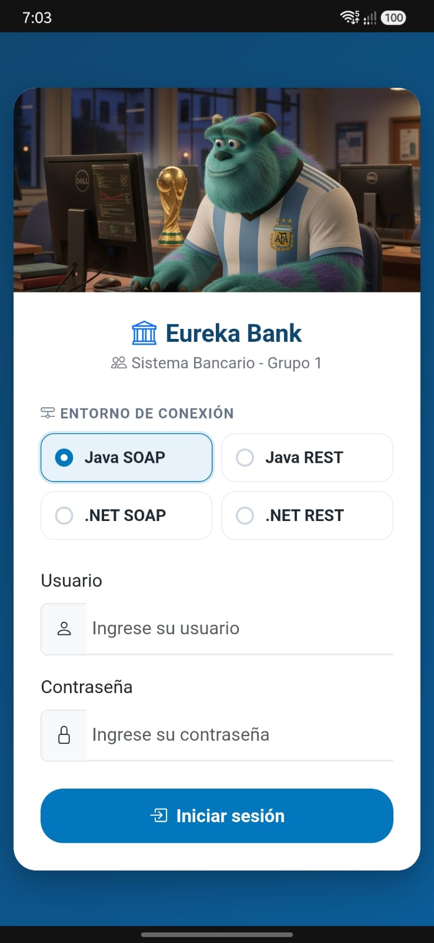

Figura 22 Vista del cliente móvil, menú principal
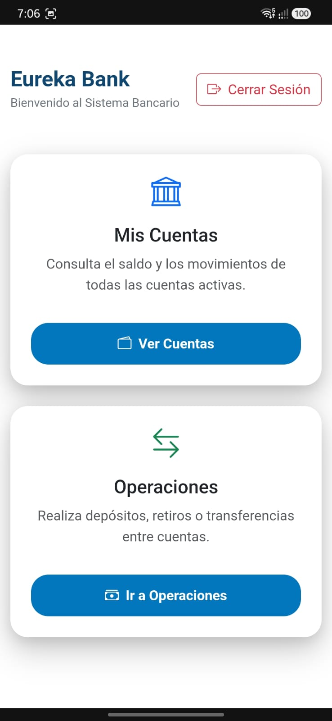

Figura 23 Vista del cliente móvil, listado de cuentas
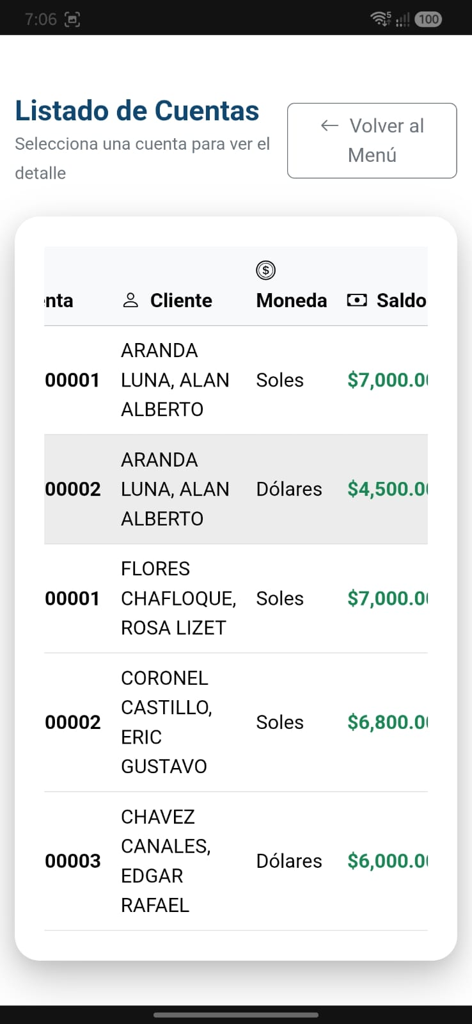

Figura 24 Vista del cliente móvil, detalle de cuenta
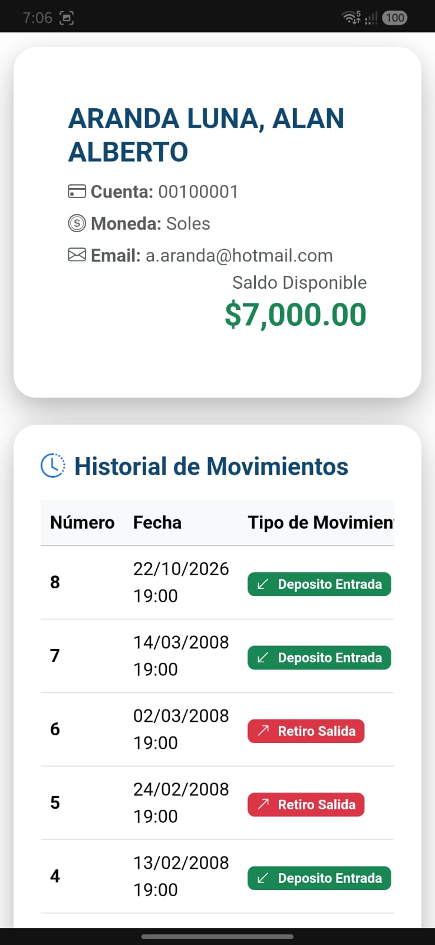

Figura 25 Vista del cliente móvil, centro de operaciones
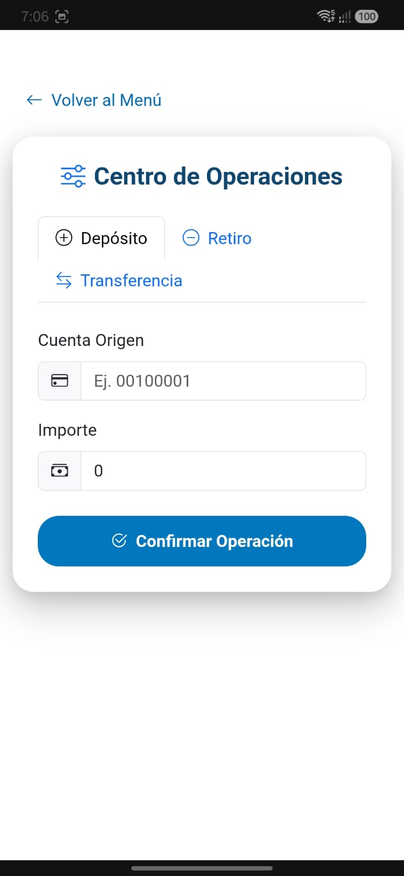

Cliente Escritorio
Para el cliente desktop se debe crear la instancia que llame al código que está en el proyecto .shared, por lo que el código se ve así, es el mismo que el de móvil, solo cambiará la adaptación de la plataforma que se llame

Tabla 31
MauiProgram
using Microsoft.Extensions.Logging;
using Microsoft.Extensions.DependencyInjection;

namespace SistemaConversorUI.Maui
{
public static class MauiProgram
{
public static MauiApp CreateMauiApp()
{
var builder = MauiApp.CreateBuilder();
builder
.UseMauiApp<App>()
.ConfigureFonts(fonts =>
{
fonts.AddFont("OpenSans-Regular.ttf", "OpenSansRegular");
});

builder.Services.AddMauiBlazorWebView();

// 1. Cliente HTTP
builder.Services.AddHttpClient();

// 2. SERVICIOS CORE
builder.Services.AddScoped<ec.edu.monster.Servicios.EstadoAplicacion>();
builder.Services.AddScoped<ec.edu.monster.Servicios.FabricaEstrategiaBackend>();

// 3. ADAPTADORES
builder.Services.AddScoped<ec.edu.monster.Interfaces.IAdaptadorAutenticacion, ec.edu.monster.Adaptadores.AdaptadorAutenticacionJavaSoap>();
builder.Services.AddScoped<ec.edu.monster.Interfaces.IAdaptadorBanco, ec.edu.monster.Adaptadores.AdaptadorBancoJavaSoap>();

// --- PARA CUANDO IMPLEMENTES LOS OTROS SERVIDORES ---
// builder.Services.AddScoped<ec.edu.monster.Interfaces.IAdaptadorAutenticacion, ec.edu.monster.Adaptadores.AdaptadorAutenticacionDotNetSoap>();
// builder.Services.AddScoped<ec.edu.monster.Interfaces.IAdaptadorAutenticacion, ec.edu.monster.Adaptadores.AdaptadorAutenticacionDotNetRest>();
// builder.Services.AddScoped<ec.edu.monster.Interfaces.IAdaptadorAutenticacion, ec.edu.monster.Adaptadores.AdaptadorAutenticacionJavaRest>();

// builder.Services.AddScoped<ec.edu.monster.Interfaces.IAdaptadorBanco, ec.edu.monster.Adaptadores.AdaptadorBancoDotNetSoap>();
// builder.Services.AddScoped<ec.edu.monster.Interfaces.IAdaptadorBanco, ec.edu.monster.Adaptadores.AdaptadorBancoDotNetRest>();
// builder.Services.AddScoped<ec.edu.monster.Interfaces.IAdaptadorBanco, ec.edu.monster.Adaptadores.AdaptadorBancoJavaRest>();

#if DEBUG
builder.Services.AddBlazorWebViewDeveloperTools();
builder.Logging.AddDebug();
#endif

return builder.Build();
}
}
}

Figura 26 Vista del cliente escritorio, login
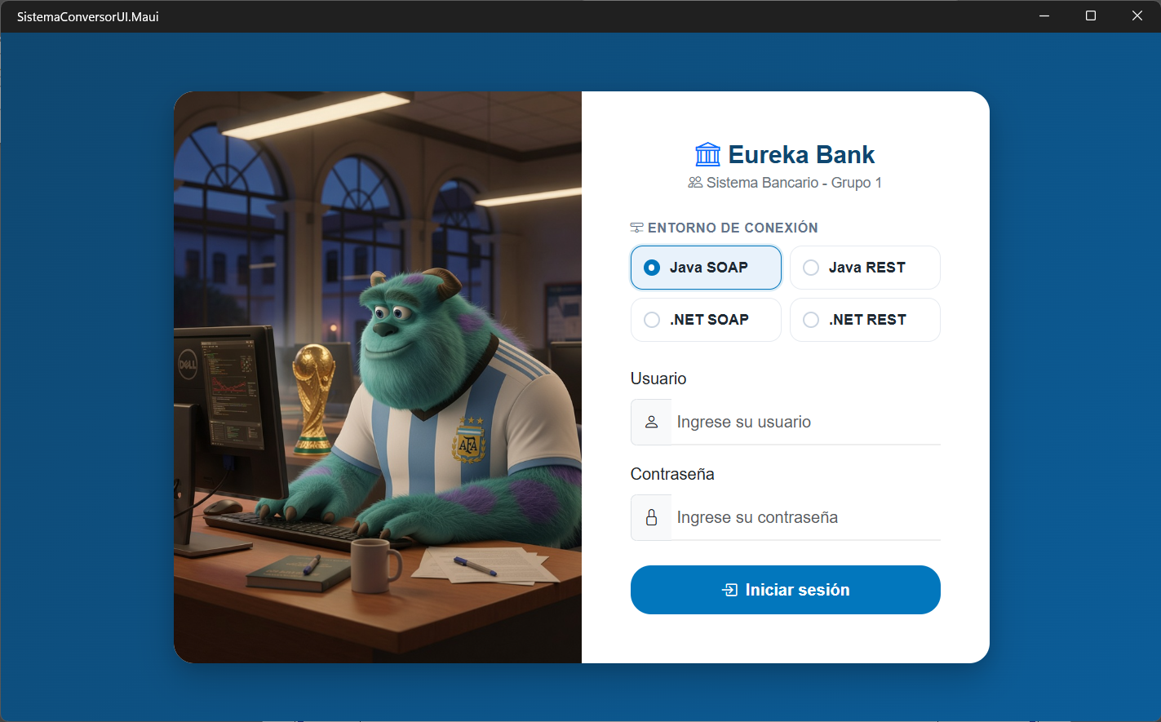

Figura 27 Vista del cliente escritorio, menú principal
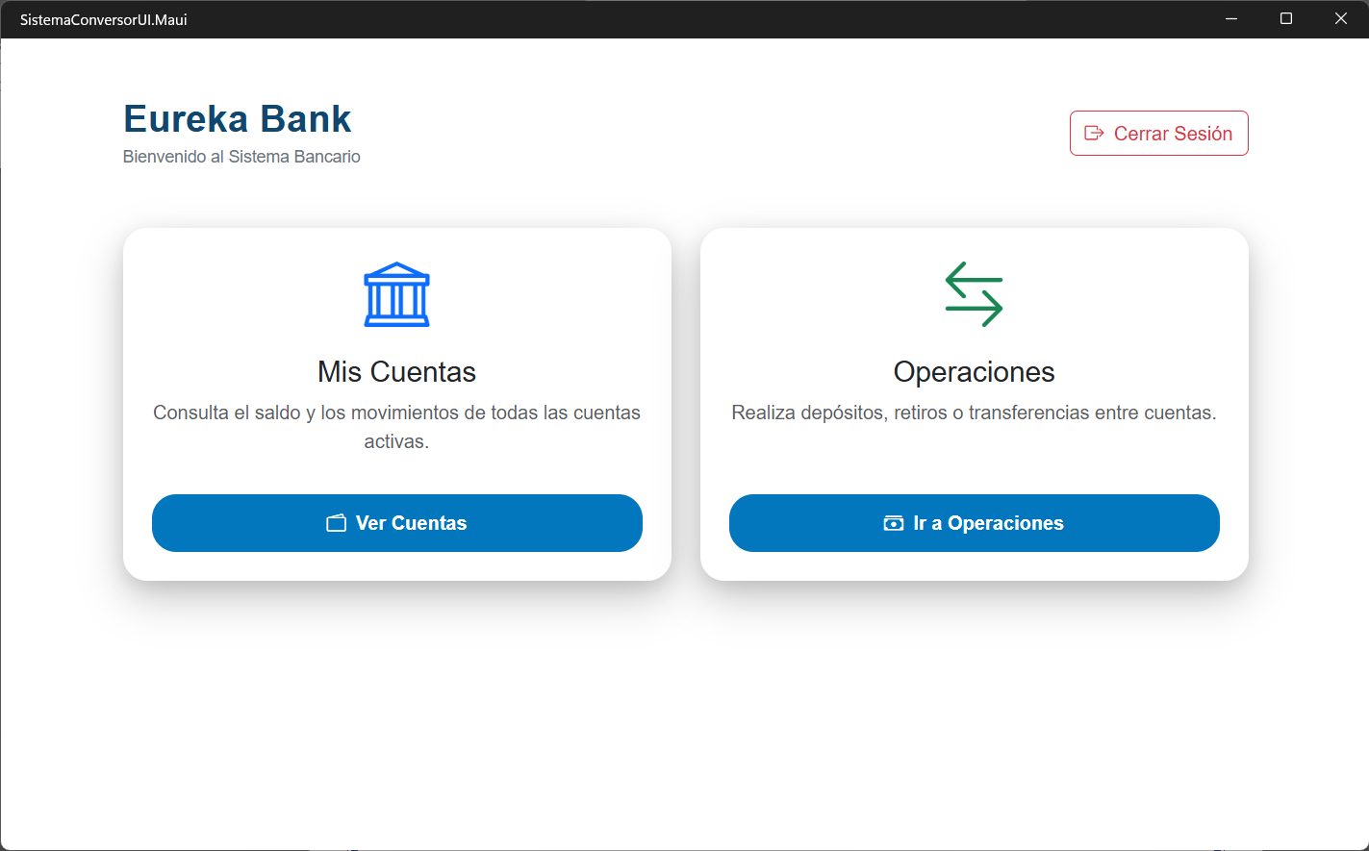

Figura 28 Vista del cliente escritorio, listado de cuentas
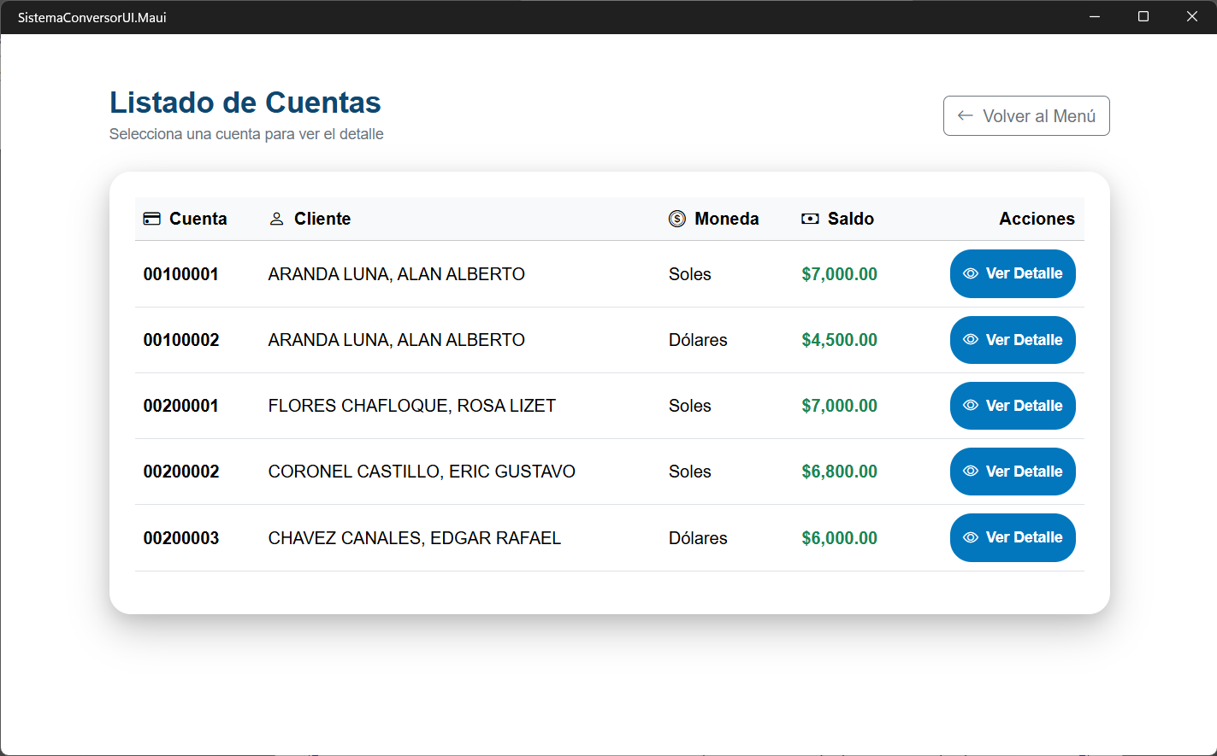

Figura 29 Vista del cliente escritorio, detalle de cuenta
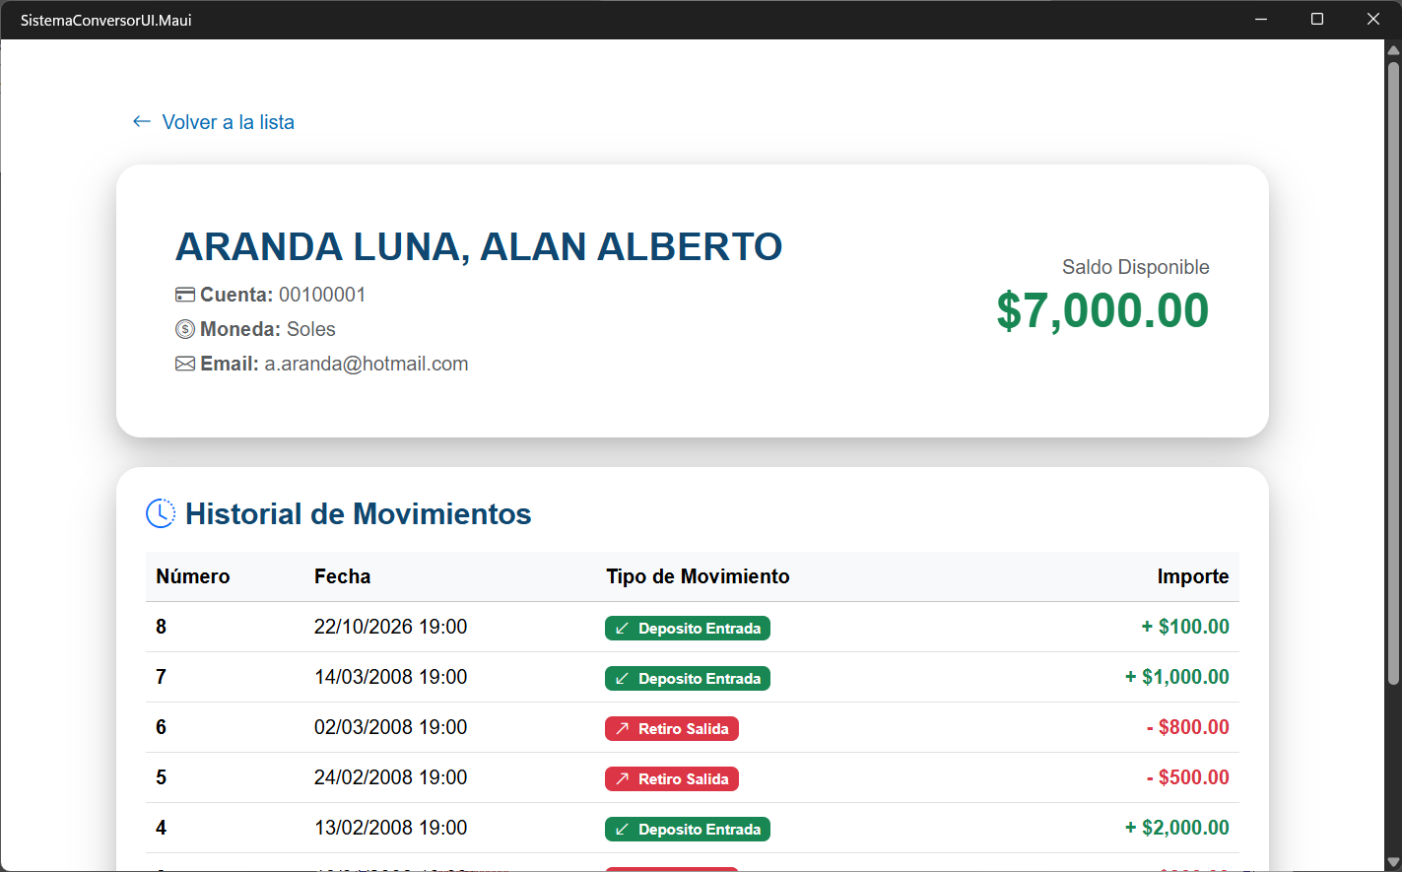

Figura 30 Vista del cliente escritorio, centro de operaciones
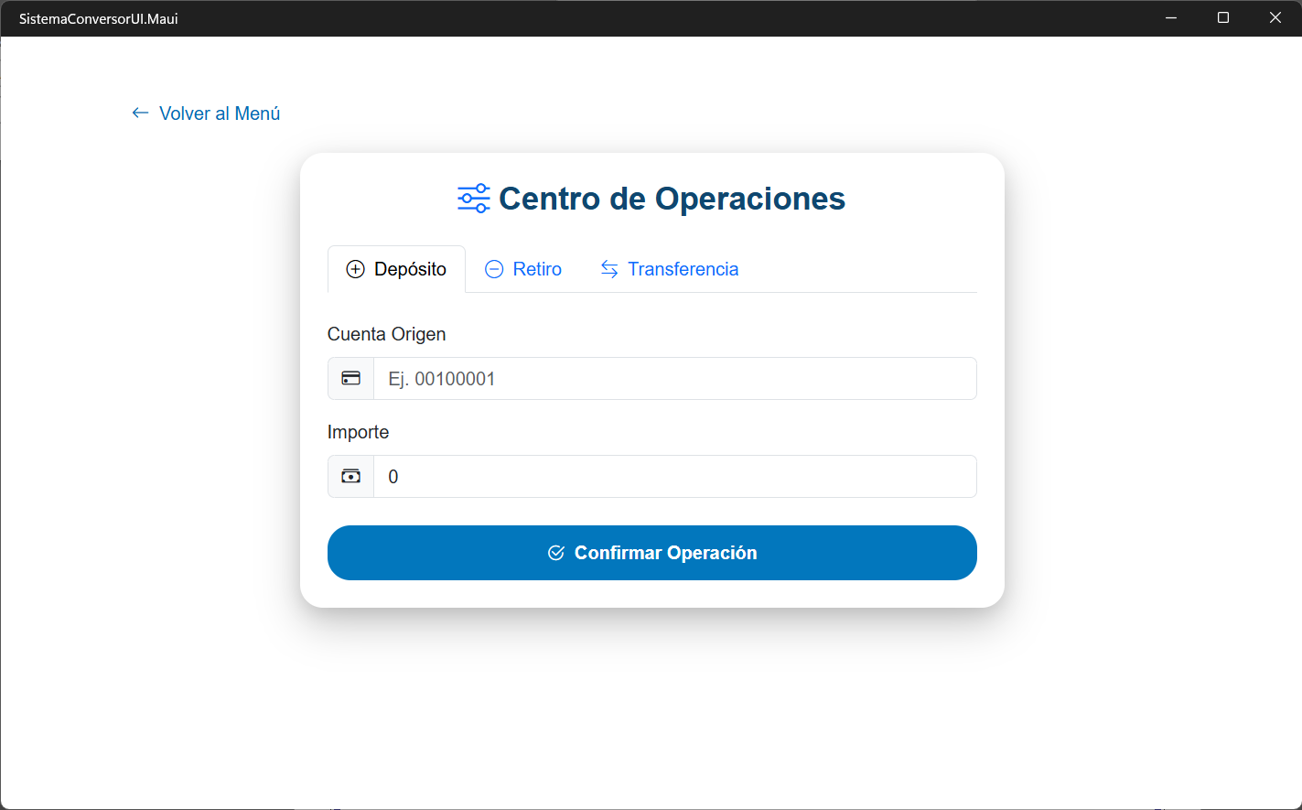

Cliente Web
Para el cliente web se debe crear la instancia que llame al código que está en el proyecto .shared, por lo que el código se ve asi:

Tabla 32
Program
using ec.edu.monster.Components;

var builder = WebApplication.CreateBuilder(args);

builder.Services.AddAntiforgery();

// 1. Servicios base de Blazor y Seguridad
builder.Services.AddRazorComponents()
.AddInteractiveServerComponents();
builder.Services.AddAntiforgery();
builder.Services.AddHttpClient();

// 2. SERVICIOS CORE
builder.Services.AddScoped<ec.edu.monster.Servicios.EstadoAplicacion>();
builder.Services.AddScoped<ec.edu.monster.Servicios.FabricaEstrategiaBackend>();

// 3. ADAPTADORES DE AUTENTICACIÓN
// El Real (Java SOAP):
builder.Services.AddScoped<ec.edu.monster.Interfaces.IAdaptadorAutenticacion, ec.edu.monster.Adaptadores.AdaptadorAutenticacionJavaSoap>();
// El Real (.NET SOAP):
builder.Services.AddScoped<ec.edu.monster.Interfaces.IAdaptadorAutenticacion, ec.edu.monster.Adaptadores.AdaptadorAutenticacionDotNetSoap>();
builder.Services.AddScoped<ec.edu.monster.Interfaces.IAdaptadorAutenticacion, ec.edu.monster.Adaptadores.AdaptadorAutenticacionDotNetRest>();

// Los Mocks (Para los demás):
builder.Services.AddScoped<ec.edu.monster.Interfaces.IAdaptadorAutenticacion, ec.edu.monster.Adaptadores.AdaptadorAutenticacionJavaRest>();

// 4. ADAPTADORES DE CONVERSIÓN
// El Real (Java SOAP):
builder.Services.AddScoped<ec.edu.monster.Interfaces.IAdaptadorConversion, ec.edu.monster.Adaptadores.AdaptadorConversionJavaSoap>();
// El Real (.NET SOAP):
builder.Services.AddScoped<ec.edu.monster.Interfaces.IAdaptadorConversion, ec.edu.monster.Adaptadores.AdaptadorConversionDotNetSoap>();

builder.Services.AddScoped<ec.edu.monster.Interfaces.IAdaptadorConversion, ec.edu.monster.Adaptadores.AdaptadorConversionDotNetRest>();
// Los Mocks:
builder.Services.AddScoped<ec.edu.monster.Interfaces.IAdaptadorConversion, ec.edu.monster.Adaptadores.AdaptadorConversionJavaRest>();

// --- FIN DE LOS SERVICIOS ---
var app = builder.Build();

// Configure the HTTP request pipeline.
if (app.Environment.IsDevelopment())
{
app.UseWebAssemblyDebugging();
}
else
{
app.UseExceptionHandler("/Error", createScopeForErrors: true);
// The default HSTS value is 30 days. You may want to change this for production scenarios, see https://aka.ms/aspnetcore-hsts.
app.UseHsts();
}
app.UseStatusCodePagesWithReExecute("/not-found", createScopeForStatusCodePages: true);
app.UseHttpsRedirection();

app.UseAntiforgery();

app.MapStaticAssets();
app.MapRazorComponents<App>()
.AddInteractiveServerRenderMode()
.AddAdditionalAssemblies(typeof(ec.edu.monster.Vistas.MainLayout).Assembly);

app.Run();

Figura 31 Vista del cliente web, login
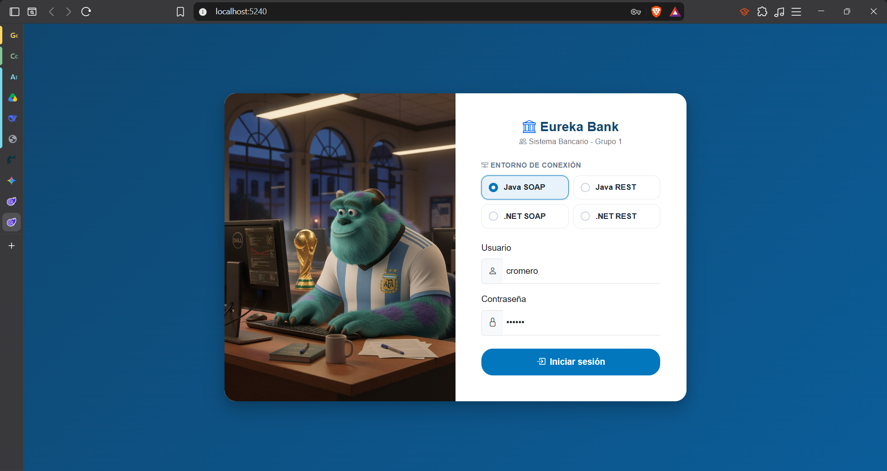

Figura 32 Vista del cliente web, menú principal
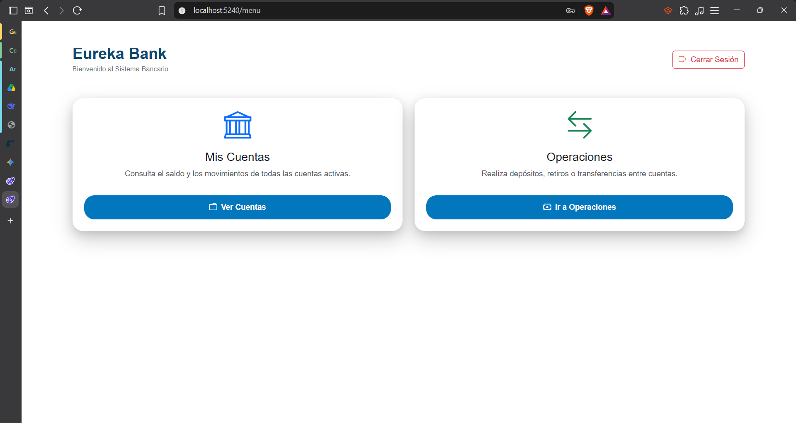

Figura 33 Vista del cliente web, listado de cuentas
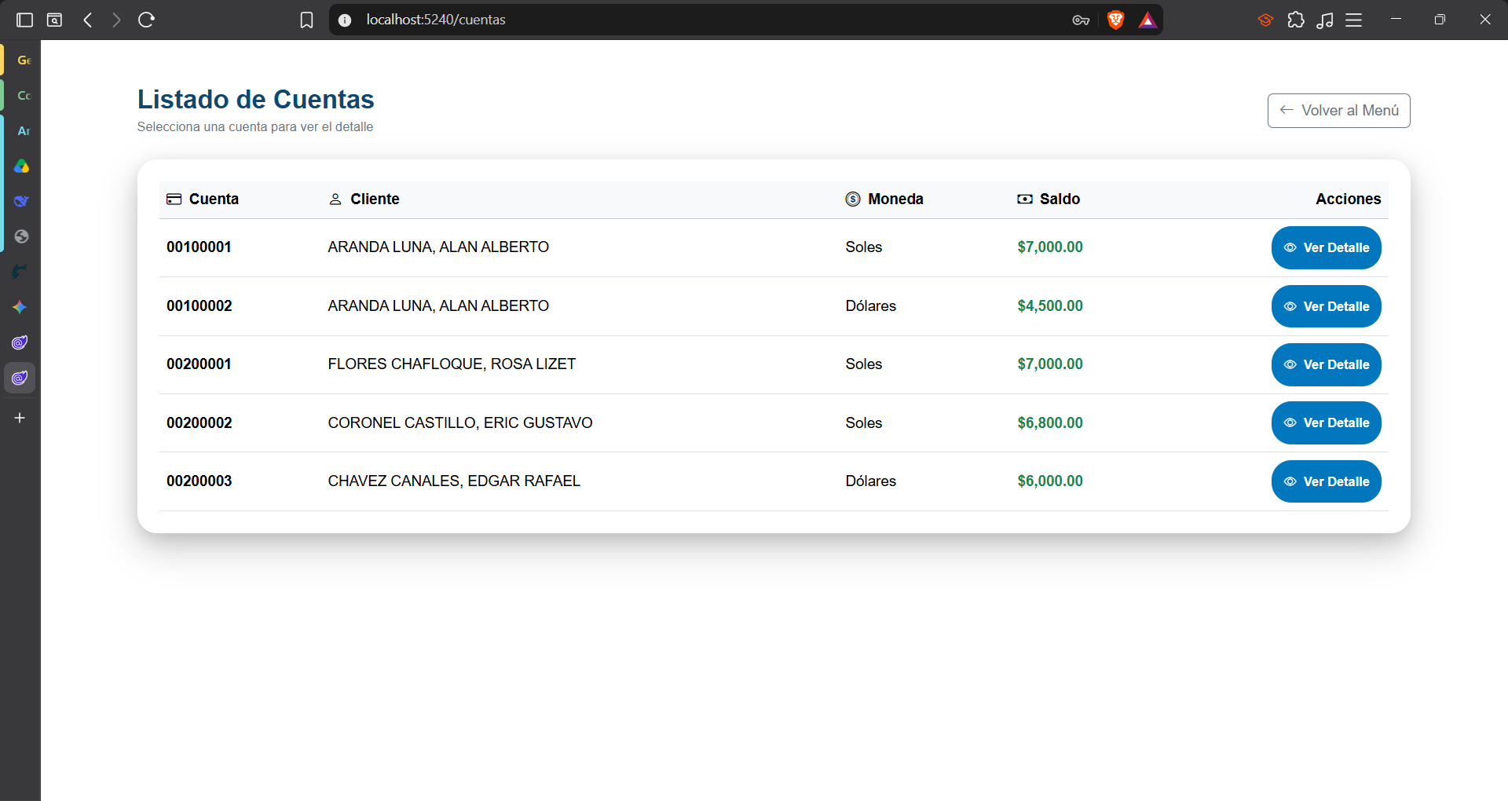

Figura 34 Vista del cliente web, detalle de cuenta
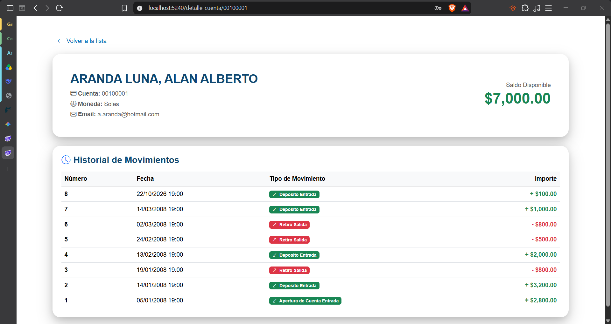

Figura 35 Vista del cliente web, centro de operaciones
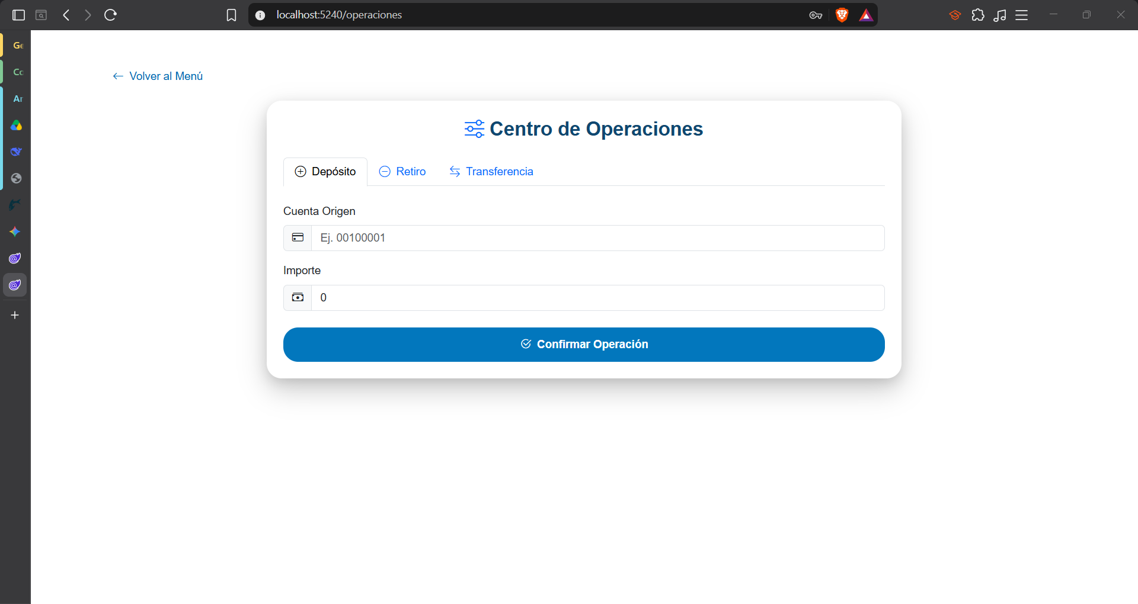

CONCLUSIONES
Se logró desarrollar y documentar con éxito la construcción de un sistema bancario distribuido (Eureka Bank), comprobando la total viabilidad técnica del modelo Cliente-Servidor. El proyecto evidenció que centralizar la lógica de negocio y las transacciones financieras en una API SOAP implementada en Java permite una interoperabilidad completa, posibilitando consumir el servidor a través de múltiples fronteras tecnológicas de forma transparente, desde entornos de consola en Java, hasta ecosistemas modernos de desarrollo cruzado con Blazor (Web) y .NET MAUI (Escritorio y Móvil).
Se concluye que el uso de la especificación JAX-WS bajo un servidor contenedor (Payara Server) y con persistencia en una base de datos relacional (MySQL) garantiza un ecosistema robusto y estandarizado para la exposición de servicios. El uso del formato XML y el contrato WSDL formalizaron la comunicación, mientras que las abstracciones DTO (Data Transfer Objects) optimizaron las peticiones transaccionales en las operaciones de /cuentas, /movimientos y /seguridad, asegurando que el backend sea el único garante de la consistencia de los saldos.
El desarrollo demostró que el uso del patrón de inyección de dependencias (mediante clases Adaptadoras) y un encapsulamiento visual con librerías compartidas (SistemaConversorUI.Shared) mitiga los costos operativos de tener clientes distribuidos. Permitió reciclar casi la totalidad de la lógica visual y de red elaborada en C#, extendiendo la aplicación de manera ágil hacia navegadores web y emuladores nativos móviles sin realizar re-programaciones redundantes, adaptando las vistas de un sistema de conversión de unidades a un ecosistema de gestión bancaria.
Se evidenció en la arquitectura final que la verdadera Orientación a Servicios garantiza el desacoplamiento total. El Servidor Payara y el ecosistema Jakarta EE proveyeron una base transaccional sólida para validar operaciones complejas (depósitos, retiros y transferencias), dejando en claro la importancia de la gestión de transacciones ACID (commit y rollback) a través de JDBC para evitar la corrupción de datos financieros.
Se determinó que la seguridad y la integridad de las credenciales son un pilar arquitectónico fundamental. La implementación del inicio de sesión con contraseñas encriptadas mediante funciones hash (SHA) en la base de datos y la validación de estado de usuario demostraron que es posible proteger el acceso a las operaciones bancarias de manera sencilla y efectiva a través de múltiples clientes.

RECOMENDACIONES
Si bien la autenticación y las transacciones actuales son funcionales para este proyecto, se recomienda para futuras fases implementar un sistema de gestión de sesiones basado en Tokens (JWT) en lugar de enviar las credenciales o usar banderas booleanas de sesión. Esto permitiría un control más granular sobre el tiempo de vida de la sesión y las operaciones permitidas por cada rol de usuario (por ejemplo, diferenciar entre un cajero y un administrador).
Para facilitar la escalabilidad del sistema y su pronta migración a arquitecturas Cloud (como Azure o AWS), se recomienda empaquetar el backend de Payara Server y la base de datos MySQL mediante contenedores Docker. Esto garantizaría que el Web Service y la persistencia puedan desplegarse automáticamente en cualquier ecosistema que el cliente demande bajo las mismas condiciones exactas en que se programó.
Debido a que el proyecto móvil y web están sujetos a inestabilidad de red por naturaleza, se recomienda implementar un sistema interactivo de reintentos (Polly) y manejo de cachés en el lado de .NET. Así, si la comunicación SOAP falla temporalmente, las interfaces de usuario de Blazor/MAUI no solo generarán excepciones crudas, sino alertas controladas sin afectar la usabilidad (UX).
Dado que la lógica de negocio bancaria requiere un alto grado de precisión, se recomienda expandir la suite de Pruebas Unitarias (JUnit) construida, especialmente para las operaciones de cálculo de saldos y transferencias. Idealmente integrando un marco de automatización en un entorno de integración continua (CI) donde todo el flujo (desde que se solicita una transferencia hasta que se refleja en la base de datos) se compruebe con herramientas como SoapUI y xUnit en el lado del cliente.

REFERENCIAS BIBLIOGRÁFICAS
Apache Software Foundation. (n.d.). Apache Maven Project documentation. Retrieved April 26, 2026, from https://maven.apache.org/guides/
Apache Software Foundation. (n.d.). Apache NetBeans documentation. Retrieved April 26, 2026, from https://netbeans.apache.org/kb/
Eclipse Foundation. (n.d.). Jakarta Platform, Enterprise Edition 11. Jakarta EE Specifications. Retrieved April 26, 2026, from https://jakarta.ee/specifications/platform/11/
Eclipse Foundation. (n.d.). Jakarta XML Web Services (JAX-WS) 4.0. Jakarta EE Specifications. Retrieved April 26, 2026, from https://jakarta.ee/specifications/xml-web-services/4.0/
IETF. (2014). RFC 7231: Hypertext Transfer Protocol (HTTP/1.1): Semantics and Content. https://www.rfc-editor.org/rfc/rfc7231
IETF. (2007). RFC 4918: HTTP Extensions for Web Distributed Authoring and Versioning (WebDAV). https://www.rfc-editor.org/rfc/rfc4918 (Referencia al protocolo HTTP usado como transporte SOAP).
JUnit Team. (n.d.). JUnit 5 user guide. Retrieved April 26, 2026, from https://junit.org/junit5/docs/current/user-guide/
Oracle Corporation. (n.d.). Java SE documentation. Retrieved April 26, 2026, from https://docs.oracle.com/en/java/javase/
Payara Services Ltd. (n.d.). Payara Server documentation. Retrieved April 26, 2026, from https://docs.payara.fish/community/docs/
W3C. (2007). SOAP Version 1.2 Part 1: Messaging Framework (Second Edition). https://www.w3.org/TR/soap12-part1/

